|  |  |
| --- | --- |
|  | 3Kronor300 |
|  |  |
|  |  |
|  |  |

Sammanfattning

Under 2016 påverkades Riksbankens verksamhet av olika ekonomiska utfall och händelser och utförde sitt uppdrag enligt följande:

* Tillväxten i den svenska ekonomin var relativt god trots den måttliga tillväxten i omvärlden. Enligt Riksbankens bedömning i december växte BNP med 3,4 procent. En förbättrad situation på arbetsmarknaden, den inhemska konsumtionen och bostadsinvesteringarna bidrog till utvecklingen. Antalet personer i arbetskraften och antalet sysselsatta ökade med 1,0 respektive 1,5 procent under året. Arbetslösheten sjönk därmed gradvis och var 6,9 procent i genomsnitt under 2016, enligt Riksbankens bedömningen i december, vilket var 0,5 procentenheter lägre än 2015.
* Sverige är en liten och öppen ekonomi som påverkas av vad som händer i omvärlden. Penningpolitiken måste därför förhålla sig till att det var fortsatt stor osäkerhet om konjunkturutvecklingen i omvärlden under året och till att räntorna varit låga globalt. Samtidigt var det fortsatt relativt stora rörelser på de finansiella marknaderna under 2016.
* Inflationen, mätt som förändringen av konsumentprisindex (KPI), uppgick till 1,0 procent i årsgenomsnitt. Om den direkta effekten av Riksbankens egna sänkningar av reporäntan exkluderades (KPIF) var inflationen i genomsnitt 1,4 procent. KPIF har stigit trendmässigt sedan 2014, men samtidigt är 2016 det sjätte året med en inflationstakt under 2 procent och det fanns under året tecken på att uppgången i inflationen bromsade in.
* För att understödja den positiva utvecklingen i svensk ekonomi och säkerställa inflationsuppgången bedrev Riksbanken en fortsatt expansiv penningpolitik. Riksbanken sänkte reporäntan från –0,35 till −0,50 procent i februari och utökade köpen av svenska statsobligationer med 75 miljarder kronor under året. Vid årets slut hade Riksbanken beslutat om köp av statsobligationer till ett nominellt värde av 275 miljarder kronor, exklusive återinvesteringar. Riksbankens direktion beslutade dessutom i början av 2016 att höja beredskapen för valutainterventioner. Prognosen för när reporäntan skulle börja höjas flyttades också fram.
* Riksbanken bedömde att det svenska finansiella systemet fungerade väl samtidigt som den finansiella infrastrukturen i stort sett var säker och effektiv. Systemet för stora betalningar (RIX) fungerade väl under året.
* Under året pekade Riksbanken dock på ett antal sårbarheter för den finansiella stabiliteten, bland annat i det svenska banksystemet och på bostadsmarknaden. För att begränsa riskerna i det finansiella systemet rekommenderade Riksbanken att ett bruttosoliditetskrav skulle införas och att de nuvarande kraven på likviditetstäckningsgrad skulle utökas. Dessutom rekommenderade Riksbanken åtgärder för att hantera den stigande skuldsättningen hos svenska hushåll.
* Under 2016 fortsatte sedel- och myntutbytet. De äldre 20-, 50-, och 1 000-kronorssedlarna blev ogiltiga efter den 30 juni. Den 3 oktober intro­ducerades de nya 100- och 500-kronorssedlarna och 1-, 2-, och 5-kronorsmynten. En stor informationskampanj genomfördes för att allmänheten, banker och handeln skulle vara välinformerade om utbytet.
* Riksbankens resultat blev 7,0 miljarder kronor. Jämfört med 2015 ökade resultatet med 5,0 miljarder kronor främst till följd av lägre nedskrivningar på Riksbankens finansiella tillgångar. Balansomslutningen ökade under året med 181,4 miljarder kronor till 844,8 miljarder kronor främst till följd av Riksbankens köp av svenska statsobligationer i syfte att göra penning­politiken mer expansiv.
* Marknadsvärdet på guld- och valutareserven (inklusive nettofordringar på Internationella valutafonden, IMF) steg under 2016 från 465,0 miljarder kronor till 513,7 miljarder kronor.

Året i siffror

|  |  |  |  |
| --- | --- | --- | --- |
| **Nyckeltal** | **2014** | **2015** | **2016** |
|  |  |  |  |
| *Vid årets utgång* |  |  |  |
| Årets resultat (miljarder kronor) | 3,3 | 2,0 | 7,0 |
| Guld- och valutareserv (miljarder kronor) | 464 | 465 | 514 |
| Totala tillgångar (miljarder kronor) | 502 | 663 | 845 |
| Antal årsarbetskrafter | 329 | 341 | 336 |
|  |  |  |  |
| Reporänta (procent) | 0,00 | −0,35 | –0,50 |
| Kort ränta (tre månader SSVX, procent) | 0,09 | −0,46 | –0,70 |
| Lång ränta (tio år statsobligationer, procent) | 0,92 | 0,99 | 0,54 |
|  |  |  |  |
| *I genomsnitt* |  |  |  |
| BNP (procentuell förändring) | 2,3 | 4,1 | 3,4 |
| Arbetslöshet (procent) | 7,9 | 7,4 | 6,9 |
| Inflation, mätt med KPI (procentuell  förändring) | −0,2 | 0,0 | 1,0 |
| Inflation, mätt med KPIF (procentuell  förändring) | 0,5 | 0,9 | 1,4 |

Anm.: I tabellen presenteras utfallet för samtliga poster med undantag för uppgifterna om BNP och arbetslöshet under 2016, vilka anges enligt Riksbankens prognos från december 2016. KPIF beräknas som KPI med fast bostadsränta.

Källor: Macrobond, SCB och Riksbanken

I enlighet med 10 kap. 3 § lagen (1988:1385) om Sveriges riksbank (riksbanks-lagen) innehåller årsredovisningen för Sveriges riksbank en för­valtningsberättelse, en balansräkning, en resultaträkning samt ett uttalande om den interna styrningen och kontrollen. I förvaltningsberättelsen redogör Riksbanken för hur banken har bedrivit penningpolitiken, främjat ett säkert och effektivt betalningsväsende samt utfört övriga uppdrag under räkenskapsåret. I årsredovisningens bilagor redovisar Riksbanken även några övriga områden, såsom verksamheten vid Riksbankens avdelningar, remissarbetet och Riksbankens olika publikationer.

I enlighet med 10 kap. 3 § riksbankslagen lämnar Riksbankens direktion denna redovisning för Riksbankens verksamhet under 2016 till riksdagen, Riksrevisionen och riksbanksfullmäktige.

*Direktionen föreslår*

att riksdagen fastställer Riksbankens resultaträkning och balansräkning för räken­skapsåret 2016 enligt förslaget i årsredovisningen.

Stockholm den 8 februari 2017

På direktionens vägnar

STEFAN INGVES

/Frida Erlandsson

Stefan Ingves (ordförande), Kerstin af Jochnick (förste vice ordförande), Martin Flodén, Per Jansson, Henry Ohlsson och Cecilia Skingsley har deltagit i beslutet.

Cecilia Kahn har varit föredragande.

Innehållsförteckning

Riksbankschefens kommentar 6

FÖRVALTNINGSBERÄTTELSE 9

Riksbankens uppgifter och roll 9

Organisation och styrning 14

Ett fast penningvärde – prisstabilitet 23

Ett säkert och effektivt betalningsväsende 41

Tillgångsförvaltning 63

BALANSRÄKNING OCH RESULTATRÄKNING 77

Redovisningsprinciper 77

Balansräkning 81

Resultaträkning 83

Kassaflödesanalys 84

Noter 87

Resultaträkning och balansräkning fördelade på verksamhetsområden 106

Femårsöversikt 110

INTERN STYRNING OCH KONTROLL 113

BILAGOR 114

1. Riksbankens avdelningar och deras uppgifter 114

2. Riksbankens remissarbete 116

3. Publikationer 117

4. Sveriges riksbanks pris i ekonomisk vetenskap till Alfred Nobels minne 2016 119

5. Ordlista 120

# Riksbankschefens kommentar

*Penningpolitiken under 2016 präglades av låg inflation, stor osäkerhet om konjunkturutvecklingen i omvärlden och låga räntor globalt. Mot den bakgrunden har penningpolitiken blivit alltmer expansiv, för att värna inflationsmålets roll som nominellt ankare för pris- och lönebildningen. Det låga ränte­läget har samtidigt medfört risker såsom en ökad skuldsättning hos hushållen. Riskerna förknippade med hushållens skuldsättning behöver hanteras med riktade åtgärder inom makrotillsynen, bostadspolitiken och skattepolitiken.*

*Kontantutbytet fortsatte under året. Indragningen av de gamla sedlarna fungerade väl, och vi introducerade de nya 100- och 500-kronorssedlarna och de nya mynten. En annan viktig fråga för oss var att bidra till diskussionen om Riksbankens roll och uppgifter, bland annat med utgångspunkt i riksdagens utvärdering av penningpolitiken 2010–2015.*

Mer expansiv penningpolitik för att värna inflationsmålet

Riksbanken bedriver i dagsläget en ovanlig penningpolitik. Reporäntan, som 2015 för första gången sänktes till negativa nivåer, sänktes ytterligare under året och låg vid utgången av 2016 på –0,50 procent. Riksbanken fortsatte också att köpa statsobligationer. Vid utgången av 2016 hade Riksbanken beslutat om köp av statsobligationer till ett nominellt värde av 275 miljarder kronor.

Penningpolitiken förs mot bakgrund av en stor osäkerhet om den ekonomiska utvecklingen i omvärlden. Sverige, som är en liten, öppen ekonomi, påverkas i stor utsträckning av vad som händer i vår omvärld. Ränteläget i världen har fallit de senaste decennierna, och styrräntorna i världen är mycket låga. I en sådan miljö, och i ett läge där den svenska inflationen har legat under målet ett antal år, har det varit nödvändigt att bedriva en alltmer expansiv penningpolitik.

Syftet med den förda penningpolitiken är att inflationen ska stiga och stabiliseras runt målet på 2 procent och att inflationsförväntningarna ska hållas förenliga med inflationsmålet. Att förtroendet för inflationsmålet bevaras är viktigt. Ett trovärdigt inflationsmål lägger grunden för en välfungerande pris- och lönebildning och främjar på så sätt en god ekonomisk utveckling.

Den expansiva penningpolitiken har varit en bidragande orsak till att tillväxten i Sverige har hållits på goda nivåer trots den svaga utvecklingen i omvärlden. Under 2016 steg inflationen mätt som både KPI och KPIF, och infla­tionsförväntningarna närmade sig 2 procent.

Riskerna i det finansiella systemet måste hanteras

Lågräntemiljön medför också risker. Särskilt i ett läge med långvarigt låga räntor finns risken att hushåll och företag fattar beslut baserade på en orealis­tisk bild av det långsiktiga ränteläget. Det finns då en risk för uppblåsta tillgångspriser som så småningom kan komma att korrigeras. En sådan situation skulle kunna innebära att konsumtionen och produktionen minskar och att samhällsekonomin påverkas negativt.

Riksbanken har under en längre tid lyft fram den ohållbara utvecklingen på den svenska bostadsmarknaden som en av de allvarligaste riskerna för den svenska ekonomin. Problemen på bostadsmarknaden beror i grunden på faktorer som inte är kopplade till penningpolitik. Utbudet förmår inte möta efterfrågan, och ett antal reformer behövs för att öka byggandet. Det behövs också en översyn av skattesystemet, så att hushållens incitament att skuldsätta sig minskar. Villkoren för bolånetagare i Sverige sticker ut i ett internationellt perspektiv. Som framgår av Riksbankens finansiella stabilitetsrapporter lånar många hushåll till rörlig ränta, amorterar i liten utsträckning och har hög skuldsättning. Det här är en utveckling som började redan innan penningpolitiken gjordes mycket expansiv. Men med mycket låga räntor blir riskerna större. Riksbanken har under året i två rapporter (Finansiell stabilitet, 2016:1 respektive 2016:2) lyft fram ett antal tänkbara åtgärder för att stävja den riskfyllda utvecklingen

Effekter på Riksbankens balansräkning

En annan fråga är hur penningpolitiken påverkar Riksbankens balansräkning. I ett samhällsekonomiskt perspektiv är effekten på Riksbankens balansräkning av underordnad betydelse. Men det är förstås angeläget att vi tydliggör hur den negativa räntan och obligationsköpen påverkar Riksbankens finanser. Storleken på de vinster och förluster som Riksbanken gör påverkar de utdelningar som vi kan leverera till staten. Riksbanken behöver också ha en balansräkning som inte undergräver dess finansiella oberoende.

Riksbankens balansräkning har ökat kraftigt de senaste två åren, vilket i sig ökar riskerna. Det skapar utrymme för både större vinster och större förluster. Riksbanken har fört en politik som går ut på att pressa ned marknadsräntorna, bland annat genom obligationsköp. Det har lyckats, och med lägre marknadsräntor har också värdet på Riksbankens obligationsportfölj ökat. Men det är viktigt att vara medveten om att den här situationen kommer att ändras. Riksbankens ränteprognoser talar för framtida förluster och därmed lägre, och ibland till och med uteblivna, utdelningar till staten. Vi gör samtidigt bedömningen att Riksbankens finansiella ställning, trots de högre riskerna, fortfarande är tillfredsställande.

Bidrag till diskussionen om centralbankers roll

Finanskrisen och dess efterspel har lett till en internationell diskussion om hur det finansiella systemet fungerar och om vilka regleringar som är nödvändiga. Riksbanken har bidragit till diskussionen på flera sätt. Jag själv ägnade, i och med mitt ordförandeskap i Baselkommittén för banktillsyn, under 2016 mycket tid åt utformningen av det nya kapitaltäckningsregelverket Basel III.

I många länder förs, i kölvattnet av finanskrisen, också en diskussion om centralbankens roll. I Sverige presenterade professor Marvin Goodfriend och lord Mervyn King i januari sin utvärdering av Riksbankens penningpolitik under perioden 2010–2015 som de skrivit på uppdrag av riksdagen. Direktionen och fullmäktige lämnade i april remissvar på utvärderingen, och Riksbanken deltog i utfrågningar i finansutskottet. Vid sidan av utvärderingen arrangerade Riksbanken i juni en konferens med internationella experter om centralbankernas mandat. Vi ser fram emot fortsatta diskussioner under året som kommer.

Kontantutbytet går enligt plan

Under 2016 fortsatte sedel- och myntutbytet. De äldre 20-, 50- och 1 000-kronorssedlarna blev ogiltiga efter den 30 juni. Indragningen föregicks av en stor annonskampanj för att uppmärksamma allmänheten på att sedlarna skulle bli ogiltiga. Vid årets slut hade 84 procent av värdet av de äldre 20-, 50-, och 1 000-kronorssedlarna som fanns vid utbytets start lämnats in till Riksbanken. Under hösten 2016 introducerades de nya 100- och 500-kronorssedlarna och de nya 1-, 2- och 5-kronorsmynten. Samtidigt påbörjades en kampanj för att informera om den andra etappen av utbytet.

Samtidigt som sedelutbytet genomfördes minskade kontantanvändningen i relativt snabb takt. Det står klart att den svenska betalningsmarknaden är i förändring. Riksbanken poängterade under året att strukturomvandlingen är positiv men behöver gå i en takt som inte skapar problem för vissa grupper eller utestänger någon från betalningsmarknaden. Vi analyserade också hur framtidens betalningsmarknad kan komma att se ut och vilken roll Riksbanken kan tänkas fylla där. Bör centralbanken till exempel ge ut elektroniska pengar, och hur skulle det i så fall gå till? Det här är ett analysarbete som kommer att pågå under flera år.

God arbetsmiljö och satsning på ledar- och medarbetarskap

Riksbanken arbetar kontinuerligt med frågor om arbetsmiljö. Under 2016 genom­förde Riksbanken en stor satsning på ledar- och medarbetarskap. Alla medarbetare erbjöds ett program där de fick lära sig att leda sig själva och coacha sina kollegor. Programmet gav också redskap för att hantera stress. Det är min förhoppning att vårt utvecklingsarbete stärker Riksbanken som organi­sation så att vi fortsätter att vara en attraktiv arbetsplats som kan attrahera och behålla många duktiga medarbetare.

FÖRVALTNINGSBERÄTTELSE

## Riksbankens uppgifter och roll

*Riksbanken är Sveriges centralbank och en myndighet under riksdagen. Riksbanken ansvarar för penningpolitiken med målet att upprätthålla ett fast penningvärde. Det andra huvuduppdraget som Riksbanken har är att främja ett säkert och effektivt betalningsväsende.*

Ett fast penningvärde – prisstabilitet

Enligt lagen (1988:1385) om Sveriges riksbank (riksbankslagen) ska Riks­banken upprätthålla ett fast penningvärde, vilket innebär att inflationen ska vara låg och stabil. Riksbanken har preciserat ett mål för inflationen som säger att den årliga ökningstakten av konsumentprisindex (KPI) ska vara 2 procent. Nivån på inflationsmålet beslutades 1993. Ett väldefinierat mål som kunde utgöra ett tydligt ankare för pris- och lönebildningen ansågs nödvändigt för att bryta med den tidigare utvecklingen med hög och varierande inflation, och skapa förutsättningar för en gynnsammare ekonomisk utveckling. Med ett mål som innebär viss inflation snarare än en helt oförändrad prisnivå blir det lättare att stimulera ekonomin i lågkonjunkturer och att anpassa reallönerna i ekonomin på ett sätt som är gynnsamt för sysselsättningen och produktivitets­utvecklingen. Dessutom var 2 procent i linje med inflations­målen i andra industriländer.

Riksbanken beskriver och förklarar inflationen och penningpoli­tiken även med andra inflationsmått än KPI. Ett viktigt sådant mått är KPIF (KPI med fast bostadsränta) där inflationen rensats från räntekostnader för egnahems­boenden som direkt påverkar KPI när Riksbanken ändrar reporäntan.

Riksbankens penningpolitik inriktas på att uppfylla inflationsmålet och samtidigt stödja målen för den allmänna ekonomiska politiken, vars syfte är att uppnå en hållbar tillväxt och hög sysselsättning. Detta görs genom att Riksbanken förutom att stabilisera inflationen runt inflationsmålet även strävar efter att stabilisera produktion och sysselsättning runt långsiktigt hållbara utvecklingsbanor. Inflationsmålet är dock överordnat.

För att påverka inflationen och den ekonomiska utvecklingen beslutar Riksbanken om nivån på sin styrränta, den så kallade reporäntan. Reporäntan påverkar andra räntor i ekonomin och därmed den ekonomiska aktiviteten och inflationen. Riksbanken kan dessutom sätta in kompletterande åtgärder för att göra penningpolitiken mer expansiv, till exempel köp av värdepapper. Ett annat viktigt syfte med kompletterande åtgärder kan vara att signalera att Riksbanken gör vad som behövs för att inflationsförväntningarna på sikt ska vara förenliga med inflations­målet.

Ett säkert och effektivt betalningsväsende – finansiell stabilitet

Riksbanken ska enligt riksbankslagen främja ett säkert och effektivt betalningsväsende. I riksbankslagen framgår också att Riksbanken har ansvar för kontantförsörjningen och får tillhandahålla ett centralt betalningssystem (RIX). För att betalningar och kontantförsörjning ska fungera väl krävs ett stabilt finansiellt system. Riksbanken måste därför, liksom andra centralbanker, värna den finansiella stabiliteten genom att ha förmågan att hantera finansiella kriser och andra allvarliga störningar i det finansiella systemet. Det gör Riksbanken framför allt genom att tillföra likvida medel till systemet och genom ett kontinuerligt förebyggande arbete och krishantering.

Finansiell stabilitet är dessutom en förutsättning för att Riksbanken ska kunna uppnå sitt lagstadgade mål – att upprätthålla ett fast penningvärde. Det beror på att de finansiella markna­derna och deras sätt att fungera påverkar genomslaget för penning­politiken.

Förebyggande arbete och krishantering

Riksbanken definierar finansiell stabilitet som att det finansiella systemet upprätthåller sina grundläggande funktioner och dessutom har motståndskraft mot störningar som hotar dessa funktioner. Riksbanken strävar efter att förebygga hot mot den finansiella stabiliteten genom att löpande analysera utvecklingen i det finansiella systemet och i ekonomin i övrigt samt genom att informera om och uppmärksamma risker som byggs upp. Analysen fokuserar främst på de stora svenska bankkon­cernerna (Handelsbanken, Nordea, SEB och Swedbank), finansmarknadernas funktionssätt och den finansiella infrastruktur som behövs för att allmän­hetens betalningar och de svenska finansmarknaderna ska fungera.

Riksbanken arbetar förebyggande genom att offentligt och i dialog med aktörerna i det finansiella systemet, både i Sverige och internationellt, uppmärksamma risker och händelser som kan innebära hot mot den finan­siella stabiliteten. Riksbanken ger i detta sammanhang rekommendationer dels till banker och andra aktörer på de finansiella marknaderna, dels till lagstiftaren och andra myndigheter med målet att upplysa om risker och lämpliga åtgärder för att minska dessa.

Riksbanken påverkar också utformningen av lagar och regler för tillsyn och krishantering genom att svara på remisser och konsultationer och aktivt delta i arbetet i flera internationella organisationer. Det internationella samarbetet är viktigt av flera skäl. Den globaliserade finanssektorn behöver ha ett tydligt och kraftfullt regelverk. Dessutom krävs samarbete för att man kontinuerligt ska kunna anpassa och förstärka formerna för samordnad övervakning och tillsyn mellan nationella myndigheter. Samarbetet är också viktigt för att det ger möjligheter att utbyta information, diskutera aktuella risker och utveckla arbetet med att förebygga risker.

Om en finansiell kris inträffar delar Riksbanken, Finansinspektionen, Finansdepartementet och Riksgälden ansvaret för att hantera krisen på ett sätt som minimerar de samhällsekonomiska kostnaderna. Detta samarbete bedrivs främst i det finansiella stabilitetsrådet. Rådet är ett mötesforum och inte ett beslutsfattande organ. Det innebär att de representerade myndig­heterna kan föra fram sina åsikter om vad de tycker ska åtgärdas, men beslut om vilka åtgärder som ska vidtas fattas självständigt av myndigheterna inom deras respektive ansvarsområden. Rådet diskuterar även andra frågor som rör finan­siell stabilitet och möjliga åtaganden för att motverka uppbyggnaden av finansiella obalanser.

Riksbankens kris­hante­ring kan delas in i tre huvudsakliga moment: till­försel av likviditet till det finansiella systemet, kommunikation av Riks­bankens bedömningar samt samarbete med myndigheter och organisationer i Sverige och utlandet. Tillförsel av likviditet innebär att banker via stående eller till­fälliga faciliteter lånar hos Riksbanken. Riksbanken kan också ge likviditets­­stöd till enskilda institut på särskilda villkor. En mer utförlig beskrivning av Riksbankens förbyggande arbete och krishantering finns i Riksbankens skrift Riksbanken och finansiell stabilitet (2013).

Säkra och effektiva finansiella överföringar

Ett sätt för Riksbanken att främja ett säkert och effektivt betalningsväsende är att tillhandahålla det centrala betalningssystemet RIX som gör det lättare för marknadsaktörerna att göra finansiella överföringar sinsemellan utan kredit- eller likviditetsrisker. RIX hanterar stora betalningar mellan banker och andra aktörer på ett säkert och effektivt sätt.

I stort sett samtliga betalningar i svenska kronor som inte görs internt i en enskild bank hanteras i någon form genom RIX. Därmed har RIX en avgörande betydelse för att det svenska finansiella systemet ska fungera väl. Därför har Riksbanken satt höga mål för dess tillgänglighet och funktionalitet. RIX beskrivs ytterligare i avsnittet Betalningssystemet RIX på sidan 55.

RIX har dessutom en stor betydelse för det penningpolitiska styrsystemet. Räntorna på deltagarnas konton i Riksbanken är nämligen direkt kopplade till repo­räntan. Dessa räntor styr de kortare räntorna på de finansiella marknaderna. Riksbanken genomför också själv olika transaktioner genom RIX, exempelvis penningpolitiska transaktioner av olika slag, och lämnar krediter vid extraordinära åtgärder. Mer information om RIX och det penningpolitiska styrsystemet finns i Riksbankens rapport Den svenska finansmarknaden (2016).

Säker och effektiv kontantförsörjning

I Riksbankens uppdrag att främja ett säkert och effektivt betalningsväsende ingår också ensamrätten att ge ut sedlar och mynt i Sverige och att ansvara för kontantförsörjningen. Detta innebär att Riksbanken tillhandahåller sedlar och mynt, makulerar uttjänta sedlar och mynt och löser in ogiltiga sedlar. Målet är att säkerställa att sedlar och mynt är av hög kvalitet och att Riksbankens kontantförsörjning är säker och effektiv. Allmänheten och de företag som hanterar kontanter ska ha ett stort förtroende för sedlar och mynt och för kontantförsörjningen. Riksbanken följer också utvecklingen på betalningsmarknaderna och analyserar användningen av kontanter och alternativa betalningsmedel i ekonomin.

Riksbankens självständiga ställning

Riksbanken är en myndighet under riksdagen. Riksdagen utser ledamöterna i riksbanksfullmäktige, och riksbanksfullmäktige utser i sin tur ledamöterna i Riksbankens direktion. Fullmäktige ska också övervaka och kontrollera direktionens arbete.

Riksbankens direktion fattar de penningpolitiska besluten utan att vare sig söka eller ta instruktion från någon annan. Genom att delegera uppgiften att hålla infla­tionen låg och stabil till Riksbanken har riksdagen gett penning­politiken ett långsiktigt perspektiv och skapat förutsättningar för att inflations­målet ska uppfattas som trovärdigt.

Den självständiga ställningen tar sig också uttryck i Riksbankens finansiella oberoende som säkras bland annat genom att Riksbanken har rätt att förvalta finansiella tillgångar. Syftet med tillgångsförvaltningen är att säkerställa att banken kan uppfylla sitt lagstadgade mål och utföra sina uppdrag, exempelvis genom att genomföra penningpolitiken, ha beredskap att intervenera på valutamarknaden och kunna ge tillfälligt likviditetsstöd till banker. Tillgångarna måste därför vara sammansatta så att uppdragen alltid kan utföras. Fördjupad information om tillgångsförvaltningen finns på sidan 63.

Öppenhet och kommunikation

Riksbanken lägger stor vikt vid att vara öppen och tydlig i sin verksamhet. En bred krets av utomstående ska kunna förstå vad Riksbanken gör och varför. Genom att Riksbanken är öppen och tydlig med vad som ligger till grund för de penningpolitiska besluten ökar trovärdigheten för inflationsmålet. Det skapar dessutom förtroende för hur Riksbanken bedömer och hanterar situa­tionen på de finansiella marknaderna. Att Riksbanken redogör för sina bedömningar bidrar också till att marknadsaktörerna kan bilda sig en uppfattning om den ekonomiska utvecklingen och riskerna i det finansiella systemet.

Riksbankens självständiga ställning ställer också stora krav på kom­munikation och insyn i bankens verksamheter så att dessa kan granskas och utvärderas av allmänheten och riksdagen. Öppenheten tar sig till exempel uttryck i att Riksbanken på sin webbplats publicerar protokoll och beslutsunderlag från direktionens sammanträden samt detaljerade protokoll från de penningpolitiska sammanträdena. Mycket av Riksbankens analys­arbete presenteras även i rapportform (se bilaga 3). Dessutom är de modeller som Riksbanken använder i sitt analysarbete offentliga.

Ruta 1 – Översyn av riksbankslagen

I januari presenterade professor Marvin Goodfriend och lord Mervyn King en utvärdering av Riksbankens penningpolitik under perioden 2010–2015. Utvärderingen var beställd av riksdagens finansutskott och var den tredje externa och oberoende utvärderingen av Riksbankens penningpolitik som skett på uppdrag av riksdagen. Rapporten utvärderar inte enbart penning­politiken utan berör också Riks­bankens finansiella stabilitetsarbete samt Riksbankens organisation och redovisningsansvar. Sammanlagt gav utvärderarna 15 rekommendationer. I samband med presentationen av rapporten informerade finansutskottet om att rapporten också var startskottet för en kommande översyn av riksbankslagen.

I april lämnade Riksbankens direktion sitt remissvar på utvärderingen. Fullmäktige lämnade också ett remissvar. Direktionen välkomnade i sitt remissvar den kommande översynen av riksbankslagen och betonade särskilt vikten av att verksamhetsområdet finansiell stabilitet ses över och att Riksbankens ansvar på detta område förtydligas. I linje med utvärderarna framhöll direktionen också vikten av att revidera det organisatoriska och legala ramverket för makrotillsynen och menade att det bör utredas på nytt. Direktionen pekade också på att utvärderarna lyft fram flera penningpolitiska frågor som förtjänar ytterligare analys och diskussion, till exempel hur detaljerat målet för penningpolitiken ska formuleras i lagen. Direktionen noterade också att det finns flera fördelar med att byta variabel för inflationsmålet från KPI till KPIF eller HIKP (det EU-harmoniserade indexet för konsumentpriser) och välkomnade en fortsatt diskussion om frågan. Direktionen instämde i Goodfriends och Kings rekommendation att penningpolitiken även i fortsättningen ska fokusera på att uppnå inflationsmålet och därutöver ta hänsyn till den ekonomiska utvecklingen.

I maj deltog direktionen i en öppen utfrågning i finansutskottet om utvärderingen, och riksbankschef Stefan Ingves deltog även i en sluten utfrågning i finansutskottet inför översynen av riksbankslagen.

I juni presenterade finansutskottet sitt betänkande med anledning av utvärderingen. I detta gav riksdagen regeringen i uppdrag att snarast tillsätta en parlamentarisk utredning av det svenska penningpolitiska ramverket och riksbankslagen samt att snarast lämna förslag till riksdagen om Riksbankens finansiella oberoende. Vad gäller makrotillsynen konstaterade finansutskottet att det är viktigt att regeringen snarast presenterar ett sammanhållet och tydligt ramverk.

I december presenterade regeringen direktiven för den parlamentariska kommittén. Den ska analysera och bedöma samt föreslå de författningsändringar den anser nödvändiga när det gäller bland annat penningpolitikens mål och medel samt Riksbankens ansvar för finansiell stabilitet. Utgångspunkten är att målet om prisstabilitet fortfarande ska vara centralt och att Riksbanken ska åtnjuta en hög grad av oberoende. Mats Dillén, tidigare generaldirektör för Konjunkturinstitutet, kommer att leda arbetet.

# Organisation och styrning

*Riksbanken fortsatte att utveckla sin organisation och styrning i strävan att uppnå visionen att vara bland de bästa i jämförelse med andra organisa­tioner. Inga större organisatoriska förändringar genomfördes under 2016 och verksamheterna utgick från den strategiska planen En 350-åring i täten som antogs 2015.*

Organisation

Riksbanken var under 2016 organiserad i sju avdelningar (se figur 1 och bilaga 1). Fyra av avdelningarna arbetar direkt med Riksbankens huvuduppgifter: avdelningen för penningpolitik, avdelningen för finansiell stabilitet, avdelningen för marknader och avdelningen för betalningssystem och kontanter.

**Figur 1 Riksbankens organisation under 2016**



En ledningsgrupp bestående av cheferna för samtliga avdelningar utom internrevisionsavdelningen har till uppgift att samordna och följa upp verk­samheten. Chefen för kommunikationsenheten ingår också i ledningsgruppen och chefen för stabsavdelningen är ordförande.

Ledning

Riksbanken leds av en direktion som utses av riksbanksfullmäktige. Full­mäktige utses i sin tur av riksdagen. Direktionen har ett gemensamt ansvar för bankens strategiska ledning medan fullmäktige, förutom att utse ledamöterna i direktionen, fastställer Riksbankens arbetsordning och kontrollerar verksam­heten.

Riksbankens direktion

Riksbankens direktion består av sex ledamöter med en mandatperiod på fem eller sex år. Fullmäktige utser en ordförande i direktionen, som samtidigt ska vara chef för Riksbanken, och minst en vice ordförande som samtidigt ska vara förste vice riksbankschef. Fullmäktige fastställer också löner och andra anställnings­förmåner för ledamöterna i direktionen. Under 2016 bestod direktionen av följande ledamöter:

Stefan Ingves, mandatperiod sex år från den 1 januari 2012

Stefan Ingves är riksbankschef och ordförande i direktionen. Han tillträdde posten den 1 januari 2006 för en mandatperiod på sex år och har ett förnyat mandat att leda Riksbankens direktion under ytterligare sex år från den 1 januari 2012. Ingves är medlem i Europeiska centralbankens (ECB) all­männa råd och ledamot av Bank for International Settlements (BIS) styrelse samt Sveriges representant i Interna­tionella valutafondens (IMF) guvernörs­styrelse. Han är också ordförande i Baselkommittén för banktillsyn (BCBS), i Europeiska systemrisknämndens (ESRB) rådgivande tekniska kommitté (ATC), i Nordisk-baltiska makrotillsynsforumet (NBMF) och ledamot i det globala rådet för finansiell stabilitet (FSB). Ingves är också medlem i Finansiella stabilitetsrådet. Ingves är ekonomie doktor och var fram till det att han tillträdde som riksbankschef chef för avdelningen för monetära och finansiel­la system vid IMF. Dessför­innan var han bland annat vice riksbankschef, generaldirektör för Bankstödsnämnden, finansråd och chef för finansmarknadsavdelningen på Finans­departementet.

Kerstin af Jochnick, mandatperiod sex år från den 1 januari 2012

Kerstin af Jochnick är förste vice riksbankschef. Hon representerar Riksbanken i ESRB:s styrelse och är Riksbankens ledamot i BCBS. Hon representerade Riksbanken i FSB:s Resolution Steering Group (ReSG) men under 2016 övertogs representationen av Riksgälden. Hon är också riksbanks­chefens ställ­företrädare i ECB:s allmänna råd samt ordförande för kontanthanteringsrådet. Kerstin af Jochnick är natio­nal­ekonom. Hon har tidigare bland annat varit vd för Svenska Bankföreningen, ord­förande i Europeiska banktillsynskommittén (CEBS) och avdelningschef på Finans­inspektionen. Hon arbetade på Riksbanken 1977–1991.

Martin Flodén, mandatperiod fem år från den 22 maj 2013

Martin Flodén är vice riksbankschef. Han representerar Riksbanken i OECD:s kommitté Working Party 3 (WP3) och i Bellagiogruppen. Flodén är professor i natio­nalekonomi vid Stockholms universitet. Han har tidigare varit ledamot i Ekonomiska rådet, Finanspolitiska rådet och SNS Konjunkturråd.

Per Jansson, mandatperiod fem år från den 1 januari 2012

Per Jansson är vice riksbankschef. Fullmäktige beslutade den 10 juni att Per Janssons mandat skulle förlängas med fem år från och med den 1 januari 2017. Jansson representerar Riksbanken i EU:s ekonomiska och finansiella kommitté (EFK), i IMF-samarbetet mellan Sverige, Nederländerna, Belgien och Schweiz (G4) och i Nordisk-baltiska monetära och finansiella kommittén (NBMFC). Han är också ställföreträdare i Internationella monetära och finansiella kommittén (IMFC-deputies). Jansson är docent i nationalekonomi och var fram till det att han tillträdde som vice riks­bankschef chef för Riksbankens avdelning för penningpolitik. Dessförinnan var han bland annat statssekreterare på Finansdepartementet och biträdande avdelningschef på Konjunkturinstitutet. Han arbetade på Riksbanken som biträdande avdelningschef 2003–2006 och som enhetschef 1996–2000.

Henry Ohlsson, mandatperiod sex år från den 12 januari 2015

Henry Ohlsson är vice riksbankschef. Han representerar Riksbanken i ESRB:s ATC, i ECB:s International Relations Committee (IRC) och i FSB Regional Consultative Group (RCG). Ohlsson är professor i nationalekonomi vid Uppsala universitet och var tidigare bland annat ordförande i Industrins ekonomiska råd, ledamot i Arbetsförmedlingens styrelse och ordförande i Ekonomiska rådet.

Cecilia Skingsley, mandatperiod sex år från den 22 maj 2013

Cecilia Skingsley är vice riksbankschef. Hon representerar Riksbanken i Committee on the Global Financial System (CGFS) och i Europeiska betalningsrådet (ERPB). Hon är också riksbanks­chefens ställföreträdare i BIS styrelse och hon är ordförande i betalningsrådet. Skingsley utsågs till med­ordförande i World Economic Forums arbetsgrupp Global Future Council on the Future of Financial and Monetary Systems i oktober 2016. Skingsley har en filosofie kandidatexamen i nationalekonomi och är diplomerad finans­analytiker. Hon var tidigare chefsekonom på Swedbank och har även arbetat på Dagens industri, ABN Amro Bank och Finans­departementet.

Direktionens uppgifter

Direktionen har ett gemensamt ansvar för Riksbankens strategiska ledning och fast­ställer Riksbankens instruktion. Direktionens roll som strategisk besluts­fattare innebär att dess arbete inriktas på centrala beslut om penning- och valutapolitiken, betydelsefulla frågor inom området finansiell stabilitet, betalningsfrågor och Riksbankens tillgångsförvaltning. Direktionen fattar också de övergripande besluten om Riksbankens verksamhet, såsom besluten om strategiska mål, verksamhetsplan och budget samt uppföljningar av dessa. Riksbankschefen har, enligt instruktionen som direktionen beslutat om, ett tydligt uppdrag att följa upp verksamheten mot fastställda planer och mot den beslutade budgeten. Riksbankschefen är också chef över avdelningscheferna, vilka bereder och lägger fram förslag eller underlag till direktionen i de ärenden som beslutas där.

Direktionen fattar gemensamma beslut vid sina sammanträden. Under 2016 höll direktionen totalt 32 sammanträden (varav åtta per capsulam-möten, och åtta penningpolitiska möten).

Direktionen ska minst två gånger om året lämna en skriftlig redogörelse för penningpolitiken till riksdagens finansutskott. Den första redogörelsen består av en särskild rapport, Redogörelse för penningpolitiken, som sam­manställs till riksdagens finansutskott i början av året. Den andra redo­görelsen presenteras för utskottet under hösten i samband med publiceringen av en penning­politisk rapport. Det hålls tre öppna utfrågningar per år om penningpolitiken, och riksbanks­chefen och någon av de vice riksbankscheferna (enligt ett roterande schema) deltar vid dessa utfrågningar i finans­utskottet. Utöver de tre öppna penning­politiska utfrågningarna deltog direktions­ledamöterna under 2016 i en öppen utfråg­ning om utvärderingen av penningpolitiken 2010­–2015 och i fyra slutna utfrågningar i finansutskottet.

Riksbanksfullmäktige

Riksbanksfullmäktige har elva ledamöter och lika många suppleanter. Ledamöterna utses av riksdagen efter allmänna val för en mandatperiod på fyra år. Fullmäktige väljer inom sig ordförande och vice ordförande.

Fullmäktige består av följande ledamöter: Susanne Eberstein (ordförande), Michael Lundholm (vice ordförande), Hans Hoff, Peter Egardt, Caroline Helmersson Olsson, Olle Felten, Hans Birger Ekström, Anders Karlsson, Roger Tiefensee, Agneta Börjesson samt Chris Heister. Suppleanter är Catharina Bråkenhielm, Elisabeth Björnsdotter Rahm, Tommy Waidelich, Oskar Öholm, Ann‑Kristine Johansson, Mikael Eskilandersson, Carl B Hamilton, ClasGöran Carlsson, Karin Nilsson, Esabelle Dingizian samt Stefan Attefall.

Riksbanksfullmäktiges uppgifter

Fullmäktige utser ledamöterna i Riksbankens direktion och beslutar om deras löne- och anställningsvillkor. Fullmäktige fastställer Riksbankens arbets­­ordning där Riksbankens övergripande organisation och regleringen av vissa lednings- och beslutsfrågor anges. Fullmäktige beslutar också om utformningen av sedlar och mynt.

Fullmäktige lämnar förslag till riksdagen om hur Riksbankens resultat ska disponeras samt yttrar sig till riksdagen i frågan om direktions­ledamöternas ansvarsfrihet.

Fullmäktige har dessutom, enligt förarbetena 1997/98 till ändringar i riksbankslagen, till uppgift att följa och kontrollera hur Riksbanken bedriver sin verksamhet och hur direktions­ledamöterna leder verksamheten. Fullmäktige utövar sin kontroll bland annat genom att fullmäktiges ordförande och vice ordförande är närvarande vid direktionens sammanträden. Ordföranden och vice ordföranden har också rätt att yttra sig under dessa sammanträden, men de har inte förslags- eller rösträtt. Fullmäktige har även en revisionsfunk­tion vars arbete utförs av en upphandlad konsult.

Fullmäktige lämnar remissyttranden inom sitt verksamhetsområde, och direktionen samråder med fullmäktige om framställningar och formella skrivelser med förslag till riksdagen och rege­ringen som avser ändringar i författningar eller andra åtgärder från statens sida.

Ordföranden och vice ordföranden lämnar en redovisning om fullmäktiges arbete inför riksdagens finansutskott. Detta sker vanligtvis två gånger om året.

Under året sammanträdde fullmäktige vid nio tillfällen.

En redogörelse för fullmäktiges verksamhet presenteras i fullmäktiges framställning till riksdagen 2016/17:RB2 Förslag till disposition av Riks­bankens vinst för räkenskapsåret 2016 samt riksbanksfullmäktiges verksamhetsberättelse för 2016.

Verksamhetsstyrning

Riksbankens mål, uppdrag och organisation läggs fast i riksbankslagen och i Riksbankens arbetsordning respektive instruktion. Riksbankens arbete styrs vidare av en vision, en strategisk plan, en årlig verksamhetsplan och interna regelverk i form av policyer, regler och rutinbeskrivningar.

Riksbankens vision är att vara bland de bästa när det gäller kvalitet och effektivitet och därigenom behålla ett högt förtroende. Det innebär att upp­gifterna ska fullgöras med hög kvalitet till rimliga kostnader och att Riksbanken ska vara bland de bästa i jämförelse med såväl andra centralbanker som andra jämförbara myndigheter, akademiska institutioner och privata företag.

Verksamhetsuppföljningarna har under senare år visat att Riksbanken på de flesta områden har levt upp till visionens ambitionsnivå. Det är dock en utmaning för en liten centralbank att försvara denna position och bidra på bästa sätt i en föränderlig omvärld. Förändringar i det finansiella systemet och i real­ekonomin leder till nya problem som behöver nya lösningar, vilket i sin tur ställer ständigt ökade krav på analys och flexibilitet.

Visionen konkretiseras i verksamhetsmål och resultatindikatorer för Riksbankens olika målområden. Under 2016 var Riksbankens verksamhet indelad i sju målområden: penningpolitik, finansiell stabilitet, betalningssystemet RIX, kontantförsörjning, tillgångsförvaltning, statistik och ett bankgemensamt område. Det bankgemensamma området var i sin tur uppdelat i sju delar: kommunikation, medarbetare, ledning och styrning, it, administrativt stöd och service, miljö samt resurser.

Verksamheten utvecklas utifrån en strategisk plan

Riksbankens verksamhetsplanering utgår från en strategisk plan som sammanfattar uppdraget och visionen samt anger en strategisk inriktning för kommande verksamhetsplaner. Den strategiska plan som varit vägledande för 2016 har temat En 350-åring i täten, bland annat med sikte på Riksbankens jubileumsår 2018. Planen fastställdes hösten 2014 och innehåller tre strategiska mål: att Riksbanken ska ha en verksamhet i takt med tiden och omvärlden inom alla sina områden, ett engagerande arbetsklimat som bidrar till bra prioriteringar och ett effektivt arbete samt ett resultat av hög kvalitet för att förtjäna ett högt förtroende. De strategiska målen ska uppnås med hjälp av tio strategiska prioriteringar som i sin tur konkretiseras med handlingsplaner i den årliga verksamhetsplanen.

Intern styrning och kontroll

I enlighet med bestämmelserna i riksbankslagen lämnar Riksbankens direk­tion i årsredovisningen en bedömning av om den interna styrningen och kontrollen vid banken är betryggande. Se vidare sidan 113.

Direktionen är ytterst ansvarig för intern styrning och kontroll och fastställer de övergripande policyer och vissa regler som styr verksamheten.

Riskenheten inom stabsavdelningen håller samman uppföljningen av den interna styrningen och kontrollen i verksamheten utifrån komponenterna styr- och kontrollmiljö, riskanalys, kontrollmekanismer, information och kommunika­tion samt uppföljning och utvärdering.

På uppdrag av direktionen gör även internrevisionsavdelningen en oberoende utvärdering av den operativa verksamhetens interna styrning och kontroll, inklusive verksamhetens risker.

*Ruta 2 – Risker i Riksbankens verksamhet*

Det finns olika typer av risker i Riksbankens verksamhet. Strategiska risker, som till exempel övergripande risker för anseendeförluster vid bristande måluppfyllelse, hanteras i verksamhetsstyrningen och i ordinarie beredningsprocesser för att undvika negativa konsekvenser på längre sikt. Finansiella och operativa risker hanteras i en riskprocess som samordnas av riskenheten.

Riskenheten rapporterar tre gånger per år sin oberoende bedömning av Riksbankens finansiella och operativa risker till direktionen. De finansiella riskerna uppstår framför allt i förvaltningen av guld- och valutareserven och beskrivs närmare i Ruta 7 – Riksbankens finansiella risker i avsnittet Tillgångsförvaltning.

Operativa risker kan skada Riksbankens verksamhet, tillgångar eller anseende och uppstår till följd av mänskliga fel eller misstag, brister i bemanning, interna processer eller it-system, eller till följd av externa händelser. Den här typen av risker finns i hela verksamheten, såväl i det dagliga arbetet som vid förändringar.

För att lyckas i sitt uppdrag är det viktigt att Riksbanken snabbt kan identifiera och hantera såväl interna störningar som händelser i omvärlden. Det gäller allt från att hantera en förändrad hotbild mot exempelvis kontantverksamheten eller it-stödet till att anpassa processer och system till nya förutsättningar.

Riksbanken arbetar systematiskt med hantering av operativa risker utifrån en etablerad, bankgemensam process. Processen vidareutvecklas löpande, och riskhantering och verksamhetsplanering är integrerade genom samordnade uppföljningsprocesser.

De risker som historiskt har identifierats i Riksbankens verksamhet rör främst hanteringen av konfidentiell information, it-stöd, interna processer och beroendet av externa parter. Dessa risker kan framför allt påverka effektiviteten och förmågan att nå verksamhetsmålen.

Verksamheten har under 2016 bland annat hanterat risker kopplade till sedel- och myntutbytet. Verksamhetens årliga riskanalyser och incidentrapporter visar att risknivån för banken som helhet inte förändrades nämnvärt under 2016.

Riksbanken använder indikatorer för att mäta resultat

De sju målområdena inom Riksbankens verksamhet har egna mål som ska konkretisera vad Riksbankens vision innebär för respektive område. Till varje mål kopplas i sin tur en eller flera resultatindikatorer som ska ge en bild av hur väl Riksbanken uppfyller sina ambitionsnivåer. Ett exempel är Riksbankens prognosförmåga, där en av indikatorerna är en årlig jämförelse med nio andra prognosmakare. Visionen att vara bland de bästa har för denna indikator översatts till en placering bland de tre bästa i rankningen. Flera andra mål är av naturliga skäl inte lika lätta att precisera och följa upp.

Under året fick direktionen två uppföljningsrapporter som sammanfattade statusen för indikatorerna, handlingsplanerna, budgeten och de operativa riskerna. I samband med uppföljningen diskuteras de eventuella behov av åtgärder eller omprioriteringar som resultatet ger upphov till. Totalt kopplades 91 indikatorer till målen i 2016 års verksamhetsplan. Av de 86 indikatorer som kunde utvärderas indikerade 85 procent på ett godkänt resultat vid uppföljningarna.

Gott förtroende hos Riksbankens målgrupper

För att följa hur olika målgruppers och allmänhetens förtroende för Riksbanken utvecklas använder Riksbanken regelbundet externa under­sökningar. TNS Sifo mäter årligen anseendet för svenska myndigheter och Medie­akademins Förtroendebarometer mäter och jämför förtroendet för ett antal olika institu­­tioner och organisationer i Sverige. Under 2016 visade dessa undersökningar att allmänheten har ett fortsatt högt förtroende för Riksbanken. I början av 2016 genomförde StrandbergHaage intervjuer med målgrupper som är viktiga för Riksbanken. Denna målgruppsanalys visade att kunskapen bland målgrupperna om Riksbankens verksamhet generellt är stor och att det finns ett stabilt grundläggande förtroende för Riksbanken och dess ledning.

Kommunikation

Mediernas rapportering om Riksbanken minskade i omfattning under 2016 jämfört med föregående år, men penningpolitiken var fortfarande ofta i fokus. Lanseringen av de nya sedlarna och mynten liksom den finansiella stabiliteten fick också stor uppmärksamhet i medierna. Samtidigt innehöll mediernas rapportering bland annat kritik av den mycket expansiva penningpolitiken och en diskussion om möjliga negativa konsekvenser på svensk ekonomi av den negativa reporäntan.

Riksbankens penningpolitiska kommunikation präglades av budska­pen att penningpolitiken bidragit till en stark konjunktur och en stigande inflation i Sverige, men också av att Riksbanken har beredskap att vidta fler penningpolitiska åtgärder om så skulle krävas. Under året fortsatte Riksbanken också att lyfta fram riskerna med hushållens höga skuldsättning.

Kampanjen för lanseringen av de nya sedlarna och mynten bidrog till återkommande uppmärksamhet i medierna under året och lanseringsdagen den 3 oktober uppmärksammades stort. En extrainsats gjordes i maj i syfte att påminna om att de gamla 20-, 50- och 1 000-kronorssedlarna skulle upphöra som giltigt betalningsmedel den 30 juni. Kampanjerna resulterade i att mer än 90 procent av allmänheten kände till att Sverige fick nya sedlar och mynt i oktober enligt en undersökning gjord av TNS Sifo.

Medarbetare

Riksbanken hade vid utgången av 2016 totalt 384 medarbetare (336 årsarbetskrafter) jämfört med 386 medarbetare (341 årsarbetskrafter) 2015. Riksbankens medarbetare arbetar i en dynamisk miljö där de dagligen möts av komplexa frågeställningar. Enligt Riksbankens strategiska plan ska arbetsklimatet vara engagerande och bidra till bra prioriteringar och god effektivitet. En förutsättning för att åstadkomma detta är att alla medarbetare och chefer tar ansvar för en god och hållbar arbetsmiljö med ett väl fungerande ledar- och medarbetarskap.

Stor satsning på ledar- och medarbetarskap

Den strategiska satsningen på ledarskaps- och medarbetarskapsprogram har varit central under året. Alla chefer och medarbetare på Riksbanken har under året deltagit i programmen som syftar till att vidareutveckla ett samlat, aktivt och modernt ledar- och medarbetarskap. Fokus i programmen har varit självkännedom, coachande förhållningssätt, feedback och teamutveckling. Årets ledarkonferens hade temat organisatoriska utmaningar och förändringsledning. Riksbankens chefer har under året också deltagit i forum för att fördjupa sig inom olika ämnen som exempelvis organisatorisk och social arbetsmiljö och ledarskap vid alkohol- och drogproblematik.

Fokus på förebyggande hälso- och arbetsmiljöarbete

Som en fortsättning på Riksbankens aktiva arbete med förebyggande hälso- och friskvårdssatsningar och med anledning av Arbetsmiljöverkets nya föreskrift om organisatorisk och social arbetsmiljö har samtliga insatser inom området samlats i en handlingsplan med ett antal prioriterade fokusområden. Kommunikation och tydlighet i krav och förväntningar, aktivt arbete med att skapa tid för återhämtning och en inkluderade organisationskultur är exempel på teman som planen fokuserar på. Under året har vi också fortsatt att prioritera friskvård i form av exempelvis träning, föredrag om mindfulness och subventionerad massage. Sjukfrånvaron bland Riksbankens medarbetare var 1,7 procent under 2016, vilket är en minskning med 0,1 procentenheter jämfört med 2015.

Riksbanken som attraktiv arbetsplats

Riksbanken har länge arbetat med sitt varumärke för att som arbetsgivare kunna rekrytera, utveckla och behålla duktiga medarbetare. För fjärde året i rad rankade ekonomistudenter Riksbanken som den mest attraktiva arbetsgivaren inom den offentliga sektorn i Universums undersökning Företagsbarometern.

Miljöarbete

Riksbanken strävar, så långt det är möjligt och förenligt med bankens uppgifter, efter att arbeta förebyggande och medverka till att minska miljöpåverkan. Miljöarbetet är integrerat i verksamheten och ingår i varje chefs ansvar. Riksbankens mått i miljöarbetet och deras utfall anges i tabell 1.

**Tabell 1 Uppföljningsmått ekologiskt hållbar utveckling**

|  |  |  |  |
| --- | --- | --- | --- |
| **Uppföljningsmått** | **2014** | **2015** | **2016** |
| Utsläpp av koldioxid från tjänsteresor (ton), totalt per anställd | 1,35 | 1,42 | 1,59 |
| Energiförbrukning, totalt per anställd (MWh per kvadratmeter) | 19,1 (0,27) | 17,4 (0,23) | 17,5 (0,23) |

Källa: Riksbanken.

# Ett fast penningvärde – prisstabilitet

*Tillväxten i den svenska ekonomin var god under 2016. Enligt Riksbankens bedömning i december växte BNP med 3,4 procent under året. Arbetslösheten minskade jämfört med året innan och uppgick till 6,9 procent i genomsnitt,* *enligt Riksbankens bedömningen i december. Såväl KPI- som KPIF-inflationen steg mätt som årsgenomsnitt. KPI-inflationen var 1,0 procent och inflationen mätt med KPIF 1,4 procent. För att ge stöd till uppgången i inflationen sänktes reporäntan från −0,35 till −0,50 procent i början av året. Dessutom beslutade Riksbanken i april och december att utöka köpen av svenska statsobligationer, och prognosen för höjningar av reporäntan flyttades fram vid ett par tillfällen.*

Penningpolitiska beslut

Riksbankens direktion håller normalt sex ordinarie penningpolitiska möten per år där den beslutar om reporäntan och andra penningpolitiska åtgärder. I anslutning till de penningpolitiska beslutsmötena publiceras en penningpolitisk rapport (PPR) som innehåller prognoser för reporäntan, inflationen och andra ekonomiska variabler. Under 2016 hölls två extrainsatta penningpolitiska möten i januari. Syftet med dessa var att göra det möjligt för Riksbanken att vid behov snabbt intervenera på valutamarknaden för att säkerställa uppgången i inflationen. Några valutainterventioner genomfördes dock inte under året.

Penningpolitiken under 2016 präglades liksom föregående år av låg infla­­-tion, stor osäkerhet om konjunkturutvecklingen i omvärlden och låga globala räntor. Under året inträffade också viktiga politiska händelser internationellt som Storbritanniens beslut att lämna EU och utfallet i presidentvalet i USA. De slutliga konsekvenserna av dessa händelser är svåra att överblicka och bidrar till att osäkerheten om utvecklingen i omvärlden är fortsatt stor vid ingången av 2017. Det finns skillnader i utvecklingen i olika länder, vilket avspeglades i penningpolitiken i omvärlden. Exempelvis utökade ECB sina obligationsköp samtidigt som den amerikanska centralbanken i december höjde styrräntan för första gången på ett år.

För att värna inflationsmålets roll som nominellt ankare för pris- och lönebildningen blev penningpolitiken i Sverige mer expansiv. Reporäntan sänktes i februari och köpen av statsobliga­tioner utökades i april och december. Riksbanken gjorde bedömningen att penningpolitiken behövde vara fortsatt expansiv för att säkerställa den stigande trenden i inflationen och värna inflationsmålets roll som nominellt ankare för pris- och lönebildningen. Det låga ränteläget konstaterades samtidigt föra med sig risker såsom en ökad skuldsättning hos hus­hållen. Riksbanken betonade att riskerna förknippade med hushållens skuldsättning behöver hanteras med riktade åt­gärder inom makrotillsynen, bostadspolitiken och skattepolitiken för att utvecklingen i svensk ekonomi ska bli långsiktigt hållbar.

I den resterande delen av detta avsnitt beskrivs den ekonomiska ut­vecklingen under året och bakgrunden till de penningpolitiska besluten mer utförligt.

Beslut om beredskap för valutainterventioner

Efter det penningpolitiska mötet i mitten av december 2015 stärktes kronan mot flertalet valutor. En orsak till detta var att konjunkturstatistiken indikerade en oväntat stark ekonomisk utveckling i Sverige. Kronans värde i förhållande till andra valutor är en viktig faktor i inflationsbedömningen. Inflationen steg i januari men den hade under förhållandevis lång tid varit under inflations­målet. En alltför hastig förstärkning av kronan skulle riskera att bryta den påbörjade inflationsuppgången. För att värna inflationsmålets roll som riktmärke för pris- och lönebildningen var det därför viktigt att inflationen fortsatte att stiga.

Vid ett extrainsatt penningpolitiskt möte den 4 januari gav Riksbankens direktion riksbankschefen och förste vice riksbankschefen i uppdrag att besluta om närmare detaljer för eventuella interventioner på valutamarknaden. Denna delegering innebar att riksbankschefen och förste vice riksbankschefen skulle kunna besluta om interventioner om det inte fanns tid att invänta beslut av hela direktionen. Martin Flodén reserverade sig mot beslutet med motiveringen att det var lämpligt att avvakta med ytterligare penningpolitiska stimulanser samt att valutainterventioner inte var ett lämpligt verktyg för att i det aktuella läget göra politiken mer expansiv. Vid ytterligare ett extrainsatt penningpolitiskt möte den 19 januari beslutade direktionen att förlänga riksbankschefens och vice riksbankschefens delgeringsmandat för valutainterventioner. Martin Flodén reserverade sig mot beslutet med samma motivering som tidigare.

Oväntat låg inflation ledde till sänkning av reporäntan i februari

I början av 2016 konstaterade Riksbanken att osäkerheten på de finansiella marknaderna hade tilltagit och att de globala börserna hade fallit sedan mitten av december 2015. Även om konjunkturutsikterna i omvärlden som helhet hade försvagats något sedan prognosen i december gjorde Riksbanken dock bedömningen att återhämtningen skulle fortsätta i de mer utvecklade ekonomierna. I omvärlden var inflationen fortsatt låg, bland annat till följd av ett prisfall på olja och andra råvaror. Penningpolitiken var också mycket expansiv på flera håll i världen.

I Sverige hade konjunkturen stärkts och arbetslösheten sjunkit, delvis till följd av en mycket expansiv penningpolitik. Resursutnyttjandet bedömdes vara nära normalt och väntades framöver bli högre än normalt. Den under­­liggande inflationen (KPIF och KPIF exklusive energi) hade stigit trendmässigt

Diagram 1 KPI, KPIF och KPIF exklusive energi, årlig procentuell förändring

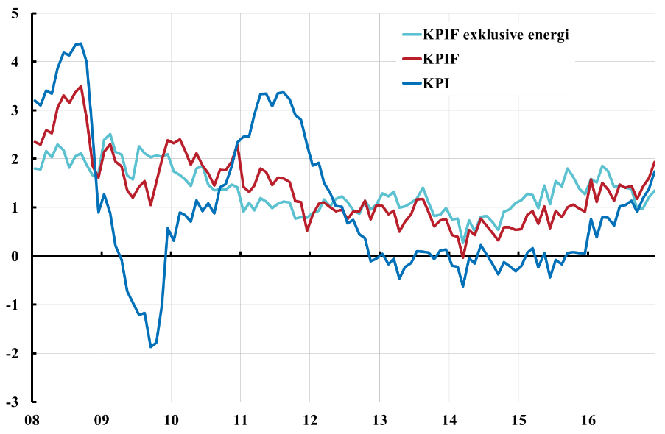

Anm.: KPIF är KPI med fast ränta.

Källa: SCB.

sedan början av 2014 (se diagram 1). Den tidigare försvagningen av kronan bedömdes vara en viktig förklaring till detta. Kronan väntades ligga kvar på ungefär samma nivå en tid för att därefter stärkas i långsam takt (se diagram 2).

Uppgången i inflationen var dock ryckig, och låga inflationsutfall tillsammans med lägre energipriser och låga hyresökningar bidrog till att inflationen under 2016 bedömdes bli lägre än prognosen i december 2015. Detta innebar att perioden med låg inflation skulle kunna bli ännu längre, vilket i sin tur ökade risken för att förtroendet för inflationsmålet skulle försvagas.

Mot den bakgrunden gjorde direktionen bedömningen att penningpolitiken behövde bli mer expansiv. Vid det penningpolitiska mötet den 10 februari sänktes reporäntan med 0,15 procentenheter till *−*0,50 procent och inflations­prognosen reviderades ned. Direktionen beslutade även att tills vidare åter­investera förfall och kupongbetalningar på portföljen av statsobligationer. Martin Flodén och Henry Ohlsson reserverade sig mot sänkningen av repo­räntan och förespråkade en oförändrad reporänta. Delegeringsmandatet för valuta­interventioner förlängdes till det penningpolitiska mötet i juli. Martin Flodén reserverade sig mot detta igen, med samma motivering som tidigare.

Direktionen betonade i februari att det fanns en fortsatt hög beredskap att göra penningpolitiken ännu mer expansiv, även mellan de ordinarie mötena. Detta skulle man kunna göra genom att sänka reporäntan ytterligare eller genom att utöka köpen av värdepapper. Riksbanken underströk även att den stod beredd att intervenera på valutamarknaden, om kronan skulle stärkas så snabbt att det skulle hota inflationsuppgången.

Diagram 2 Växelkurs och växelkursprognoser, konkurrensvägd nominell växelkurs, index 1992-11-01 = 100

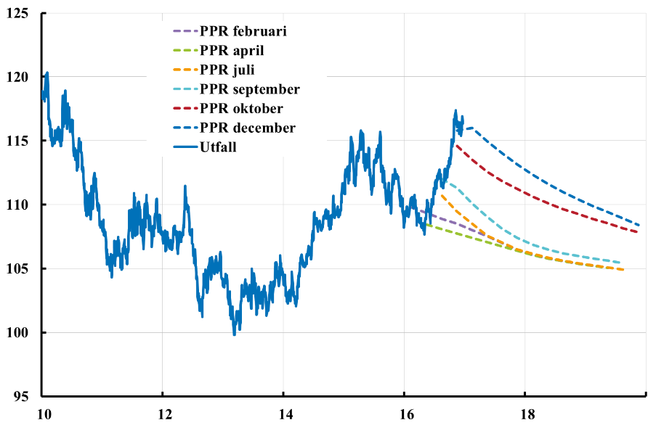

Anm.: Utfall är dagsdata och prognoser avser kvartalsmedelvärden. Kronan blir starkare om KIX-serien går ner och svagare om KIX-serien går upp.

Källor: Nationella källor och Riksbanken.

Sedan lång tid tillbaka hade Riksbanken varit tydlig med att det låga ränteläget för med sig risker. Riksbanken underströk därför vikten av att Finans­inspektionens mandat för makrotillsynen förtydligas och att reformer genomförs för att skapa bättre balans på bostadsmarknaden och minska hushållens vilja och förmåga att skuldsätta sig.

Ytterligare köp av statsobligationer

Osäkerheten om den globala utvecklingen kvarstod vid det penningpolitiska mötet i april. Penningpolitiken hade på vissa håll i världen gjorts än mer expansiv för att konjunkturen skulle förbättras och inflationen stiga. Bland annat hade ECB i mars beslutat att sänka sina styrräntor och utöka sina redan omfattande köp av värdepapper. ECB:s expansiva penningpolitik förväntades på sikt leda till högre resursutnyttjande och inflation i euroområdet, och därmed även i Sverige. Men på kort sikt fanns en risk för att kronan skulle stärkas tidigare och snabbare än i prognosen, vilket skulle kunna dämpa tillväxt och inflation i Sverige och försvaga förtroendet för inflationsmålet.

Prognosen för tillväxten i omvärlden var något lägre än enligt bedömningen i februari, främst på grund av ökade konjunkturrisker. Dessa grundades bland annat på ökad osäkerhet om samarbetet inom EU, huvudsakligen på grund av oklarheterna kring Storbritanniens framtida EU-medlemskap och hanteringen av flyktingströmmarna. Därtill fanns frågetecken kring stabiliteten och lönsamheten i den europeiska banksektorn.

Samtidigt hade den svenska konjunkturen fortsatt att stärkas. Resurs­­utnyttjandet bedömdes vara ungefär normalt och läget på arbetsmarknaden bedömdes fortsätta att förbättras. Den stora mängden nyanlända väntades dock, vid deras inträde på arbetsmarknaden, öka arbetslösheten från och med 2018.

Inflationen hade varit låg länge trots den gradvis starkare konjunkturen, och även om den hade stigit sedan en tid var uppgången ryckig och pris­utvecklingen ännu inte i linje med målet. För att säkerställa den stigande trenden i inflationen bedömde man att penningpolitiken i Sverige behövde vara fortsatt expansiv. Direktionen beslutade därför att köpa statsobligationer för ytterligare 45 miljarder kronor under andra halvåret 2016 (se diagram 3). Dessa köp bedömdes minska risken för att kronan skulle stärkas alltför snabbt och inflationsuppgången brytas. För att åstadkomma ett brett genomslag på olika räntor beslutades att köpen skulle omfatta både nominella och reala statsobligationer, motsvarande 30 respektive 15 miljarder kronor. Reporäntan lämnades oförändrad på −0,50 procent. Cecilia Skingsley reserverade sig mot ytterligare obligationsköp och förordade en oförändrad penningpolitik.

Direktionen betonade som tidigare att den hade en fortsatt hög beredskap att göra penningpolitiken mer expansiv om så skulle behövas. Den underströk också vikten av att åtgärder vidtas för att hantera de stigande bostadspriserna och hushållens ökande skuldsättning.

Diagram 3 Riksbankens beslutade köp av statsobligationer, miljarder kronor

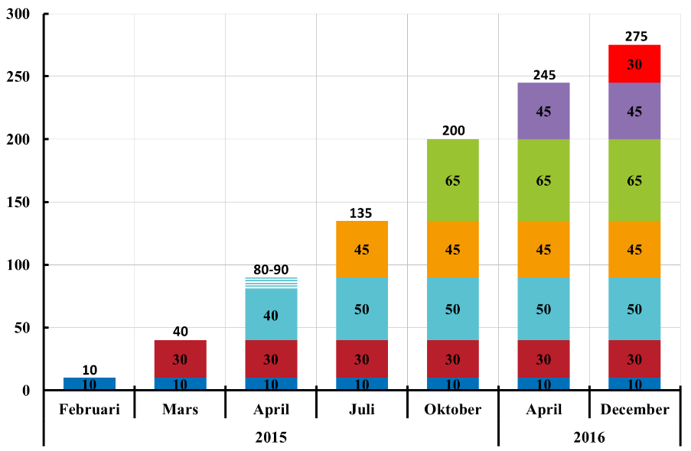

Anm.: Köpen av statsobligationer kommer att pågå till mitten av 2017. Då Riksbanken avser att återinvestera kupongbetalningarna på innehavet av nominella statsobligationer kommer inte det nominella beloppet att uppgå till exakt 275 miljarder kronor.

Källa: Riksbanken.

Kommande räntehöjningar skjuts framåt i tiden

Osäkerheten om konjunkturutvecklingen i omvärlden ökade ytterligare i juli till följd av resultatet i den brittiska folkomröstningen att Storbritannien avser att lämna EU. Riksbankens bedömning var dock fortfarande att den globala konjunkturen skulle fortsätta att stärkas, men i långsammare takt än enligt tidigare prognos.

Även för Sveriges del bedömdes osäkerheten om konjunkturutvecklingen ha ökat som ett resultat av utvecklingen i omvärlden. Svensk ekonomi hade dock utvecklats som förväntat sedan det penningpolitiska beslutet i april, och konjunkturförbättringen väntades också fortgå. Detta antogs skapa förutsättningar för att inflationen skulle fortsätta att stiga, även om tillväxtprognosen reviderades ned något.

På grund av den ökade osäkerheten bedömdes en mycket expansiv politik behövas även fortsättningsvis. Reporäntan lämnades oförändrad på −0,50 procent, men direktionen bedömde att det var lämpligt att skjuta något på prognosen för en framtida höjning av räntan. Först under andra halvåret 2017 väntades räntan börja höjas, och då i en något långsammare takt än Riksbanken tidigare räknat med (se diagram 4).

Liksom tidigare underströks att direktionen har hög beredskap att göra penningpolitiken ännu mer expansiv om så skulle behövas. Direktionen beslutade även att förlänga delegeringsmandatet för valutainterventioner, vilket Martin Flodén reserverade sig mot med samma motivering som tidigare.

Diagram 4 Reporäntan och reporänteprognoser 2016, procent

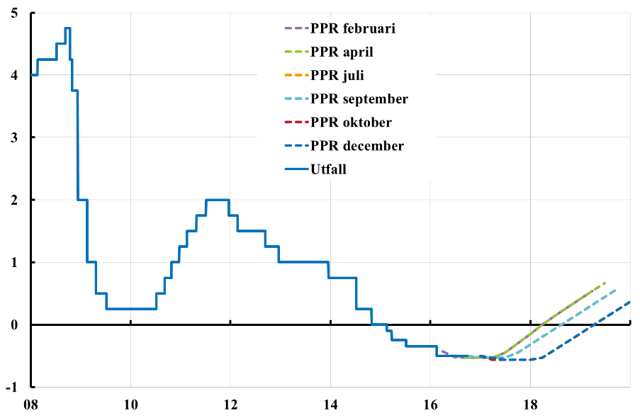

Anm.: Den heldragna linjen är utfall (dagsdata) och de streckade linjerna är Riksbankens prognoser (kvartalsmedelvärden). I diagrammet är prognoserna för februari och april, juli och september respektive oktober och december nästan identiska.

Källa: Riksbanken.

I stort sett oförändrat läge i september

I september hade läget inte förändrats särskilt mycket. Återhämtningen i omvärlden fortsatte i måttlig takt, men den ekonomisk-politiska osäkerheten var fortfarande stor.

Med stöd av den expansiva penningpolitiken hade svensk ekonomi stärkts snabbt och utvecklingen väntades vara stark de närmaste åren. Infla­tionen mätt med KPIF hade stigit trendmässigt sedan 2014 och låg nu strax under 1,5 procent. Läget på arbetsmarknaden hade fortsatt att förbättras och arbetslösheten hade sjunkit. Denna utveckling förväntades påverka inflationen med viss eftersläpning. Därmed bedömdes det finnas goda förutsättningar för en fortsatt uppgång i inflationen.

Utsikterna för konjunkturen och inflationen i Sverige var i stort sett oförändrade sedan det penningpolitiska mötet i juli, och bedömningen var nu liksom då att det behövdes en expansiv penningpolitik för att bibehålla den stigande trenden i inflationen. Riksbankens direktion beslutade därför att lämna reporäntan oförändrad på −0,50 procent. I likhet med beslutet i juli bedömde direktionen att det var först under andra halvåret 2017, när inflationen väntades vara nära 2 procent, som det skulle vara lämpligt att långsamt börja höja reporäntan. Enligt tidigare beslut fortsatte köpen av statsobligationer så att de i slutet av 2016 skulle uppgå till 245 miljarder kronor.

Svagare inflationstryck i oktober och senarelagda räntehöjningar

Den samlade bilden av tillväxtutsikterna hade inte ändrats nämnvärt till mötet i oktober. Återhämtningen i omvärlden bedömdes fortsätta i förhållandevis måttlig takt, och resursutnyttjandet i den svenska ekonomin väntades fortsätta stiga och framöver bli högre än normalt. Däremot hade oväntat svaga infla­tionsutfall i augusti och september understrukit osäkerheten i bedömningen av inflationsuppgången. Riksbanken reviderade ned sin syn på inflationstrycket och räknade med att det skulle komma att ta längre tid för inflationen att nå 2 procent.

Riksbanken bedömde dock att det fanns förutsättningar för uppgången i inflationen att fortsätta, trots den dämpade utvecklingen dittills under året. En faktor som antogs tala för gradvis högre inflation var det höga resursutnyttjandet i ekonomin. En starkare konjunktur leder, med eftersläpning, bland annat till att företagen lättare kan höja priserna på sina produkter.

Inflationsuppgången antogs dock behöva fortsatt kraftfullt stöd. Direk­tionen bedömde att reporäntan skulle behöva hållas på –0,50 procent ett halvår längre än enligt prognosen från september, och samtidigt ökade sannolikheten för en sänkt reporänta (se diagram 4). Direktionen underströk även att den inför det penningpolitiska mötet i december stod redo att förlänga köpen av statsobligationer och att det fanns en hög beredskap att göra penningpolitiken ännu mer expansiv om inflationsuppgången skulle vara hotad.

Oförändrad reporänta men beslut om ytterligare köp av statsobligationer

I december konstaterade Riksbanken att återhämtningen i omvärlden hade fortsatt och att utvecklingen såg något starkare ut än enligt bedömningen i oktober. En expansiv penningpolitik och i viss mån även en mer expansiv finanspolitik understödde återhämtningen.

I Sverige hade tillväxten för det tredje kvartalet blivit högre än prognosen i oktober. Förtroendeindikatorer visade stigande optimism både i näringslivet och bland hushållen, och tillväxten för 2017 väntades därför bli något starkare än enligt bedömningen i oktober. Förutsättningarna för att inflationen skulle fortsätta att stiga bedömdes vara goda.

Men inflationen hade utvecklats något svagare än väntat de senaste månaderna och det bedömdes vara fortsatt osäkert hur snabbt inflationen skulle komma att stiga framöver. ECB beslutade att förlänga stödköpsprogrammet med ytterligare nio månader och kronan förväntades stärkas långsamt framöver, två faktorer som påverkar inflationen. Inflationsuppgången antogs behöva fortsatt stöd från penningpolitiken och direktionen beslutade därför att utöka köpen av både reala och nominella statsobligationer med 15 respektive 15 miljarder kronor, under första halvåret 2017. Åter­­investeringar av förfall och kupongbetalningar på statsobligations­portföljen inleds efter årsskiftet 2016/17 och kommer att uppgå till ungefär 30 miljarder kronor under 2017. Repo­räntan behölls på −0,50 procent men ränteprognosen fortsatte att avspegla en större sanno­likhet på kort sikt för att räntan sänks än för att den höjs. I likhet med prognosen i oktober väntades reporäntan börja höjas långsamt i början av 2018.

Martin Flodén, Henry Ohlsson och Cecilia Skingsley reserverade sig mot beslutet att utöka köpen av statsobligationer med 30 miljarder kronor. Flodén förespråkade att köpen skulle utökas med 15 miljarder kronor och endast omfatta reala statsobligationer. Ohlsson och Skingsley menade att köpen inte skulle utökas eftersom penningpolitiken inte behövde göras mer expansiv i det nuvarande ekonomiska läget.

Uppföljning

Riksbankens penningpolitik utvärderas av riksdagens finansutskott. Till denna utvärdering sammanställer Riksbanken rapporten Redogörelse för penningpolitiken som publiceras efter den första penningpolitiska rapporten för året. I denna redogörs bland annat för utvecklingen av inflationen och realekonomin under det gångna året. Redogörelsen för 2016 kommer att överlämnas till riksdagen i mars 2017.

Uppgång i inflationen bland annat till följd av högre energipriser

Inflationen mätt med KPI steg under 2016 och uppgick i genomsnitt till 1,0 procent från att ha varit 0,0 procent året innan (se tabell 2 och diagram 1). Reporäntesänkningarna har minskat hushållens räntekostnader för bolån, vilket haft en dämpande effekt på KPI-inflationen och medfört att den under en tid blivit lägre än KPIF-inflationen, som bortser från denna effekt. Skillnaden minskade dock under 2016. Inflationen mätt med såväl KPIF som KPIF exklusive energi började stiga trendmässigt 2014. Under 2016 föreföll dock uppgången i KPIF exklusive energi bromsa in. I genomsnitt uppgick KPIF-inflationen till 1,4 procent, medan inflationen mätt som KPIF exklusive energi uppgick till 1,4 procent (se tabell 2 och diagram 1). Det innebär att KPIF-inflationen var högre än 2015, medan inflationen mätt som KPIF ex­klusive energi var ungefär oförändrad. Det beror på att priserna på el och olja steg, vilket bidrog till ökningen i KPIF, men det påverkade inte måttet som exkluderar energi.

Under 2016 fortsatte inflationsförväntningarna att stiga och de långsiktiga inflationsförväntningarna, på fem års sikt, var nära inflationsmålet på 2 procent (se diagram 5).

Tabell 2 Jämförelse mellan olika inflationsmått, årlig procentuell förändring

|  |  |  |  |
| --- | --- | --- | --- |
|  | **Årsgenomsnitt** | | |
|  | **2014** | **2015** | **2016** |
| KPI | −0,2 | 0,0 | 1,0 |
| KPIF | 0,5 | 0,9 | 1,4 |
| KPIF exklusive energi | 0,7 | 1,4 | 1,4 |

Källor: SCB och Riksbanken.

Diagram 5 Inflationsförväntningar bland penningmarknadens aktörer, procent

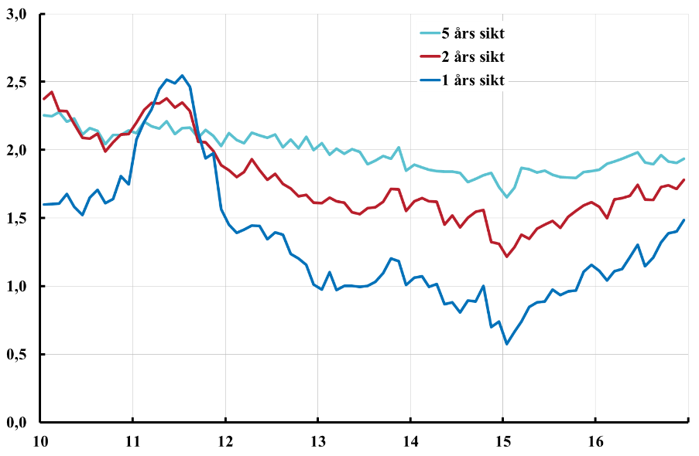

Källa: TNS Sifo Prospera.

Fortsatt god tillväxt och ökande sysselsättning

Den ekonomiska utvecklingen i Sverige har varit stark under en tid och arbetslösheten har sjunkit i ett par år. Under 2015 växte BNP med över 4 procent. Tillväxten mattades något under 2016 och uppgick till 3,4 procent enligt Riksbankens bedömning i december (se diagram 6). Tillväxten väntas bli god även de närmaste åren.

Den starka tillväxten avspeglades i en positiv utveckling på arbetsmarknaden. Antalet sysselsatta, men framför allt antalet arbetade timmar, ökade. Arbetslösheten sjönk till i genomsnitt 6,9 procent under 2016, enligt Riksbankens bedömningen i december, vilket var 0,5 procentenheter lägre än året innan (se diagram 7). Under loppet av 2016 förändrades arbetslösheten dock inte särskilt mycket. Sysselsättningsgraden (de sysselsattas andel av befolkningen i arbetsför ålder) och arbetskrafts­­deltagandet (arbetskraftens andel av befolkningen i arbetsför ålder) var också i stort sett oförändrade under året (se diagram 7).

För att mäta konjunkturläget i ekonomin använder Riksbanken olika mått på resursutnyttjandet, till exempel BNP-gapet och timgapet, vilka mäter BNP:s och arbetstimmarnas avvikelser från sina respektive långsiktiga trender. Riksbanken beräknar även ett eget mått på resursutnyttjandet, den så kallade RU-indikatorn, som sammanfattar informationen i enkät- och arbetsmarknadsdata. Den sammantagna bild som måtten ger är att resursutnyttjandet har stigit under senare år och var normalt eller något över normalt under 2016 (se diagram 8). De närmaste åren förväntas BNP och arbetade timmar växa tillräckligt snabbt för att resursutnyttjandet ska stiga ytterligare något.

Diagram 6 BNP i Sverige, årlig procentuell förändring

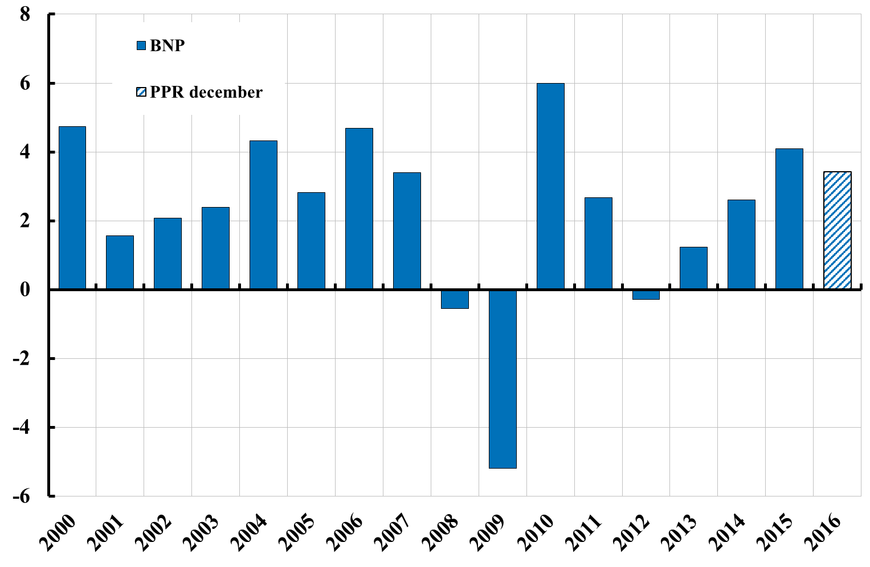

Anm.: Den streckade stapeln avser Riksbankens prognos i december 2016.

Källor: SCB och Riksbanken.

Diagram 7 Arbetskraftsdeltagande, sysselsättningsgrad och arbetslöshet, procent

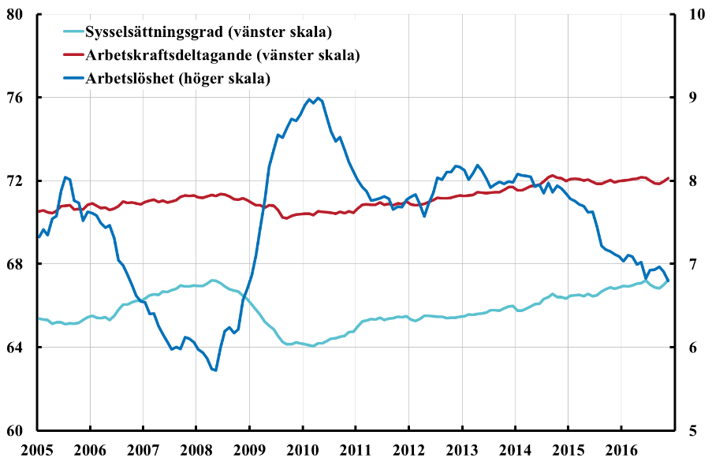

Anm.: Säsongsrensade data. Tre månaders glidande medelvärde. Uppgifterna avser personer i åldern 15­–74 år. Arbetskraftsdeltagandet och sysselsättningsgraden mäts i procent av befolkningen. Arbetslösheten mäts i procent av arbetskraften.

Källor: SCB och Riksbanken.

Diagram 8 BNP- och timgap samt RU-indikatorn, procent respektive standardavvikelse

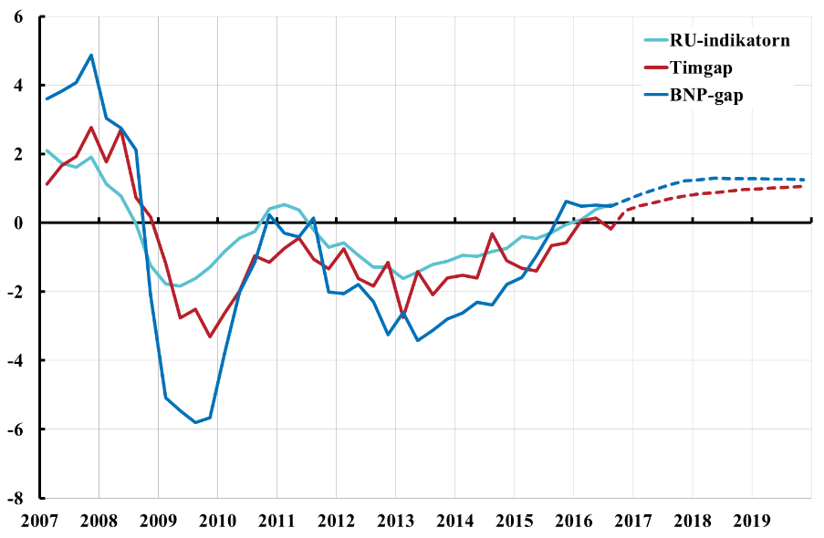

Anm.: BNP-gapet avser BNP:s avvikelse från sin trend beräknad med en produktions  
funktion. Timgapet avser skillnaden mellan det faktiska antalet arbetade timmar och Riksbankens bedömning av trenden för arbetade timmar. RU-indikatorn är ett mått på resursutnyttjande. Den är normaliserade så att medelvärdet är 0 och standardavvikelsen är 1. De streckade linjerna avser Riksbankens prognos i december 2016.

Källor: SCB och Riksbanken.

Ruta 3 – Statistik

Enligt riksbankslagen ska Riksbanken löpande offentliggöra statistiska uppgifter om valuta- och kreditförhållanden.

Statistik över finansmarknaden, värdepappersemissioner och betalningsbalansen produceras och publiceras på Riksbankens uppdrag av Statistiska centralbyrån (SCB). Riksbanken ansvarar för statistikens kvalitet, innehåll och utveckling.

Riksbanken samlar själv in och publicerar daglig omsättningsstatistik på ränte- och valutamarknaden från Riksbankens och Riksgäldens motparter. Dessutom publiceras dagligen räntor och valutor på Riksbankens webbplats.

Tre gånger om året genomför Riksbanken intervjuer med 40–45 företag för att få en snabb och aktuell bild av pris- och konjunkturutvecklingen för de icke-finansiella företagen.

Under 2016 gjordes två fördjupningar i samband med intervjuerna. Dels ställdes frågor om räntans roll vid företagens investeringsbeslut, dels ställdes fördjupande frågor om företagens prissättning. När det gäller räntans betydelse för investeringsbesluten uppgav företagen att kalkylräntorna som används i investeringskalkylerna är relativt opåverkade av den allmänna räntenivån. En slutsats som drogs var då att det direkta sambandet mellan räntenivån och effekten på företagens investeringsbeslut framstod som svagt för flertalet av de undersökta företagen. Samtidigt pekade företagen på att en lägre räntenivå är positiv för den allmänna efterfrågan och därmed gynnsam för försäljningen.

Den andra fördjupningen om företagens prissättning hade sin bakgrund i att företagen under flera års tid har uppgett att de haft svårt att höja priserna trots stigande efterfrågan och ökat kostnadstryck. En övergripande slutsats är att den hårda konkurrensen inom många branscher håller tillbaka prishöjningarna. Bland annat har ökad e-handel och därmed möjligheten att jämföra priser på nätet inneburit att konkurrensen skärpts och satt press på priserna.

Utvärdering och utveckling

Mängden data som kan användas i Riksbankens analys ökar mycket snabbt, bland annat till följd av ökade globala regleringar som genererar data till centralbanker och tillsynsmyndigheter men också genom de informationsmängder som kan hämtas via nätet och som brukar kallas big data.

Riksbanken har inom sitt statistikansvar gett SCB i uppdrag att producera statistik inom ett flertal olika statistikområden. Uppdragsförhållandet ska bland annat kännetecknas av kostnadseffektivitet. Under 2016 anlitades en extern konsult för att jämföra statistikproduktionen inom området utrikeshandel med tjänster med andra länder. Jämförelsen gjordes med Danmark, Irland och Norge, där största fokus var på produktionens effektivitet i relation till statistikens kvalitet.

Resultatet av jämförelsen visar bland annat att kvaliteten på den svenska statistiken över utrikeshandel med tjänster står sig väl jämfört med de övriga länderna. I rapporten finns emellertid några förslag till förbättringar som skulle kunna öka kvaliteten och effektiviteten i produktionen. Till exempel bör SCB bättre integrera utrikeshandeln med tjänster med nationalräkenskaperna för att uppnå större jämförbarhet mellan statistikområdena. Några andra rekommendationer är att i större utsträckning jämföra statistiken med andra länders motsvarande statistik samt att undersöka om det går att minska antalet mindre och medelstora företag i enkäterna för att i stället ägna mer resurser åt att kvalitetsgranska de stora företagen.

Riksbanken gav 2015 SCB i uppdrag att upprätta och driva två nya statis­tiska undersökningar, en av krediter och en av värdepappersinnehav. Uppdraget bedrivs i projektform och Riksbanken kommer att delta i hela utvecklingsfasen fram till mitten av 2018. Uppgifterna från undersökningarna kommer att användas i Riksbankens analysarbete kring finansiell stabilitet och penningpolitik. Riksbanken beslutade i oktober om en ny föreskrift som reglerar insamlingen av värdepappersuppgifterna. Beslutet föregicks av kommunikation med uppgiftslämnarna och deras branschföreträdare, bland annat i form av ett remissförfarande.

Penningpolitisk analys

Under året fortsatte Riksbanken att utveckla den penningpolitiska analysen. En fråga som analyserades och diskuterades såväl internt i Riksbanken som i den allmänna ekonomisk-politiska debatten var om Riksbanken dels borde byta målvariabel, dels återintroducera ett intervall kring inflationsmålet. Ett annat område som analyserades var erfarenheterna av den negativa reporäntan. Även det arbete som inleddes under 2015 med att fördjupa analysen av inflationen och dess bestämningsfaktorer fortsatte under 2016. Mer information om inflationsmålet finns på sidan 9.

Analys av målvariabel och intervall

Riksbanken har använt inflationstakten mätt med KPI som målvariabel sedan inflationsmålet trädde i kraft 1995. Ända sedan dess har valet av målvariabel diskuterats. Ett skäl är att förändringar i reporäntan – via hushållens bolåne­räntor – ger en direkt effekt på KPI-inflationen som inte har med det under­liggande inflationstrycket att göra. Effekten går åt fel håll på så sätt att ränte­­sänkningar i syfte att få upp inflationen i stället leder till att KPI-inflationen på kort sikt sjunker ytterligare, när kostnaderna för hushållens bostadslån sjunker. Problemen med detta har förstärkts under senare år när kraftiga och långvariga ränterörelser gjort att skillnaderna mellan KPI och prisindex, där repo­ränteändringar inte får ett sådant direkt genomslag, har varit särskilt stora och utdragna. De mest kända och använda av dessa prisindex är KPIF (KPI med fast ränta) och HIKP (det EU-harmoniserade indexet för konsumentpriser).

Riksbanken aktualiserade på nytt frågan om huruvida inflationsmålet borde modifieras i ett anförande i december 2015. I april 2016 publicerade Riksbanken en ekonomisk kommentar där olika tänkbara målvariabler diskuterades.

I den utvärdering av Riksbankens penningpolitik 2010–2015 som professor Marvin Goodfriend och lord Mervyn King gjorde på finansutskottets uppdrag föreslogs att inflationsmålet skulle formuleras i termer av KPIF. I sina remissvar på utvärderingen menade så gott som samtliga instanser att KPI borde bytas ut mot något annat inflationsmått, varav flertalet rekommenderade KPIF. I sin årliga översyn av det ekonomiska läget i Sverige, publicerad i november, förespråkade IMF ett byte till HIKP.

Diskussion om intervall runt inflationsmålet

En annan fråga om det penningpolitiska ramverket som diskuterades under året var huruvida inflationsmålet borde kompletteras med ett intervall. Tidigare fanns ett toleransintervall på +/­–1 procentenhet kring Riksbankens infla­tionsmål. Detta intervall avskaffades dock 2010 eftersom det inte ansågs fylla någon större funktion. Det bedömdes finnas en stor förståelse hos aktörerna i ekonomin för att inflationen kan avvika från målet, ibland under ganska lång tid, utan att trovärdigheten för målet ifrågasätts. Under senare tid har dock såväl direktionsledamöter som utomstående debattörer tagit upp frågan om inte ett intervall borde återintroduceras, som ett sätt att tydliggöra att inflationsutfallet är osäkert.

I september publicerade Riksbanken en riksbanksstudie om för- och nackdelar med olika målvariabler och intervall. Studien var avsedd som ett underlag för en bred och öppen diskussion om eventuella förändringar och den innehöll inga rekommendationer från direktionens sida. Under hösten förde Riksbankens direktion och tjänstemän samtal om frågorna med aktörer på de finansiella marknaderna, andra myndigheter och organisationer.

Tidiga erfarenheter av den nuvarande penningpolitiken

Flera centralbanker har under senare år sänkt sin styrränta under noll i spåren av den utdragna lågkonjunkturen. Riksbankens reporänta har varit negativ sedan februari 2015. De reala räntorna har sjunkit under lång tid världen över och historiskt då och då varit negativa; däremot är negativa nominella räntor ett nytt fenomen.

I Sverige har det uppstått en debatt om konsekvenserna av den negativa reporäntan. I ljuset av den mycket expansiva penningpolitik som förs på många håll i världen har det även uppstått en internationell diskussion om huruvida negativa styrräntor är ett sätt att öka penningpolitikens handlingsutrymme. Det finns därför ett stort internationellt intresse för erfarenheterna från Sverige och andra länder med negativ styrränta. Den negativa reporäntan har under året bland annat behandlats i två fördjupningar i den penningpolitiska rapporten och i ett tal av Per Jansson i december.

Skälet till att reporäntan är negativ är att inflationen under lång tid legat under målet och att de långsiktiga inflationsförväntningarna legat under 2 procent. Det har därmed funnits ett behov av en mycket expansiv penningpolitik. Riksbanken har därför bedömt att det var nödvändigt att sänka reporäntan under noll för att värna inflationsmålets roll som nominellt ankare för pris- och lönebildningen. Samtidigt har Riksbanken genomfört köp av statsobligationer.

Hittills inga större negativa sidoeffekter av reporänta under noll

Tidigare var den gängse uppfattningen att styrräntan inte kunde sänkas under noll. Om hushåll och företag skulle möta negativa räntor på sina inlåningskonton skulle de kunna ta ut sina medel från banken och i stället hålla dem som kontanter som per definition ger noll nominell ränta – de skulle välja att ”lägga pengarna i madrassen”. Det har dock visat sig i både Sverige och andra länder att styrräntan kan vara negativ utan att detta händer. Att reporäntan är negativ betyder nämligen inte att det allmänna ränteläget i Sverige är negativt. Hittills har bankerna avstått från att införa negativ inlåningsränta för hushåll och de flesta företag. Det är bara ett fåtal aktörer, främst andra finansiella institut, större företag och några kommuner, som har fått en negativ inlåningsränta och dessa kan i vissa fall också låna till negativ ränta. Riksbanken bedömer därför att det under nuvarande förhållanden är liten risk för att banker, företag eller hushåll skulle börja ta ut stora mängder kontanter.

Ett annat argument mot negativa räntor är att dessa minskar bankernas lönsamhet, om de bidrar till att räntan för finansieringen inte sjunker lika mycket som utlåningsräntan. Denna diskussion har i synnerhet förts i euroområdet och i Japan, där bankerna redan tyngs av låg lönsamhet. Svenska bankers lönsamhet har dock varit hög och stabil under de senaste årens räntesänkningar. I Sverige finansierar sig bankerna till stor del genom marknadsfinansiering. Låga och negativa räntor innebär därmed att kostnaderna sjunker för en stor del av finansieringen. I euroområdet och Japan består bankernas finansiering däremot i större utsträckning av inlåning.

En ytterligare farhåga är att den negativa reporäntan ökar osäkerheten bland ekonomins aktörer, eftersom den kan uppfattas som en krissignal. Utifrån ett psykologiskt perspektiv bemöts också negativa räntor ofta med viss skepsis, eftersom de upplevs strida mot sociala och ekonomiska konventioner. Det finns dock få tecken på sjunkande efterfrågan till följd av oro hos hushåll, företag eller aktörer på finansiella marknader. Den inhemska efterfrågan har överlag varit en drivkraft bakom den förbättrade konjunkturen i Sverige.

Sammantaget har sänkningen av reporäntan under noll fungerat i stort sett som Riksbanken förväntat. Den har bidragit till att göra penningpolitiken mer expansiv, utan att de farhågor som funnits om bieffekterna av en negativ reporänta hittills har besannats.

Det generellt låga ränteläget, det vill säga det globalt låga ränteläget, även i termer av realräntor, medför samtidigt risker, som i Sverige framför allt är förknippade med hushållens höga och växande skuldsättning. Som Riksbanken länge påtalat krävs därför åtgärder inom andra politikområden för att på olika sätt minska dessa risker.

Erfarenheter av köpen av statsobligationer

I februari 2015 fattade Riksbanken beslut om att köpa statsobligationer som en kompletterande åtgärd för att öka penningpolitikens expansivitet, en åtgärd som redan provats i andra länder. Dessa obligationsköp förväntades påverka penningpolitiken genom ett antal kanaler. Exempelvis skulle Riksbankens obligationsköp medföra att den kvarvarande, tillgängliga volymen av den utestående stocken av statsobligationer krympte. I konkurrensen om de kvarvarande obligationerna antogs investerare acceptera en allt lägre ränta på statsobligationsplaceringar. Detta förväntades påverka penningpolitikens expansivitet, bland annat genom valutakanalen.

Vid årsskiftet 2016/2017 hade Riksbanken beslutat om köp, i penningpolitiskt syfte, av statsobligationer till ett nominellt värde av 275 miljarder kronor, exklusive återinvesteringar.

Allt sedan introduktionen av obligationsköp har Riksbanken löpande följt och analyserat effekterna av obligationsköpen. Riksbankens bedömning är att statsobligationsräntor, såväl längre som kortare, som förväntat är lägre än de skulle ha varit utan Riksbankens obligationsköp. Köpen har även bidragit till att sänka svenska statsobligationsräntor i förhållande till omvärldens och bedöms även ha medfört att kronan är svagare än vad denna annars skulle ha varit. Köpen har således gett ett värdefullt bidrag till penningpolitikens expansivitet.

Riksbankens löpande utvärdering omfattar bedömning av såväl penningpolitiska effekter som effekter på marknadens funktionssätt. En viktig del i detta arbete är att inhämta information via nya och sedan tidigare upparbetade kanaler såsom från Riksbankens motparter och andra marknadsaktörer samt från enkätundersökningar. Riksbanken bedömer att köpen av statsobligationer inte har haft några oavsiktliga effekter på statspappersmarknaden.

Fortsatt fördjupad inflationsanalys

Arbetet med att fördjupa och förfina inflationsanalysen fortsatte under året. Den kortsiktiga modellanalysen har utvecklats genom att befintliga modeller har kompletterats med fler indikatorer. Det finns nu också modeller på en mer detaljerad nivå.

Ett projekt där man använder tekniker för att samla in prisdata från internet har också utökats under året. Speciellt tillagda frågor i Riksbankens företagsundersökning har använts för att få mer information om företagens prissättningsbeteende. Ett delprojekt som tillkom 2016 var ”inflationens bestämningsfaktorer”, som bland annat mynnade ut i fördjupningen Sambandet mellan resursutnyttjande och inflation i Penningpolitisk rapport oktober. En hel del analys har också gjorts av växelkursens genomslag på inflationen.

Ruta 4 – Riksbankens forskning 2016

Riksbankens forskning är framför allt inriktad på områden som har direkt betydelse för bankens verksamhet, exempelvis penningpolitik, bankväsende och finansiella marknader. Målet med forskningen är att tillhandahålla bättre underlag för utformningen av Riksbankens policybeslut.

Resultaten av Riksbankens forskning publiceras i internationella vetenskapliga tidskrifter. Detta säkrar att forskningens kvalitet blir utvärderad på ett objektivt sätt enligt internationella normer. Forskningens resultat sprids också genom presentationer vid andra centralbanker och vid universitet samt på vetenskapliga konferenser. Ett urval av forskningsresultat presenteras även i Riksbankens tidskrift Penning- och valutapolitik.

De forskare som är inriktade mot finansiell stabilitet studerar svenska hushåll och företag i syfte att förstå deras ekonomiska agerande. Ett exempel på denna forskning är en uppsats som analyserar effekterna av ett amorteringskrav i Sverige som publicerats i European Economic Review. Uppsatsen belyser konsekvenserna av olika typer av amorteringskrav för skuldutvecklingen inom ekonomin. En annan uppsats, publicerad i Journal of Monetary Economics, undersöker hur friktioner på arbetsmarknaden påverkar den långsiktiga optimala inflationstakten. Ett resultat i uppsatsen är att större friktioner inom pris- och lönesättning eller större sökfriktioner på arbetsmarknaden tenderar att leda till en högre optimal inflationstakt.

De forskare som är inriktade mot makroekonomisk forskning bidrar också till att underlätta förståelsen av en komplex verklighet. Som exempel kan nämnas en artikel i Penning- och valutapolitik om svenska småhuspriser och om huruvida de nivåer de ligger på i dag är långsiktigt hållbara. Forskare från forskningsenheten samarbetar även med övriga medarbetare på Riksbanken i syfte att ta fram underlag för policybeslut. Ett exempel på detta är en artikel i Penning- och valutapolitik som undersöker hushållens skulduppbyggnad och risker förknippade med detta. I artikeln analyseras bland annat hur hushållens skuldsättning påverkar penningpolitikens genomslag på inflationen. Ju högre skuldsättningen är, desto större blir effekten av en räntehöjning på låntagarnas räntekostnader och disponibla inkomster. Effekterna av en räntehöjning på efterfrågan – och därmed på inflationen – är därför större i dag än när inflationsmålet infördes vid mitten av 1990-talet.

Utöver detta har Riksbankens forskare under året också undervisat doktorander och magisterstudenter på svenska universitet. Detta speglar Riksbankens samverkan med med den akademiska världen och andra centralbanker för att skaffa och sprida kunskaper och säkra framtida kompetensförsörjning.

Ruta 5 – Riksbankens konferenser och workshoppar

I juni arrangerade Riksbanken konferensen Rethinking the Central Bank’s Mandate. De senaste årens utveckling i världsekonomin och på de finansiella marknaderna har lett till en fördjupad internationell debatt bland både forskare och politiker om centralbankens mandat. På konferensen gav ledande interna­tionella experter nya insikter och inspiration till en fortsatt diskussion i ämnet.

I juni arrangerade Riksbanken också för andra året i rad en konferens om makrotillsyn, systemrisker och centralbanksfrågor. Konferensen arrangerades i samarbete med Swedish House of Finance och Vinnova. Beslutsfattare, representanter från den privata sektorn och forskare deltog för att dela sina erfarenheter inom området. Ämnen som diskuterades var till exempel hanteringen av banker i kris och makrotillsynsåtgärder för att minska riskerna med stigande fastighetspriser.

I september arrangerade forskningsenheten en konferens om hur länkar inom det finansiella systemet mellan hushåll, företag och banker påverkar ekonomin. Sådana länkar kan sprida och förstärka störningar i det finansiella systemet, exempelvis på grund av korsägande och motpartsrisker, men också underlätta omfördelningen av kapital och kredittillgång. Ledande forskare inom detta område diskuterade konsekvenser för kreditförsörjningen och kapitalbildningen samt regleringar för att komma till rätta med marknadsmisslyckanden. Dessutom berördes lärdomar från perioder när problem uppstått, exempelvis den finansiella krisen 2008–2009.

## Ett säkert och effektivt betalningsväsende

*Det finansiella systemet i Sverige fungerade väl under 2016. Riksbanken bedömde dock att sårbarheter i det svenska banksystemets struktur, risker med de svenska hushållens skuldsättning och de globalt låga räntorna på sikt kunde hota den finansiella stabiliteten. Riksbanken fortsatte arbetet med att i nationella och internationella forum påverka det finansiella regelverket. Därutöver fortsatte Riksbanken att fördjupa analysen av viktiga stabilitetsfrågor.*

*Den finansiella infrastrukturen i Sverige bedömdes i hög grad vara säker och effektiv. Riksbankens betalningssystem RIX fungerade väl under året. Sedel- och myntutbytet fortgick med stora informationskampanjer.*

Finansiell stabilitet

Riksbankens arbete med finansiell stabilitet bestod under 2016 i stora drag av att följa utvecklingen i Sverige och i omvärlden för att analysera risker som kan byggas upp i det finansiella systemet och hota stabiliteten. Analysen handlade huvudsakligen om risker som är kopplade till det svenska banksystemet, det globalt låga ränteläget och de svenska hushållens skuldsättning. Riks­banken föreslog också åtgärder för att minska dessa risker.

I övrigt fortsatte arbetet med att påverka utformningen och införandet av såväl nationella som internationella finansiella regelverk. Riksbanken deltog för detta ändamål i internationellt arbete och lämnade också flera remiss­yttranden och konsultationssvar (se även bilaga 2). Riksbanken deltog även i det finan­siella stabilitetsrådet.

Nationellt arbete för att stärka det finansiella systemet

Riksbanken bedömde att det svenska finansiella systemet fungerade väl under 2016, men att det fanns sårbarheter i det svenska banksystemets struktur och risker kopplade till det låga ränteläget och hushållens skuldsättning. Dessa sårbarheter beskrivs närmare i nedanstående avsnitt.

Ett stort och sammankopplat banksystem i Sverige

Det finns flera sårbarheter i det svenska banksystemet som gör det extra känsligt för olika störningar. Det svenska banksystemet är stort i förhållande till den svenska ekonomin (se diagram 9), vilket innebär att eventuella problem i banksystemet kan bli kostsamma för staten att hantera. Dessutom är bank­­systemet koncentrerat till ett fåtal aktörer som är nära sammanlänkade med varandra. Om problem skulle uppstå i en av bankerna är det därför troligt att hela det svenska bank­systemet, och därmed hela det finansiella systemet, skulle påverkas negativt. Eftersom de stora svenska bankerna har en stor andel

Diagram 9 Bankernas tillgångar, procent av BNP

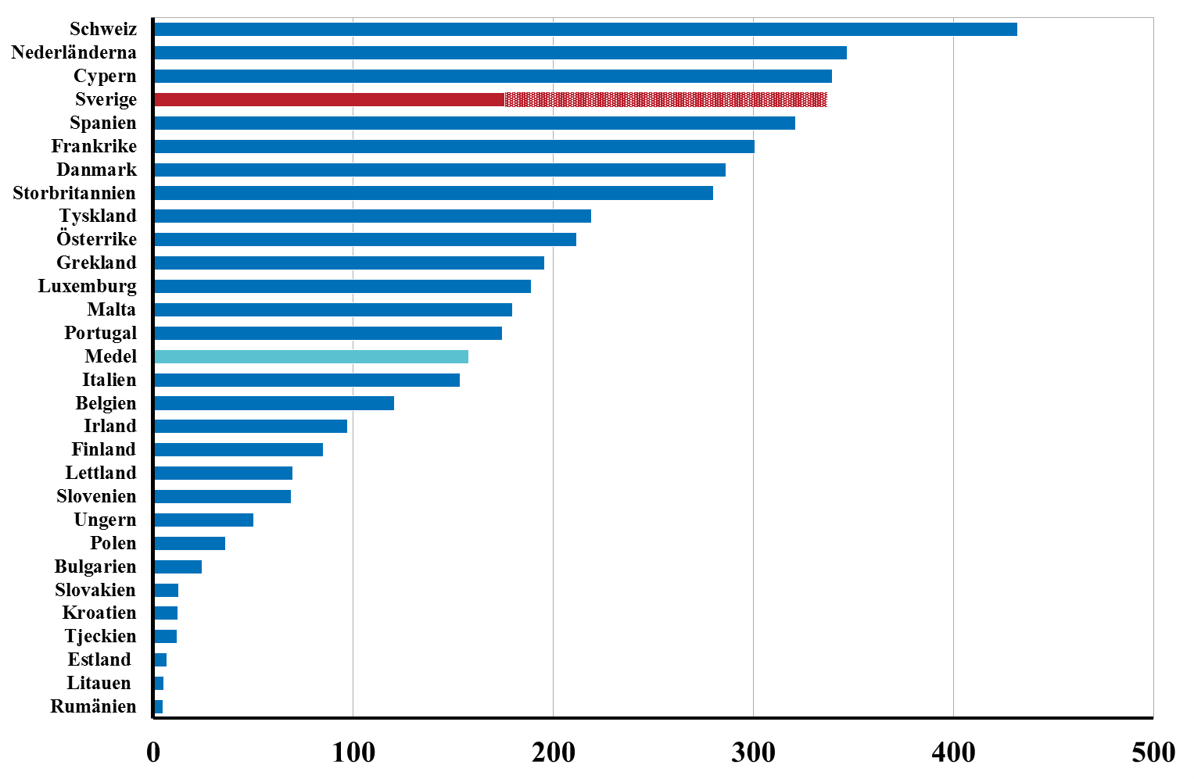

Anm.: I banktillgångar inkluderas landets bankkoncerners samtliga tillgångar, det vill säga både inom och utom landet. Bankernas försäkringsverksamheter är dock exkluderade. Den skuggade delen av den röda stapeln visar de fyra svenska storbankernas tillgångar i utländska dotterbolag och filialer i förhållande till Sveriges BNP. Siffrorna avser december 2015.

Källor: ECB, Swiss Bankers Association, Swiss Statistics, bankernas resultatrapporter och Riksbanken.

Diagram 10 De svenska storbankernas marknadsfinansiering, miljarder kronor

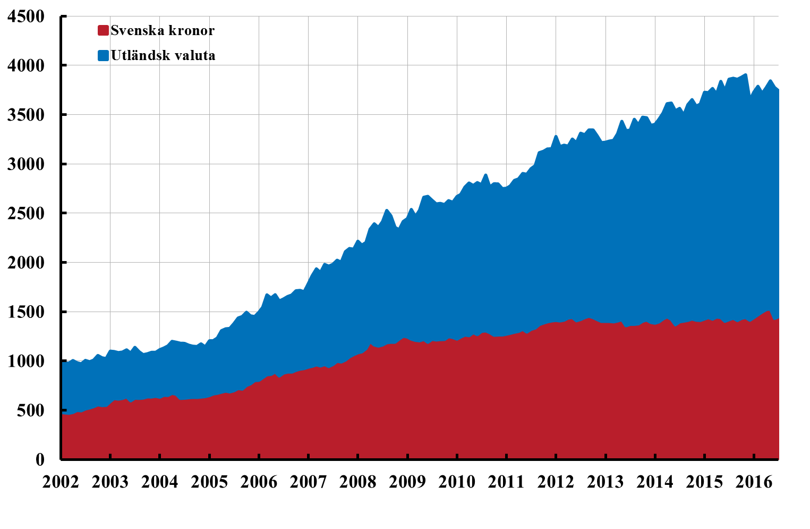

Källor: SCB och Riksbanken.

bolån på sina balansräkningar finns det också en stark koppling mellan banksystemet och den svenska bostadsmarknaden.

De svenska storbankerna är därtill i hög grad beroende av marknadsfinansiering, varav en stor del är i utländsk valuta (se diagram 10). Detta ökar sårbarheten ytterligare genom att bankerna blir känsliga för störningar på de internatio­nella finansmarknaderna och påverkas om förtroendet för det svenska banksystemet skulle försämras. Dessutom har storbankerna betydande skillnader i löptider mellan tillgångar och skulder, och vissa banker har också tidvis små likviditetsbuffertar i svenska kronor och vissa väsentliga valutor. Sammantaget innebär det att bankerna är exponerade för stora likviditetsrisker, vilket gör dem mer sårbara för eventuella finansieringsproblem.

Låga räntor kan medföra att det finansiella risktagandet ökar

Under året kunde Riksbanken konstatera att den expansiva penningpolitik som de senaste åren förts i flera delar av världen har bidragit till den ekonomiska tillväxten. En utdragen period med låga räntor kan dock leda till ett högt risktagande bland finansiella aktörer, företag och hushåll. Riskerna i det finansiella systemet kan exempelvis öka om tillgångar blir för högt värderade och finansiella risker prissätts felaktigt. Eventuella störningar som leder till att efter­frågan på dessa tillgångar plötsligt minskar skulle kunna medföra kraftiga prisfall, ökad volatilitet och att investerare tvingas att realisera förluster som de inte har möjlighet att hantera. En sådan utveckling i det globala finansiella systemet skulle även kunna påverka den finansiella stabiliteten i Sverige. Det beror framför allt på att både tillgången till och priset på de svenska bankernas marknadsfinansiering skulle kunna påverkas negativt i ett läge med kraftigt ökad stress.

Hög och växande skuldsättning hos svenska hushåll

Riksbanken bedömde att den höga och växande skuldsättningen hos de svenska hushållen är en risk som på sikt kan hota både den makroekonomiska och den finansiella stabiliteten i Sverige. Den aggregerade skuldkvoten, det vill säga skulderna i relation till de disponibla inkomsterna, är hög både i ett historiskt (se diagram 11) och i ett internationellt perspektiv (se diagram 12).

Historiska erfarenheter visar att finansiella kriser ofta har föregåtts av snabb tillväxt i krediter och fastighetspriser. Om det då uppstår en störning som exempelvis påverkar hushållens inkomster, ränteutgifter eller värdet på deras bostäder, kan konsumtionen minska i och med att fler kan välja att spara och amortera på sina skulder. Ju högre skulderna är, desto större kan dessa effekter bli. Som en följd skulle efterfrågan i ekonomin kunna försvagas, vilket i sin tur skulle påverka den ekonomiska utvecklingen. Det skulle även kunna medföra högre kreditförluster på bankernas utlåning till företag. Därmed skulle också den finansiella stabiliteten kunna påverkas i samhället.

Diagram 11 Hushållens skuldkvot i Sverige, procent av disponibel inkomst

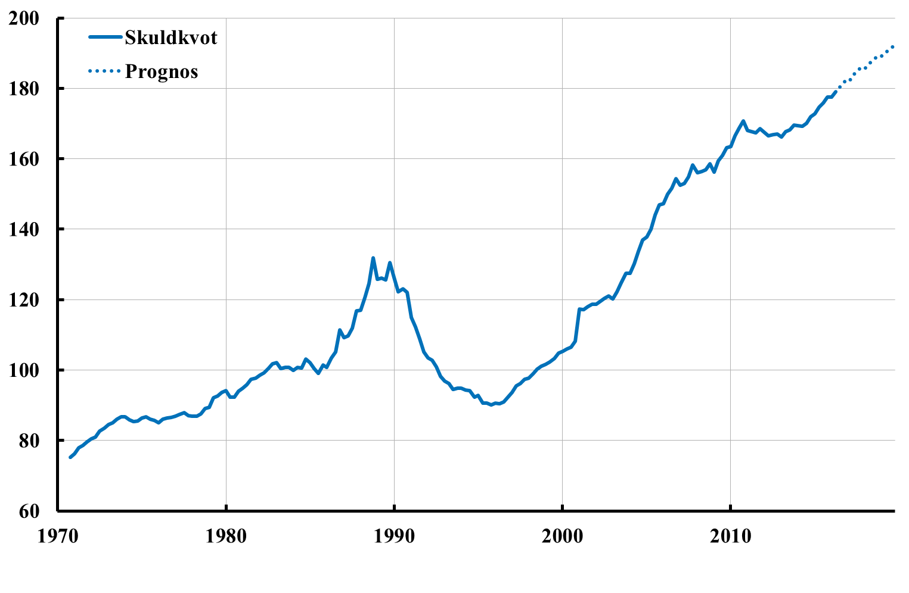

Anm.: Den streckade linjen avser Riksbankens prognos.

Källor: SCB och Riksbanken.

Enligt Riksbankens bedömning skulle de direkta kreditförlusterna på bankernas utlåning till hushållen sannolikt förbli små i en sådan situation. Men eftersom en stor andel av bankernas utlåning består av bolån, vilka i sin tur i stor utsträckning finansieras med säkerställda obligationer, finns det en stark koppling mellan banksystemet och den svenska bostadsmarknaden. Förtroendet för det svenska banksystemet skulle därför kunna försämras om bostadspriserna föll. Ett lägre förtroende för de svenska bankerna skulle kunna leda till att dessa får sämre tillgång till marknadsfinansiering. På så sätt skulle den finansiella stabiliteten också kunna påverkas direkt av fallande bostadspriser.

Under året rekommenderade därför Riksbanken regeringen och ansvariga myndigheter att snarast vidta åtgärder för att minska riskerna i hushållssektorn. Exempelvis ansåg Riksbanken att det behövs åtgärder direkt riktade mot bostadsmarknaden för att skapa en bättre balans mellan utbud och efterfrågan. Det är även viktigt med reformer som minskar hushållens vilja eller förmåga att skuldsätta sig, såsom en nedtrappning av ränteavdraget. Riksbanken ansåg även att det är angeläget att Finansinspektionen vidtar makrotillsynsåtgärder. Ett skuldkvotstak, ett tak för hur stor skulden får vara i förhållande till den disponibla inkomsten, är en effektiv åtgärd för att minska riskerna med hushållens skuldsättning. Ett annat exempel på en lämplig åtgärd är att införa miniminivåer på de schablonvärden som bankerna använder i sina kvar‐att‐leva‐på-kalkyler (KALP). Ytterligare en tänkbar reform är att begränsa andelen lån till rörlig ränta.

Det har dock visat sig att regelverket inte ger Finansinspektionen ett tillräckligt tydligt mandat att vidta åtgärder för att motverka finansiella obalanser. Under året rekommenderade Riksbanken därför regeringen och riksdagen att skyndsamt förtydliga Finansinspektionens mandat och verktyg för makrotillsyn. Regeringen meddelade i oktober att en bred politisk överenskommelse gjorts om ett utvidgat mandat för makrotillsyn för Finansinspektionen. Den innebär en tydligare och kortare process när eventuella makrotillsynsåtgärder ska genomföras. Dessutom kommer Finansinspektionen att få ett formellt mandat att ta fram förslag på åtgärder som sedan ska godkännas av regeringen. Nästa steg är att ett förslag till ny lagstiftning kommer att remitteras av Finansdepartementet. Riksbanken anser att det är bra att mandatet preciseras i lag och att det införs snabbare processer för tilldelning av nya verktyg till Finans­inspektionen, men att det är olyckligt om Finansinspektionen inte får mandat att självständigt besluta om tillämpningen av dessa verktyg.

Sedan våren 2015 har Riksbanken också rekommenderat att ett amorteringskrav införs. Rekommendationen uppfylldes när det amorteringskrav för nya bolån som Finansinspektionen tidigare annonserat trädde i kraft den 1 juni 2016.

Diagram 12 Hushållens skuldkvot i olika länder, procent av disponibel inkomst

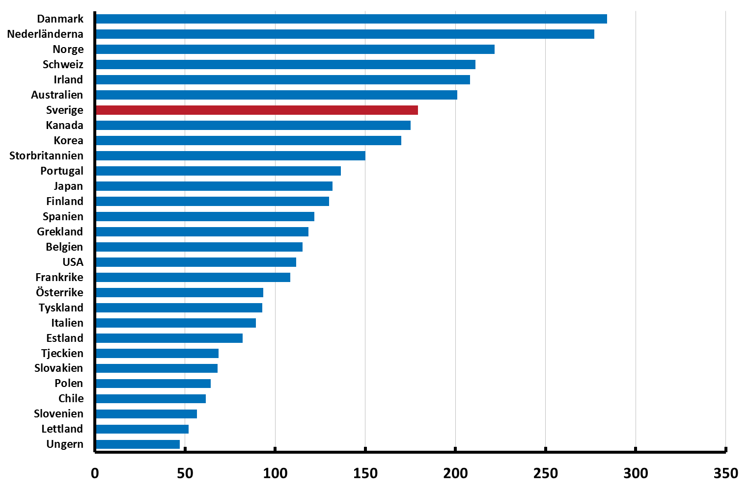

Anm.: Notera att data har samlats in under olika år för olika länder. Data för Danmark,  
Finland, Frankrike, Italien, Kanada, Korea, Lettland, Nederländerna, Norge, Polen, Tjeckien, Tyskland och Österrike är från 2015, medan data för övriga länder är från 2014.

Källa: OECD.

Viktigt att bankerna håller tillräckligt mycket kapital

Tidigare nämnda sårbarheter i det svenska banksystemet gör det känsligt för störningar. För att motståndskraften ska vara hög är det därför viktigt att bankerna håller tillräckligt mycket kapital. De svenska storbankernas riskvägda kapitalkrav har höjts under de senaste åren och är i dag högre än de interna­tionella minimikraven. Det finns dock brister med de riskvägda kapitalkraven som kan medföra att bankerna underskattar sina risker och därför håller för lite kapital. Sedan hösten 2014 har Riksbanken rekommenderat Finansinspektionen att snarast införa ett icke‐riskvägt kapitalkrav i form av ett så kallat bruttosoliditetskrav som ett komplement. Bruttosoliditetskravet säkerställer att bankerna håller en viss mängd kapital i förhållande till sina totala tillgångar. Enligt rekommendationen bör kravet initialt sättas till 4 procent för att sedan höjas till 5 procent 2018. I september 2016 hade de svenska storbankerna en bruttosoliditet på mellan 4,1 och 4,6 procent.

Riksbanken rekommenderade också att det kontracykliska buffertvärdet fastställs till 2,5 procent i syfte att öka bankernas motståndskraft. I mars 2016 beslutade Finansinspektionen att höja det kontracykliska buffertvärdet till 2 procent, från 1,5 procent. Den nya nivån ska tillämpas från och med den 19 mars 2017. Riksbankens rekommendation om en nivå på 2,5 procent kvarstår dock.

Under året analyserade Riksbanken regleringen om förlustabsorberande kapital och nedskrivningsbara skulder (total loss absorbing capacity, TLAC) som syftar till att säkerställa att globalt systemviktiga banker har tillräckligt med kapital och skuldinstrument som vid behov kan användas för att täcka förluster och återkapitalisera banken. Dessa regler innebär att förluster ska bäras av bankens aktieägare och kreditgivare i stället för av skattebetalarna. Riksbankens beräkningar visar att om TLAC skulle införas för samtliga svenska storbanker i dag skulle dessa banker, för att uppfylla kraven, behöva öka antingen kapitalet eller de nedskrivningsbara skulderna. Det framstår dock som fullt möjligt för bankerna att leva upp till kraven innan de blir bindande 2019.

Riksbanken lämnade också synpunkter på Riksgäldens förslag på hur ett TLAC-liknande minimikrav på nedskrivningsbara skulder (Minimum requirement for eligible liabilites, MREL) kan införas för svenska banker. I ett remissyttrande välkomnade Riksbanken Riksgäldens ställningstaganden till hur ett sådant krav bör kalibreras i Sverige. Riksbanken påpekade dock bland annat att kravet inte ensidigt borde utgå från det riskvägda kapitalkravet utan att även ett bruttosoliditetskrav bör beaktas.

Viktigt att bankerna hanterar sina likviditetsrisker

Riksbanken ansåg också att det är viktigt att ha regler på plats som säkerställer att de svenska bankerna hanterar sina likviditetsrisker i svenska kronor. Bankerna behöver kunna hantera kortare perioder av likviditetsstress i alla valutor som utgör en betydande andel av deras finansiering. Med tanke på att svenska kronor är den enskilt största valuta som de svenska bankerna finansierar sig i rekommenderade Riksbanken Finansinspektionen att utöka de nuvarande kraven på likviditetstäckningsgrad (LCR) till att även omfatta svenska kronor.

Under hösten rekommenderade Riksbanken även Finansinspektionen att ställa krav på svenska storbankers LCR i alla väsentliga valutor. Enligt Basel­överenskommelsen och Europeiska kommissionens delegerade förordning 2015/61 om LCR anses en valuta som utgör mer än 5 procent av en banks totala skulder vara väsentlig för banken i fråga.

LCR är ett mått på en banks förmåga att hantera ett utflöde av likviditet under 30 dagar. Genom att utöka kraven på LCR säkerställs att bankerna har en viss miniminivå av likvida medel i en viss valuta. De svenska storbankerna har visserligen förbättrat sin LCR i exempelvis svenska kronor de senaste åren men genom att ställa ett formellt krav skulle en återgång till lägre nivåer undvikas. Ett krav skulle dessutom säkerställa att bankerna inte understiger miniminivåerna enskilda dagar, eftersom krav på LCR måste uppfyllas vid varje tillfälle när marknaderna fungerar normalt.

Den finansiella infrastrukturen var säker och effektiv

Riksbanken analyserar årligen den finansiella infrastrukturen i Sverige och bedömde att den under 2016 i stort sett var säker och effektiv men att den skulle kunna stärkas ytterligare genom diverse åtgärder. Exempelvis fanns det utrymme för förbättringar såväl i infrastruktursystemen som i de regleringar som infrastruktursystemen och deras deltagare har att förhålla sig till. En stor del av arbetet med den finansiella infrastrukturen bedrivs internationellt och beskrivs under rubriken Internationellt samarbete för att stärka det finansiella systemet på sidan 49.

Finansiella stabilitetsrådet

Under 2016 träffades Finansiella stabilitetsrådet två gånger. Vid rådets första möte i juni fanns det en bred samsyn om att åtgärder behöver vidtas för att minska riskerna med hushållens skuldsättning. Riksbanken lyfte fram behovet av en kombination av åtgärder inom flera olika politikområden. Rådet diskuterade även Storbritanniens folkomröstning om EU och eventuella negativa effekter på de finansiella marknaderna. Det konstaterades att myndigheterna hade beredskap inför en sådan situation. Vid rådets andra möte i december fortsatte rådet att diskutera hushållens skuldsättning och man var överens om att ytterligare åtgärder kan krävas för att dämpa skuldtillväxten. Dessutom diskuterades förslag på mindre justeringar i stabilitetsrådets arbetssätt och lärdomar från en gemensam scenarioövning där det nya ramverket för krishantering har testats. I samband med mötet undertecknades också en överenskommelse om samarbete i frågor om finansiell stabilitet och krishantering. Överenskommelsen beskriver myndigheternas ansvarsområden, uppgifter och roller i arbetet med att främja den finansiella stabiliteten och i krishanteringen. Överenskommelsen ersätter en tidigare överenskommelse från 2009. Stabilitetsrådet har även en beredningsgrupp som träffades 13 gånger under 2016.

Betalningsrådet

Inom ramen för sitt samordningsansvar för det svenska betalningsrådet fortsatte Riksbanken arbetet med att samordna de aktiviteter som prioriterats i betalningsrådets arbetsprogram. 2016 bildades fem arbetsgrupper under betalningsrådet, vilka under året arbetade med frågor som berör penningtvätt, dataskydd, kris och sårbarhet i betalningssystemet, tillgänglighet till betalningsinstrument samt säkra elektroniska betalningar.

IMF utvärderade den svenska finansiella sektorn och ekonomin

Under året genomförde IMF en särskild utvärdering av den finansiella sektorn i Sverige, en så kallad FSAP (financial sector assessment program). Granskningen innebar att IMF analyserade den finansiella sektorn, myndigheterna, lagstiftningen och tillsynen. I utvärderingen tog IMF även upp de brister och risker som upptäckts och föreslog åtgärder för att ta hand om dessa. Mot bakgrund av stigande huspriser och en ökad skuldsättning hos svenska hushåll konstaterades i utvärderingen att de risker som kan hota den finansiella stabiliteten i Sverige har ökat sedan den förra utvärderingen 2011. IMF rekommenderade bland annat att Riksbankens roll inom området finansiell stabilitet förtydligas, att stabilitetsrådets roll förstärks och att Riksbanken får ett tydligt ansvar för den analys av systemrisk som ska göras inom ramen för stabilitetsrådets arbete.

IMF besökte även Sverige för den årliga Artikel IV-konsultationen i september. Den innebar att IMF diskuterade den svenska ekonomin med olika myndigheter och utvärderade den politik som förts. I sitt utlåtande om Sveriges ekonomi framförde IMF bland annat att den ekonomiska tillväxten är god, understödd av den förda politiken, men rekommenderade ytterligare åtgärder för att bromsa skulduppbyggnaden i ekonomin. Som exempel på lämpliga åtgärder nämnde IMF en utfasning av ränteavdragen, en gradvis avveckling av hyresregleringen samt ytterligare makrotillsynsåtgärder som exempelvis skuldkvotstak, bruttosoliditetskrav och stramare krav på likviditetstäckningsgrad i utländsk valuta.

Riksbanken förberedde sig inför folkomröstningen i Storbritannien

Under våren förberedde sig Riksbanken inför Storbritanniens folkomröstning om fortsatt EU-medlemskap. Förberedelserna inkluderade dels bevakning av utvecklingen på de finansiella marknaderna, dels analys av potentiella effekter för det svenska finansiella systemet vid ett utträde och vid allmän oro i samband med folkomröstningen. Utöver bevakning och analys arbetade Riksbanken även med operativ beredskap för att vid behov ha möjlighet att snabbt vidta åtgärder. Den operativa beredskapen inkluderade löpande dialog med övriga berörda myndigheter och kontakter med de svenska bankerna och andra centralbanker. Riksrevisionen granskade i efterhand flera myndigheters förberedelser inför den brittiska folkomröstningen och gjorde bedömningen att Riksbankens förberedelser varit tillräckliga. De övergripande slutsatserna i rapporten var att Riksbanken och övriga granskade myndigheter vidtog förberedelser i rimlig omfattning och att krisberedskapen var god inför den brittiska folkomröstningen.

Internationellt arbete för att stärka det finansiella systemet

Liksom andra myndigheter med ansvar för finansiell stabilitet i Sverige engagerar sig Riksbanken även i frågor som rör de finansiella regelverken. Sverige är en liten öppen ekonomi som påverkas starkt av utvecklingen i världsekonomin. Dessutom bygger de lagar som reglerar svenska banker och finansiella institut i stor utsträckning på standarder som utformas på internationell nivå. En viktig del av Riksbankens arbete med finansiell stabilitet är därför att i olika internationella forum påverka utformningen av finansiella standarder och finansiell tillsyn.

Under året deltog Riksbanken i diskussioner och beslut om utformningen av såväl standarder och regler som tillsyn på både global nivå och EU-nivå. I dessa internationella diskussioner deltar normalt olika länders centralbanker och tillsynsmyndigheter för att få ett långsiktigt perspektiv och för att på ett lämpligt sätt kunna beakta den tekniska detaljnivån. I många av dessa frågor samarbetar Riksbanken även med främst Finansinspektionen, Riksgälden och Finansdepartementet. Det internationella arbetet sker framför allt inom ramen för Baselkommittén, kommittén för betalningar och finansiell infrastruktur (CPMI), IMF och olika EU-organ som Europeiska centralbankssystemet (ECBS), Europeiska bankmyndigheten (EBA), Europeiska systemrisk­nämnden (ESRB) och Ekonomiska och Finansiella Kommittén (EFK).

Globalt samarbete

Baselkommittén är en global kommitté som dels diskuterar banktillsynsfrågor, dels utformar standarder, riktlinjer och rekommendationer för banker. Baselkommittén arbetade under året med att färdigställa det så kallade Basel III-paketet med bankregleringar. Riksbanken deltog aktivt i arbetet på flera plan. Riksbankschefen Stefan Ingves är ordförande i Baselkommittén. Förste vice riksbankschef Kerstin af Jochnick är Riksbankens representant i kommittén och hon ledde också under året kommitténs utvärdering av hur Indonesien har implementerat Basels regelverk. Riksbankens tjänstemän deltar också i ett flertal av Baselkommitténs arbetsgrupper.

Arbetet i Baselkommittén under 2016 innefattade bland annat framtagandet av två nya schablonmetoder, en för att beräkna kreditrisk och en för att beräkna operativ risk. Man arbetade också med att skärpa vissa begränsningar för de metoder bankerna själva får använda för att beräkna sin kreditrisk (så kallade interna modeller). Baselkommittén arbetade också vidare bland annat med nivån på bruttosoliditetskravet och med ett golv för de riskviktade tillgångarna (det så kallade riskviktsgolvet). Inom samtliga dessa områden deltog Riksbanken aktivt i arbetet med att utforma reglerna, som också kommer att omfatta svenska banker.

Sverige är inte medlem i FSB, som är en internationell organisation som övervakar och ger rekommendationer om det globala finansiella systemet. Under året deltog dock Riksbanken i ett antal av FSB:s undergrupper och i FSB:s regionala grupp för Europa. Riksbankschefen Stefan Ingves deltog i FSB:s möten i sin roll som ordförande i Baselkommittén. Under året var Riksbanken bland annat involverad i FSB:s arbete med att utveckla krishantering för finansiell infrastruktur, ett arbete som fokuserade på centrala motparter (CCP:er). Riksbanken deltog dessutom i FSB:s arbete med att färdigställa riktlinjer för hur banker som måste avvecklas eller rekonstrueras ändå ska kunna få finansiering och fortsätta att ha tillgång till tjänster som är av central betydelse för koncernen som helhet.

Globalt samarbete om finansiell infrastruktur

Under året deltog Riksbanken också i arbetet i CPMI som tillsammans med den internationella organisationen för värdepapperstillsyn (Iosco) till stor del fokuserat på arbetet med att stärka CCP:ers motståndskraft. Kommittén utvärderade hur några utvalda CCP:er levde upp till ett urval av de internationella principer som dessa företag omfattas av. Utöver det publicerades ett konsultationsdokument som föreslår tydligare vägledning för CCP:er kring vissa principer, såsom de som avser styrning och stresstester. CPMI och Iosco har under året också arbetat med att öka medvetenheten om cyberrisker och öka motståndskraften mot cyberhot inom den finansiella infrastrukturen. Slutligen ska CPMI presentera en rapport om realtidsbetalningar, vilket är ett område där Sverige ligger långt fram, främst genom betaltjänsten Swish.

Riksbanken deltog under året även i de internationella övervakningsarrangemangen för flera finansiella infrastruktursystem där betalningar och transaktioner med finansiella instrument hanteras. Det omfattar de två CCP:erna LCH Clearnet Ltd. och EuroCCP samt avvecklingssystemet för valutatransaktioner CLS. Den belgiska Eurocleargruppen, som omfattar den svenska värdepapperscentralen Euroclear, ingår också i övervakningsarrangemangen. Riksbanken deltog även i övervakningen av SWIFT som är en global leverantör av säkra finansiella meddelandetjänster som bland annat banker och centralbanker världen över använder sig av.

Europeiskt samarbete

Riksbanken deltog under året också i EFK. EFK diskuterade bland annat kapitalmarknadsunionen och bankunionen i EU. Syftet med kapitalmarknads­unionen är att icke-finansiella företag i större utsträckning ska finansiera sig på kapitalmarknader och därmed minska sitt beroende av bankerna. Riksbanken välkomnade arbetet men betonade att kapitalmarknadsunionen inte kan ersätta det arbete som pågår med att hantera problemen i banksektorn eller arbetet med att förbättra tillsynskraven.

Riksbanken svarade även på en konsultation från kommissionen som syftar till att utvärdera det regelverk för finanssektorn som kommit på plats efter finanskrisen. Riksbankens svar underströk vikten av att inte urvattna existerande överenskommelser. Riksbanken svarade på konsultationen tillsammans med Finansinspektionen och Finansdepartementet.

Europeiskt samarbete för makrotillsyn

ESRB identifierar, analyserar och motverkar finansiella systemrisker i EU. Riksbanken medverkar i ESRB:s arbete genom att delta i ESRB:s styrelse och i Rådgivande tekniska kommittén (ATC), vilken leds av riksbankchef Stefan Ingves, samt i ett flertal expertgrupper.

Under 2016 bidrog Riksbanken till ESRB:s fördjupade analys av EU-ländernas bostadsmarknader. ESRB utfärdade varningar för risker på bostadsmarknaden till åtta länder, däribland Sverige. ESRB gav under året också ut en rekommendation om att åtgärda statistikbrister för såväl bostadsmarknaden som den kommersiella fastighetsmarknaden i EU-länderna. Riksbanken bidrog även till flera av de rapporter som ESRB publicerade under 2016. Bland annat publicerades en omfattande rapport om de risker för den finansiella stabiliteten som en lång period med låga räntor och strukturella förändringar i EU:s finansiella system kan medföra och tänkbara åtgärder för att minska dessa risker. Vidare publicerades en rapport om de systemrisker som kan uppstå till följd av interoperabilitet mellan CCP:er och en ny årlig rapport som beskriver utvecklingen i den del av den finansiella sektorn som inte utgörs av banker och vilka potentiella systemrisker som därmed kan uppstå. Riks­bankens experter bidrog också till de makroekonomiska scenarier som ESRB tar fram och som ligger till grund för stresstesterna i bank- och försäkringssektorn och stresstestet av CCP:er.

Riksbanken var via sitt deltagande i Europeiska centralbankssystemet (ESCB) aktiv i frågor som berör utformningen av den framtida betalnings­infrastrukturen i Europa, främst realtidsbetalningar som Swish och säkra elektroniska betalningar. Särskilt fokus riktades mot Europeiska centralbankens arbete med att främja ett europeiskt regelverk för realtidsbetalningar mellan privatpersoner samt lösningar för clearing och avveckling av realtidsbetalningar. Riksbanken diskuterade inom ramen för den samverkan som sker mellan Europeiska centralbanken och Europeiska bankmyndigheten (EBA) vilken säkerhetsnivå som ska gälla för elektroniska betalningar i det nya betaltjänstdirektivet.

Nordisk-baltiskt samarbete

Under året fortsatte Riksbanken det nordiska och baltiska samarbetet inom stabilitetsområdet. Under 2016 hölls två möten med NBMF, som är ett samarbetsforum för centralbanker och tillsynsmyndigheter som ska fokusera på finansiella stabilitetsrisker och gränsöverskridande bankverksamhet i regionen. Riksbankschef Stefan Ingves är ordförande i NBMF. Utöver allmänna risker som kan påverka regionen fortsatte gruppen bland annat att diskutera hur myndigheter ömsesidigt kan erkänna varandras åtgärder för makrotillsyn. Riksbanken fortsatte även arbetet i Nordic-Baltic stability group (NBSG), ett forum för finans­ministerier, centralbanker och tillsyns­- och resolutionsmyndigheter i de nordiska och baltiska länderna. Stabilitetsgruppen har till uppgift att stärka beredskapen att hantera gränsöverskridande finansiella stabilitets­frågor i den nordisk-baltiska regionen.

Ruta 6 – Internationella åtaganden

Utöver det internationella och europeiska samarbetet i olika regleringsfrågor har Riksbanken även andra internationella åtaganden.

Internationella valutafonden

Riksbankens arbete med IMF innebär bland annat att i samarbete med Finansdepartementet ta fram Sveriges position inför diskussioner och beslut i IMF:s exekutivstyrelse. Med start i januari 2016 och fyra år framåt är Sverige ordförande i den nordisk-baltiska valkretsen och Thomas Östros är exekutivdirektör i IMF:s styrelse för valkretsen.

Riksbanken bidrar till IMF:s finansiering via insatskapital och lånearrangemang. I december 2010 beslutade IMF:s medlemsländer om ett antal reformer som påverkar styrningen och utlåningskapaciteten i IMF. Sveriges riksdag godkände dessa reformer 2011, men för att beslutet skulle träda i kraft krävdes godkännande av medlemsländer som tillsammans håller 85 procent av röststyrkan i IMF. Detta villkor uppfylldes först i december 2015 då USA:s kongress godkände reformerna. Beslutet trädde formellt i kraft i slutet av januari 2016.

En av reformerna innebär en dubblering av medlemsländernas så kallade kvoter, som kan liknas vid ett insatskapital i IMF. Länders kvotandel bestämmer deras röststyrka och finansieringsåtaganden i IMF. I praktiken fungerar det som en garanterad kreditlina där IMF kan be Riksbanken att tillhandahålla medel från valutareserven, upp till det belopp som utlovats, när det behövs för vidareutlåning till andra länder. Beslutet innebär att Sveriges insatskapital i IMF ökar med 2 035 miljoner SDR (särskilda dragningsrätter) till 4 430 miljoner SDR (motsvarande cirka 54 miljarder kronor till gällande växelkurs den 31 december 2016).

Reformen innebär också att ett antal tillväxtländer får relativt större kvoter och därmed ökad röststyrka som ett resultat av deras ökade betydelse i världsekonomin. Efter kvotökningen minskade Sveriges röststyrka i IMF från 1 procent till 0,93 procent. Samtidigt minskade Riksbankens åtagande under IMF:s nya lånearrangemang (NAB) i ungefär motsvarande omfattning på grund av att NAB 2011 tillfälligt ökades i avvaktan på att kvotökningen skulle träda i kraft. Riksbanken skrev även en framställan till riksdagen och bad om dess medgivande för att ingå ett avtal om lån till IMF om 500 miljoner SDR (motsvarande cirka 6 miljarder kronor) för finansiering av lån till låginkomstländer inom ramen för IMF:s fond Poverty Reduction and Growth Trust (PRGT). Detta godkändes av riksdagen den 17 mars 2016, och den 17 november 2016 var avtalet undertecknat av båda parter.

Teknisk assistans

Under 2016 bidrog Riksbanken med experthjälp i centralbanksfrågor, så kallad teknisk assistans. Flest aktiviteter utfördes i Ukraina men experthjälpen omfattade också insatser i Albanien, Kenya, Namibia och Palestina. Verksamheten finansierades med medel från Sida.

Fördjupad analys

Inom vissa utvalda områden arbetade Riksbanken särskilt med att fördjupa sin analys av det finansiella systemet.

Marknadslikviditeten på den svenska obligationsmarknaden

Under året studerade Riksbanken hur marknadslikviditeten på den svenska obligationsmarknaden har utvecklats sedan finanskrisen och om utvecklingen har påverkat riskerna för den finansiella stabiliteten. Marknadslikviditeten avspeglar hur snabbt, och till vilken kostnad, det går att omvandla en finansiell tillgång till likvida medel på andrahandsmarknaden. Det har betydelse för hur väl obligationsmarknaden fungerar, och lägre marknadslikviditet kan i förlängningen leda till risker för den finansiella stabiliteten.

Riksbanken fann att olika kvantitativa mått på marknadslikviditeten gav olika bild av utvecklingen och det var därför svårt att dra några entydiga slutsatser om hur marknadslikviditeten har förändrats efter finanskrisen. Utvecklingen såg dock inte ut att ha lett till någon försämring av den svenska obligationsmarknadens funktionssätt eller till ökade risker för den finansiella stabiliteten.

Utvärdering av de svenska storbankernas strukturella likviditetsrisker

Under året utvärderade Riksbanken de svenska storbankernas strukturella likviditetsrisker. I studien visades att de svenska storbankerna tar större strukturella likviditetsrisker än många andra europeiska banker. Det beror på att de svenska bankerna har en större andel illikvida tillgångar och en mindre andel stabil finansiering jämfört med andra europeiska banker. Det konstaterades också att den kommande regleringen för den strukturella likviditetskvoten (NSFR) inte kommer att vara tillräcklig för att minska bankernas strukturella likviditetsrisker. I studien framfördes därför ett antal förslag på åtgärder.

Centralbankernas roll som tillhandahållare av likviditet

I Riksbankens tidskrift Penning- och valutapolitik publicerades en genomgång av centralbankernas roll som tillhandahållare av likviditet. Artikeln redogjorde bland annat för de verktyg som centralbankerna förfogar över för att ge likviditetsstöd och diskuterade de utmaningar och avvägningar de står inför vid olika typer av likviditetsbrist som kan drabba aktörer i det finansiella systemet. Artikeln diskuterade även hur rollen som likviditetsförsörjare påverkats av den finansiella krisen samt av nya regelverk, strukturförändringar i den finansiella sektorn och landvinningar inom finansiell teknik.

Tillgång till betalkonto med grundläggande funktioner

Under våren yttrade sig Riksbanken över Finansdepartementets remiss om rapporten Tillgång till betalkonto med grundläggande funktioner. I sitt yttrande välkomnade Riksbanken i stora drag Betaltjänstutredningens förslag till genomförande av EU-direktivet om tillgång till betalkonto med grund­läggande funktioner. I motsats till utredningen ansåg dock Riksbanken att kreditins­titutens ansvar för att tillgodose sina kunders behov av betaltjänster, inklusive uttag och insättningar av kontanter, behöver förtydligas i lag. I yttrandet rekommenderade därför Riksbanken regeringen och riksdagen att införa en lagstadgad skyldighet för kreditinstitut att erbjuda sina kunder tillgång till betalkonton med grundläggande funktioner. Riksbanken framförde att den pågående strukturomvandlingen är positiv men behöver gå i en takt som inte skapar problem för vissa grupper eller utestänger någon från betalningsmarknaden. Riksbanken föreslog också att företag och föreningar ska omfattas av rätten att öppna betalkonton med grundläggande funktioner.

Nordeas planerade ombildning

Under året analyserade Riksbanken konsekvenserna av Nordeas planer på att vid årsskiftet 2016/17 ombilda sin verksamhet (ombildningen genomfördes den 2 januari 2017). Ombildningen innebär att stora delar av Nordeas bankverksamhet i Danmark, Finland och Norge, som innan årsskiftet bedrevs via ett separat dotterbolag i varje land, i stället drivs genom filialer till det svenska moderbolaget. Riksbanken kom i sin analys fram till att en ombildning skulle kunna innebära vissa fördelar men samtidigt skulle medföra att omfattningen av den svenska statens åtaganden ökar, både när det gäller eventuellt likviditetsstöd från Riksbanken och eventuella statliga krishantering­s­åtgärder. Riksbanken framförde därför i ett yttrande över Finansinspektionens remiss om Nordeas ansökningar om tillstånd att verkställa fusionsplaner att det fanns skäl att öka bankens motståndskraft genom att bland annat skärpa likviditets- och kapitalkraven. Riksbanken påpekade också att Finansinspektionen bör få tillräckligt med resurser för att kunna utöka tillsynen över banken i den utsträckning som ombildningen kräver.

Betalningssystemet RIX

Betalningssystemet RIX är ett system för stora betalningar i svenska kronor som Riksbanken tillhandahåller. RIX hanterar stora betalningar mellan banker och andra aktörer på ett säkert och effektivt sätt. Betalningarna genomförs i form av överföringar mellan konton som de olika deltagarna – banker, clearingorganisationer och andra marknadsaktörer – håller i Riksbanken. För att RIX ska fungera på ett säkert och effektivt sätt krävs bland annat att deltagarna har tillräckligt med kreditutrymme, en väl fungerande hantering av säkerheter och väl fungerande tekniska system. Riksbanken övar dess­utom kontinuerligt, själv och tillsammans med deltagarna, på att genomföra betalningar i en situation när det tekniska systemet inte fungerar.

Deltagare, transaktioner och omsättning

Under 2016 tillkom 3 nya deltagare och ingen deltagare valde att lämna RIX, vilket innebär att det vid utgången av året fanns totalt 29 deltagare i systemet.

RIX hanterade i genomsnitt 17 951 transaktioner per dag under 2016. Detta är en ökning med 3,4 procent jämfört med året innan.

Den dagliga omsättningen, justerat för penningpolitiska instrument, var i genomsnitt cirka 439 miljarder kronor. Detta innebär en ökning med 1,3 procent jämfört med föregående år. Den genomsnittliga transaktionen uppgick till cirka 35 miljoner kronor. För 2015 var motsvarande siffra 31 miljoner kronor.Vartannat år genomför Riksbanken en enkätundersökning för att mäta hur nöjda kunderna är. Syftet med undersökningen är att utvärdera hur användarna av RIX uppfattar Riksbankens service och tjänster. Under 2016 gjordes ingen kundundersökning. Kundundersökningen som genomfördes 2015 visade att kundnöjdheten då var mycket hög. 100 procent var nöjda eller mycket nöjda. Målvärdet ligger på 80 procent.

Samtliga kostnader för att tillhandahålla tjänsterna i RIX ska finansieras genom avgifter från deltagarna. Kostnaderna uppgick under 2016 till 65,8 miljoner kronor och täcktes till 81 procent av avgifter. Sett över en treårsperiod (2014–2016) har kostnadstäckningen varit 97 procent. Kravet på full kostnads­täckning mäts över en treårsperiod, där intäkterna ska vara 100 procent av kostnaderna +/– 10 procent.

Den 1 mars 2016 höjdes tilläggsavgiften, som betalas av deltagare med inhemska intäkter på minst 1 miljard kronor från 1 100 000 till 1 500 000 kronor per månad. Höjningen av tilläggsavgiften beror främst på ökade kostnader för de nya funktionerna, EMS (samverkansplattform) och BI (ny rapportgenerator) som tillkom 2015. Övriga avgifter lämnades oförändrade.

Hantering av säkerheter och kreditutrymme

För att minska risken för att överföringar i RIX ska misslyckas till följd av att en deltagare saknar likviditet tillför Riksbanken likviditet under dagen genom att lämna kredit till RIX-deltagarna mot säkerheter. Detta innebär att överföringar kan utföras snabbare och betalningssystemet blir mer effektivt. De säkerheter som Riksbanken accepterar är huvudsakligen obligationer eller andra skuldförbindelser med hög kreditvärdighet. Riksbankens system för att hantera säkerheterna kallas för COLIN.

Svenska värdepappersaffärer avvecklas på särskilda konton som Riksbanken tillhandahåller. Euroclear Sweden, den svenska centrala värdepappersförvararen, hanterar dessa konton och krediter på uppdrag av Riksbanken.

Deltagarna i RIX hade i genomsnitt ett kreditutrymme på 172 miljar­der kronor per dag, vilket är en minskning med cirka 7 miljarder kronor jämfört med föregående år. Detta kreditutrymme motsvarade värdet av de säkerheter som deltagarna hade ställt till Riksbanken. Summan av de krediter som samtliga deltagare maximalt utnyttjade per dag motsvarade i genomsnitt 53 procent av detta kreditutrymme.

Under 2016 har villkoren för säkerheter för lån stegvis ändrats. Syftet har varit att minska Riksbankens kreditrisk genom att skärpa villkoren för säkerställda obligationer som säkerheter för lån i Riksbanken.

Vid utgången av 2016 utgjorde säkerställda obligationer 49 procent av värdet av samtliga säkerheter som ställts till Riksbanken (se diagram 13). Motsvarande siffra för 2015 var 74 procent.

Diagram 13 Säkerheter pantsatta för kredit i RIX per den 31 december 2016, fördelning på värdepappersslag

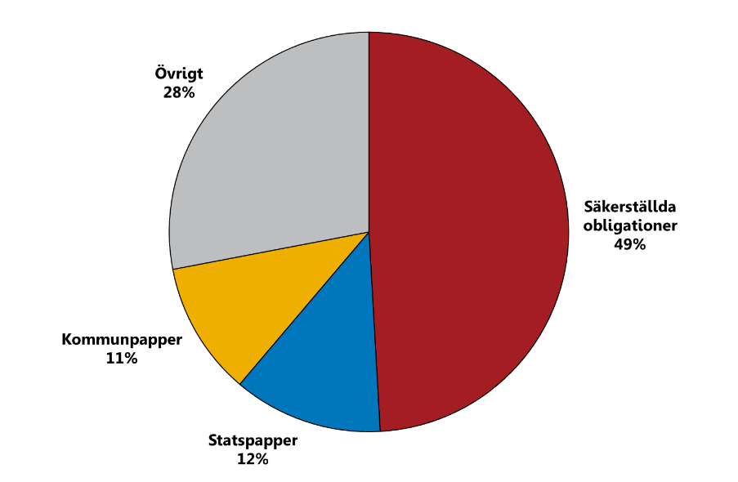

Anm.: Det totala värdet av säkerheter pantsatta för kredit i RIX uppgick till 130 miljarder kronor den 31 december 2016.

Källa: Riksbanken.

De tekniska systemen fungerar väl

För att säkerställa att RIX fortsätter att fungera på ett säkert och effektivt sätt behöver Riksbanken löpande utveckla systemen. Under 2016 har RIX operativsystem uppgraderats samt mindre korrigeringar av systemen EMS (samverkansplattform) och BI (datalager) genomförts. I COLIN har rättningar av mindre fel samt uppgradering av operativsystemet och databasen genomförts under året. Arbetet med att införa ett nytt system för säkerheter pågår, men det är något försenat och beräknas vara klart under första delen av 2017.

Ett av målen för RIX berör teknisk tillgänglighet, det vill säga tiden då systemet fungerar och betalningar avvecklas. Målvärdet ligger på 99,85 procent. Utfallet för 2016 blev 100 procent. Ett avbrott i RIX och angränsande system kan påverka verksamheten på olika sätt beroende på hur omfattande avbrottet är och när under dagen det inträffar. Under 2016 inträffade inga incidenter som innebar att RIX inte kunde bearbeta betalningar.

Krishantering, beredskap och samarbete i betalningssystemet

För att säkerställa att RIX kan fortsätta att fylla sin funktion även om det tekniska systemet skulle fallera, krävs att det finns väl fungerande reservrutiner och att man kontinuerligt övar på att hantera kriser. Under 2016 genomförde Riksbanken, som tidigare år, övningar av olika omfattning, både självständigt och tillsammans med deltagarna. Exempelvis genomfördes tre gemensamma övningar med samtliga RIX-deltagare där scenariot var ett totalstopp i RIX-systemet med påföljande övergång till manuella rutiner. Målet med övningarna är att få en god förmåga att begränsa konsekvenserna, öva på att samverka med andra och fatta rätt beslut vid en kris.

Under 2016 har Riksbanken tillsammans med Riksgälden, clearingorganisationer och stora banker etablerat en samverkansrutin som kan användas om det uppstår en allvarlig operativ störning i centrala funktioner för clearing och avveckling i det svenska betalningssystemet.

Riksbanken deltar även i finansiella sektorns privat-offentliga samverkansgrupp (FSPOS) och en företrädare för Riksbankens avdelning för betalningssystem och kontanter är ordförande. Detta är ett frivilligt forum med medlemmar från både den offentliga och privata delen av den svenska finansiella sektorn. Syftet med FSPOS är att stärka den finansiella sektorns förmåga att möta hot och hantera operativa kriser.

Kontantförsörjning

Under 2016 fortsatte Riksbanken att tillhandahålla sedlar och mynt till bankerna och att följa utvecklingen av värdet av kontanterna i cirkulation. I oktober inledde Riksbanken den andra etappen i utbytet av Sveriges sedlar och mynt och under året blev tre av de äldre sedlarna ogiltiga.

Värdet av kontanter i cirkulation har minskat

Riksbanken följer kontinuerligt utvecklingen av kontantmängden. Värdet av kontanter i cirkulation har minskat kraftigt under 2016 (se tabell 3 samt diagram 14 och 15). Minskningen av kontantmängden påverkas sannolikt i hög grad av att Riksbanken byter sedlar och mynt. Vissa sedlar och mynt, som troligen tidigare funnits sparade hos allmänheten, ersätts inte med nya. Det totala värdet av kontanterna i cirkulation uppgick till 62 miljarder kronor vid utgången av 2016. Värdet styrs av efterfrågan på sedlar och mynt, som varierar under året. Ett annat sätt att beskriva kontantmängden under året är att beräkna ett genomsnitt av värdet den sista dagen per månad under årets tolv månader. Detta genomsnittliga värde uppgick till 65 miljarder kronor under 2016, varav värdet på sedlar uppgick till 60 miljarder kronor (se diagram 14) och värdet på mynt till 5 miljarder kronor (se diagram 15). Vid utgången av 2016 uppgick värdet på sedlar till 58 miljarder kronor och värdet på mynt till 5 miljarder kronor (se tabell 3).

En fråga som Riksbanken under året har börjat utreda är om Riksbanken, med tanke på den kraftiga minskningen av användningen av kontanter, i framtiden bör ge ut elektroniska kontanter som ett komplement till sedlar och mynt.

Tabell 3 Värdet av sedlar och mynt i cirkulation, miljarder kronor

|  |  |  |  |  |  |  |
| --- | --- | --- | --- | --- | --- | --- |
|  |  | **2012** | **2013** | **2014** | **2015** | **2016** |
| Totalt värde den 31 december |  | 96 | 86 | 83 | 73 | 62 |
| Sedlar |  | 91 | 80 | 78 | 68 | 58 |
| Mynt |  | 5 | 5 | 5 | 5 | 5 |
| Totalt värde, genomsnitt under året |  | 94 | 88 | 80 | 77 | 65 |
| Sedlar |  | 89 | 83 | 75 | 71 | 60 |
| Mynt (exklusive minnesmynt) |  | 5 | 5 | 5 | 5 | 5 |

Anm.: Uppgifterna i tabellen är avrundade.

Källa: Riksbanken.

Diagram 14 Genomsnittligt värde av sedlar i cirkulation, miljarder kronor

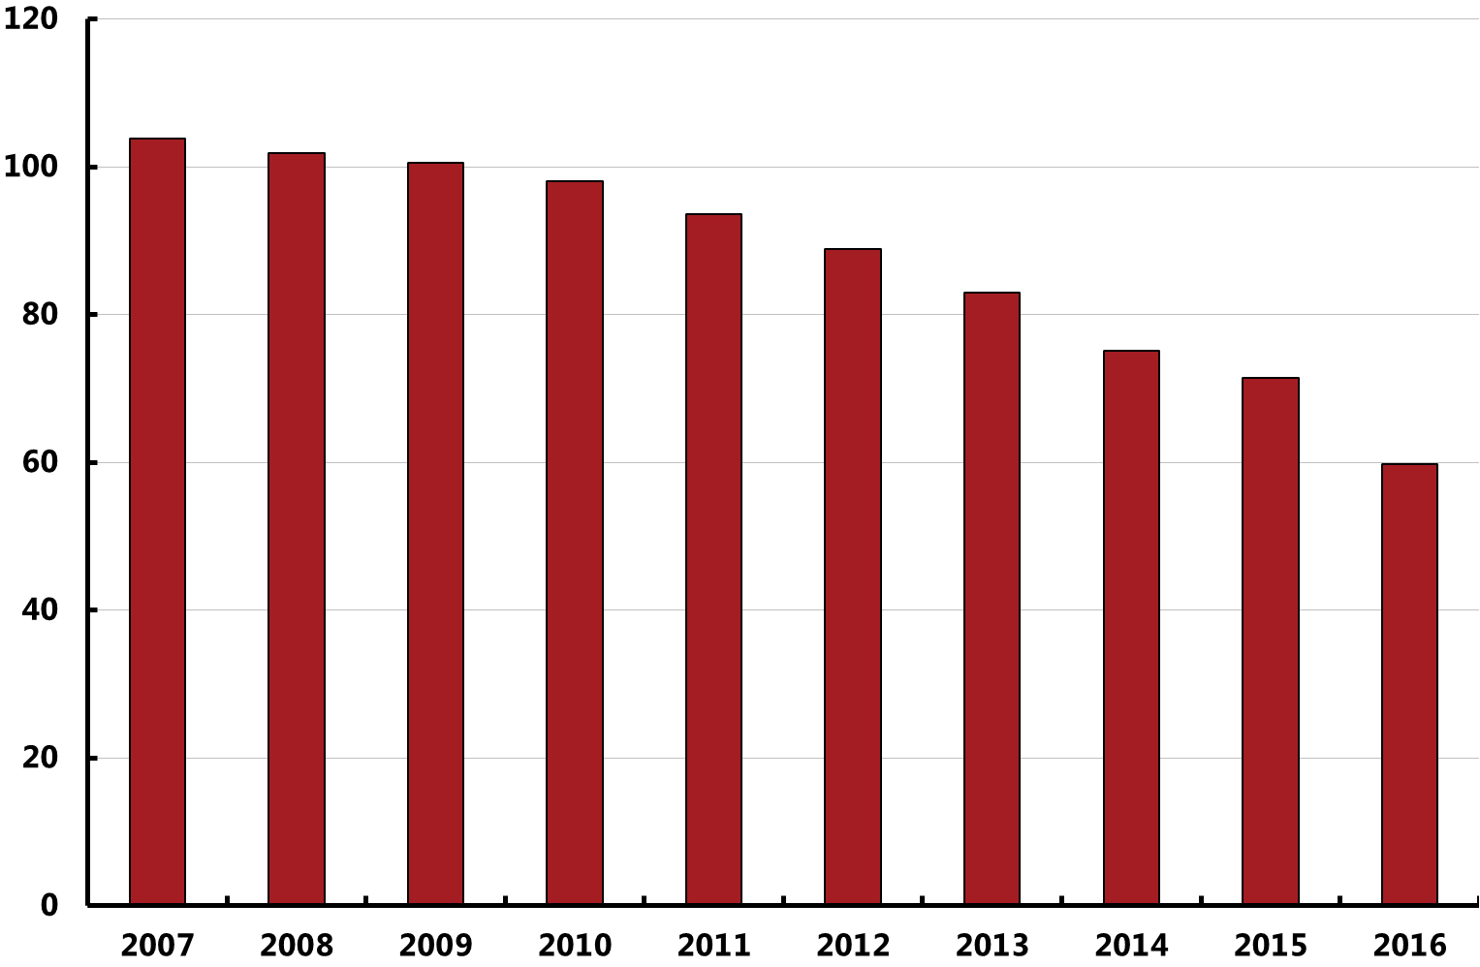

Källa: Riksbanken.

Diagram 15 Genomsnittligt värde av mynt i cirkulation, miljarder kronor

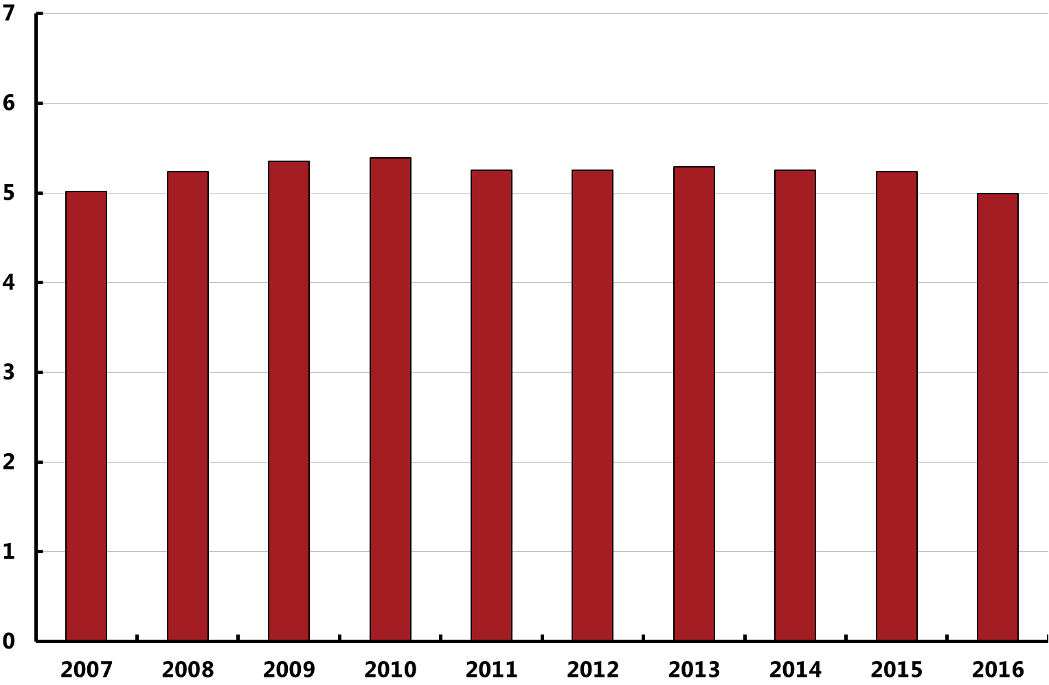

Anm.: Uppgifterna i diagrammet inkluderar inte värdet av minnesmynt.

Källa: Riksbanken.

Sedel- och myntutbytet fortsätter

I oktober 2015 började Riksbanken att ge ut nya 20-, 50-, 200- och 1 000-kronorssedlar. I juni 2016 blev de äldre 20-, 50- och 1 000-kronorssedlarna ogiltiga. Sedlarna kunde därefter sättas in på bankkonto till och med den 31 augusti 2016. Sedan utbytet startade har äldre 20-, 50- och 1 000-kronorssedlar till ett värde av drygt 6 miljarder kronor lämnats in till Riksbanken.

Riksbanken har arbetat mycket med informationsspridning till allmänheten, banker och handel. Under våren genomförde Riksbanken kampanjen Efterlyst för att uppmärksamma allmänheten på att tre sedlar skulle bli ogiltiga.

I oktober 2016 började Riksbanken att ge ut nya 100- och 500-kronorssedlar och 1-, 2- och 5-kronor. Den 3 oktober erbjöds allmänheten att växla till sig den nya 100-kronorssedeln och de nya mynten hos Riksbanken samt att se en utställning om de nya sedlarna och mynten. Under en tid kommer det att vara möjligt att betala med både de äldre och nya sedlarna och de äldre och nya mynten. 10-kronan byts inte ut. Vid utgången av 2016 fanns det nya sedlar till ett värde av 23 miljarder kronor och äldre sedlar till ett värde av 32 miljarder kronor (se tabell 4). Värdet av nya mynt uppgick till 0,2 miljarder kronor och resterande del består av äldre mynt (se tabell 5).

Under hösten arbetade Riksbanken vidare med att informera om den andra etappen av utbytet. Riksbankens broschyr Nu fortsätter utbytet av sedlar och mynt delades i oktober ut till alla svenska hushåll. Broschyren är översatt till 30 olika språk. Broschyren finns även i punktskrift och som cd-skiva och är teckentolkad på Riksbankens webbplats.

Tabell 4 Värdet av sedlar i cirkulation per den 31 december 2016, fördelat på nya respektive äldre sedlar, miljoner kronor

|  |  |  |  |
| --- | --- | --- | --- |
| **Valör** | **Nya sedlar** | **Äldre sedlar** | **Totalt** |
| 20 | 1 032 |  | 1 032 |
| 50 | 988 |  | 988 |
| 100 | 1 509 | 3 662 | 5 172 |
| 200 | 6 513 |  | 6 513 |
| 500 | 9 543 | 28 397 | 37 940 |
| 1 000 | 3 299 |  | 3 299 |
| Sedlar ogiltiga 2016* |  |  | 1 209 |
| Övriga ogiltiga sedlar** |  |  | 1 383 |
| Totalt | 22 884 | 32 059 | 57 535 |

* Posten sedlar ogiltiga 2016 innehåller sedlar som upphörde att vara lagliga betalningsmedel vid utgången av juni 2016.

** Posten övriga ogiltiga sedlar innehåller sedlar som upphörde att vara lagliga betalningsmedel vid utgången av 2013.

Anm.: Uppgifterna i tabellen är avrundade.

Källa: Riksbanken.

Tabell 5 Värdet av mynt i cirkulation per den 31 december 2016, fördelat på nya respektive äldre mynt, miljoner kronor

|  |  |  |  |
| --- | --- | --- | --- |
| **Valör** | **Nya mynt** | **Äldre mynt** | **Totalt** |
| 1 | 40 | 1 209 | 1 249 |
| 2 | 53 | 8 | 61 |
| 5 | 89 | 1 103 | 1 191 |
| 10 |  |  | 2 320 |
| Minnesmynt |  |  | 37 |
| Totalt | 182 | 2 320 | 4 858 |

Anm.: Uppgifterna i tabellen är avrundade.

Källa: Riksbanken.

Riksbanken har under året också informerat om sedel- och myntutbytet genom tryckt material, bland annat klistermärken och affischer, för att underlätta för banker och butiker att informera sina kunder om utbytet. Riksbanken har arbetat aktivt med att informera samhällsgrupper som kan ha svårare att inhämta information via de gängse kanalerna för att säkerställa att alla får möjlighet att ta del av information om utbytet.

Andra informationskanaler som använts är appen Kolla pengarna, Riksbankens webbplats och Facebooksidan Kolla pengarna. Utbytet fick under året stor uppmärksamhet i medierna. Riksbanken lanserade under året också webbplatsen myntkartan.se. På myntkartan.se kan man söka information om närmaste plats för inlämning av mynt om man har stora mängder sådana.

Under 2016 arbetade Riksbanken med olika praktiska förberedelser inför andra etappen av utbytet och samrådde med kontantmarknadens aktörer, bland annat banker, handel och värdebolag. Riksbanken erbjöd företag som tillverkar utrustning för sedel- och mynthantering tillgång till de nya sedlarna och mynten för att de skulle kunna anpassa sin utrustning. Riksbanken började under året också att ta emot större mängder mynt som med anledning av utbytet inte längre behövs i samhället. Dessa mynt säljs och smälts ned för återvinning av metallerna.

Riksbankens bedömning, efter kontakter med kontantmarknadens aktörer, är att introduktionen av de två nya sedlarna och de tre nya mynten har fungerat bra; bland annat har distributionen och anpassningen av utrustning för han­ter­ing av sedlar och mynt fungerat väl. Inlämningen av de äldre sedlarna och mynten sker fortlöpande under utbytesperioden.

Kontanter i samhället

Riksbanken får löpande information om hur kontantförsörjningen i samhället fungerar genom Riksbankens kontanthanteringsråd och de arbetsgrupper som är knutna till rådet. I rådet deltar representanter för banker, bankägda bolag, värdebolag, detaljhandel, fackföreningar och berörda myndigheter. Kontanthanteringsrådet hade ett sammanträde under 2016. Sedel- och myntutbytet var den fråga som huvudsakligen behandlades då.

De svenska sedlarna förfalskades i liten omfattning under 2016 (se tabell 6). Värdet av de falska sedlar som togs ut cirkulation mellan januari och november uppgick till 193 540 kronor. Antalet falska sedlar under denna period uppgick till 364 stycken. Drygt 40 procent av antalet förfalskningar utgjordes av 1 000-kronorssedlar.

Riksbanken bedömer att kontantförsörjningen fungerade väl under 2016, att kvaliteten på sedlarna var god och att det finns ett stort förtroende för sedlar och mynt i Sverige. En undersökning om svenska folkets betalningsvanor, som genomfördes under 2016, visar att nio av tio av de tillfrågade känner sig trygga när de använder kontanter och att de flesta anser att sedlarna har en bra kvalitet. Undersökningen visade också att kontanter används av de flesta svenskar, då åtta av tio svenskar uppgav att de hade använt kontanter under den senaste månaden. Var tredje svensk uppgav också att det inte skulle gå att klara sig utan kontanter så som samhället ser ut i dag. Undersökningen visade i övrigt att tillgången till betaltjänster är god och att de flesta betalningar i Sverige görs med bankkort, tätt följt av kontanter och internetbank. I undersökningen framkom också att mobila betalningar blir allt vanligare.

Tabell 6 Antalet sedlar och mynt

|  |  |  |  |  |  |  |
| --- | --- | --- | --- | --- | --- | --- |
|  |  | **2012** | **2013** | **2014** | **2015** | **2016** |
| Antal sedlar i cirkulation  (miljoner stycken) |  | 336 | 334 | 325 | 317 | 288 |
| Antal mynt i cirkulation  (miljoner stycken) |  | 1 889 | 1 911 | 1 918 | 1 917 | 1 823 |
| Antal förfalskade sedlar  (stycken) |  | 533 | 1 048 | 246 | 295 | 364 |

Anm.: Uppgifterna om antalet sedlar och mynt i cirkulation avser ett genomsnitt under året och är avrundade. I uppgiften om antalet mynt i cirkulation ingår inte minnesmynt.

Anm.: Antalet förfalskade sedlar för 2016 avser månaderna januari–november.

Källa: Riksbanken.

# Tillgångsförvaltning

*Under 2016 präglades tillgångsförvaltningen av Riksbankens expansiva penningpolitik som bland annat innebar köp av  svenska statsobligationer. De omfattande obligationsköpen medförde att balansomslutningen ökade kraftigt. Värdet på tillgångarna ökade även till följd av att svenska och europeiska räntor föll under året. De utländska tillgångarna påverkades dessutom positivt av att den svenska kronan i genomsnitt försvagades mot valutorna i valutareserven.*

Finansiella tillgångar och skulder

Riksbanken förvaltar finansiella tillgångar för att säkerställa att banken kan uppfylla sitt lagstadgade mål och utföra sina uppdrag (se avsnittet Riksbankens uppgifter och roll). De finansiella tillgångarna består till större del av guld- och valutareserven. Den ger Riksbanken möjlighet att vid behov ge tillfälligt likviditetsstöd i utländsk valuta och att ha beredskap att intervenera på valutamarknaden. Valutareserven består av räntebärande värdepapper i utländsk valuta med hög likviditet och låg kreditrisk, i huvudsak stats­obligationer. Riksbanken håller även tillgångar i form av värdepapper utgivna i svenska kronor. Dessa tillgångar består huvudsakligen av de svenska nominella och reala statsobligationer som Riksbanken köpte under 2015 och 2016 i penningpolitiskt syfte (se avsnittet Ett fast penningvärde – prisstabilitet). Bland Riksbankens tillgångar finns även fordringar på IMF eftersom Riksbanken ansvarar för de skyldigheter som följer av Sveriges medlemskap i fonden. Riksbanken har beredskap att använda guld- och valutareserven för att låna ut pengar till IMF, som i sin tur lånar ut pengar till länder med betalningsbalansproblem (se Ruta 6 – Internationella åtaganden).

Riksbankens finansiella skulder utgörs huvudsakligen av den skuld i svenska kronor som uppstår när banksystemet deponerar en del av sina likvida tillgångar hos Riksbanken. Riksbanken har även finansiella skulder i utländsk valuta till Riksgälden. Dessa skulder utgörs av amerikanska dollar och euro som Riksbanken lånat upp från Riksgälden i syfte att förstärka valutareserven.

Under året ökade balansomslutningen med 181,4 miljarder kronor till 844,8 miljarder kronor, främst till följd av Riksbankens köp av svenska statsobliga­tioner (se diagram 16). Riksbankens eget kapital (inklusive årets resultat och värderegleringskonton) ökade med 21,2 miljarder kronor till 118,7 miljarder kronor, vilket huvudsakligen beror på att värdet på guld- och valutareserven ökade. Vid utgången av 2016 uppgick den totala avkastningen på Riksbankens finansiella tillgångar och skulder till 24,4 miljarder kronor (se tabell 7).

I nedanstående avsnitt finns en mer utförlig beskrivning av tillgångsförvaltningens olika delar och deras utveckling under året.

Diagram 16 Riksbankens balansräkning i slutet av 2015 respektive 2016, miljarder kronor

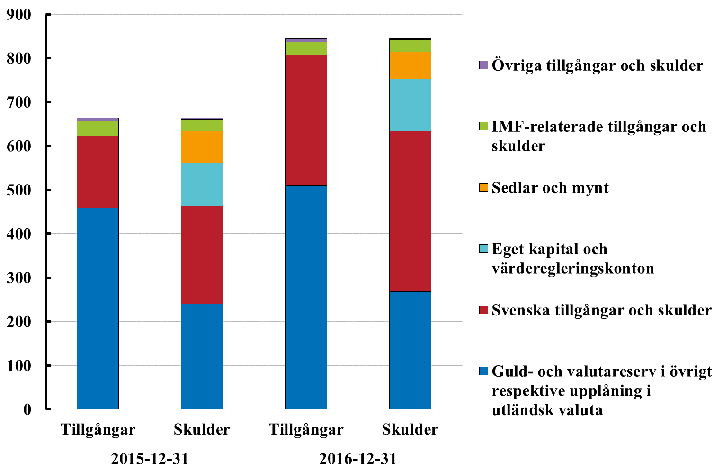

Källa: Riksbanken.

Tabell 7 Riksbankens tillgångsförvaltning i slutet av 2016, miljoner kronor

|  |  |  |  |  |
| --- | --- | --- | --- | --- |
|  | **Tillgångar** | **Skulder** | **Avkastning** | **Avkastning  exkl. valuta­kurseffekter** |
| Guld- och valutareserv inkl. IMF | 541 267 | 296 857 | 16 929 | 1 888 |
| Guldreserv | 42 412 | – | 6 171 | – |
| Valutareserv | 469 782 | 269 307 | 10 795 | 1 887 |
| IMF | 29 073 | 27 550 | –37 | 1 |
| Derivatinstrument | – | 917 | 75 | 17 |
| Penningpolitiska  transaktioner | 11 | 365 112 | 1 563 | 1 563 |
| Stående faciliteter | – | 198 | 2 | 2 |
| Finjusteringar | 2 | 144 143 | 559 | 559 |
| Riksbankscertifikat | 9 | 220 771 | 1 002 | 1 002 |
| Lån till centralbank | – | – | 3 | 3 |
| Värdepapper i SEK | 302 068 | – | 5 875 | 5 875 |
| **Totalt** | **843 346** | **662 886** | **24 445** | **9 346** |

Anm.: Beräkningen av avkastningen baseras på både tillgångar och skulder och redo­visas i tabellen för Riksbankens nettofordringar.

Källa: Riksbanken.

Guld- och valutareserven

Guld- och valutareserven ska i första hand förvaltas så att Riksbanken alltid står redo att uppfylla sina åtaganden. Reserven måste därför vara utformad så att den vid behov kan användas till att ge tillfälligt likviditetsstöd till svenska banker, till att fullgöra Sveriges del i IMF:s internationella långivning och till att intervenera på valutamarknaden. I andra hand strävar förvaltningen mot en god riskjusterad avkastning. Under 2016 bedömde Riksbanken att sammansättningen av guld- och valutareserven var ändamålsenlig för att möta Riksbankens uppdrag och samtidigt uppnå en god riskjusterad avkastning. Den övergripande fördelningen av tillgångarna i guld- och valutareserven hölls därför oförändrad under året.

Att med kort varsel kunna ge tillfälligt likviditetsstöd i utländsk valuta ställer stora krav på guld- och valutareservens sammansättning. Valutareserven hålls till största delen i de valutor där likviditetsstöd kan bli aktuellt och i så­­­-dana tillgångar som snabbt kan omvandlas till likvida medel. Därför är valutareserven koncentrerad till tillgångar i amerikanska dollar och euro. I slutet av året uppgick tillgångarna i amerikanska dollar och euro till 50 respektive 31 procent av guld- och valutareserven (se diagram 17).

För att sprida riskerna placerade Riksbanken under 2016, liksom under tidigare år, en mindre del av reserven i andra valutor än amerikanska dollar och euro. Dessa placeringar utgjordes i huvudsak av brittiska statsobligationer, australiska stats- och delstatsobliga­tioner och kanadensiska stats- och provinsobliga­tioner.

Eftersom Riksbankens tillgångar främst består av amerikanska dollar och euro påverkas bankens resultat av hur värdet på dessa två valutor utvecklas gentemot den svenska kronan. Effekten på resultatet motverkas emellertid av att Riksbanken även har skulder i amerikanska dollar och euro. För att ytterligare reducera effekten av valutakursförändringar omvandlade Riksbanken under året en del av sin exponering mot amerikanska dollar till exponering mot norska kronor med hjälp av så kallade valutaswappar. En valutaswap är ett avtal om att byta en valuta mot en annan valuta under en i förväg bestämd tidsperiod. Riksbankens valutaexponering i slutet av året framgår av diagram 18.

På grund av den internationellt låga räntenivån och en ökad risk för stigande räntor valde Riksbanken att under året behålla valutareservens räntekänslighet på en ganska låg nivå kring 3, mätt som modifierad duration. Måttet visar hur känsligt värdet på ett räntebärande värdepapper är för förändringar i ränte­nivån. En modifierad duration på 3 innebär att värdet på valutareserven sjunker med knappt 3 procent om räntenivån ökar med 1 procentenhet, och tvärtom om räntan faller med 1 procentenhet.

Diagram 17 Guld- och valutareservens sammansättning i slutet av 2016, miljarder kronor

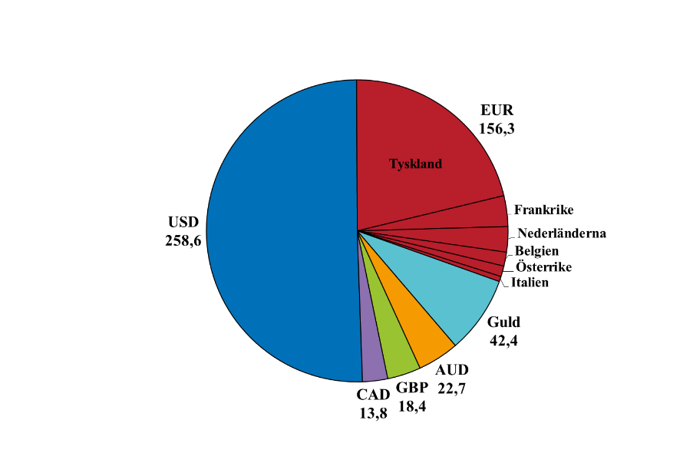

Anm.: Siffrorna i diagrammet visar marknadsvärdet på guld- och valutareserven inklusive upplupna räntor.

Källa: Riksbanken.

Diagram 18 Riksbankens valutaexponering i slutet av 2016, miljarder kronor

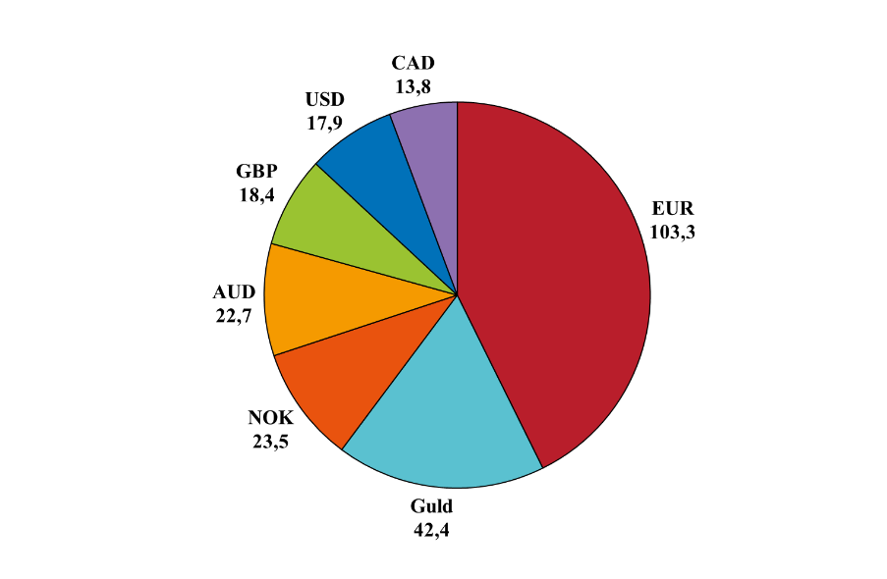

Anm.: Siffrorna i diagrammet visar Riksbankens valutaexponering inklusive upplupna räntor. Beräkningen av valutaexponeringen baseras på både tillgångar och skulder (inklusive valutaswappar) och redovisas i diagrammet för Riksbankens nettofordringar.

Källa: Riksbanken.

Guldreservens storlek hölls oförändrad på 125,7 ton under 2016. Riksbankens guldreserv förvaras hos centralbankerna i Storbritannien (Bank of England), Kanada (Bank of Canada), USA (Federal Reserve Bank of New York), Schweiz (Swiss National Bank) och hos Riksbanken (se diagram 19). I likhet med tidigare år förvarade Riksbanken guld även för annans räkning under 2016.

Diagram 19 Guldreservens förvaring i slutet av 2016, ton

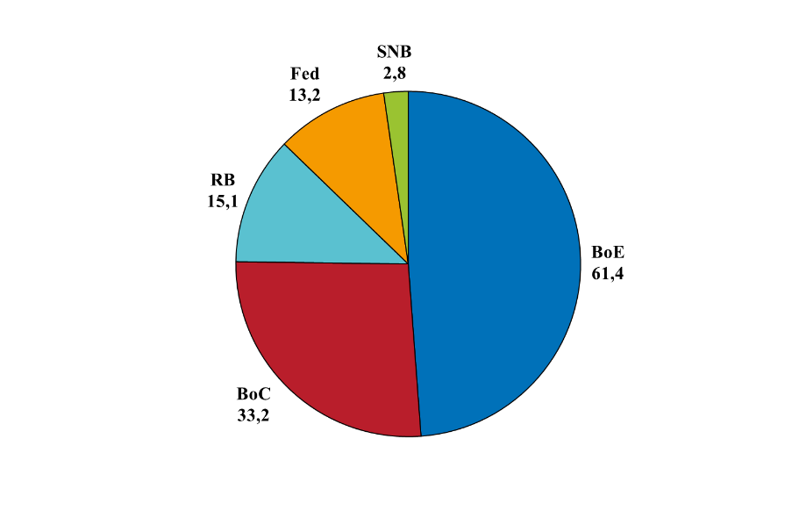

Källa: Riksbanken.

Positiv avkastning på guld- och valutareserven

Avkastningen på valutareserven uppgick till 10,8 miljarder kronor, vilket motsvarar 6,5 procent. Den positiva avkastningen beror huvudsakligen på att valutorna i valutareserven stärktes i genomsnitt mot kronan under året. Den samlade valutakurs­effekten, det vill säga avkastning hänförlig till valutakursförändringar, uppgick till 8,9 miljarder kronor eller 4,9 procent. Avkastningen exklusive valutakurseffekter uppgick till 1,9 miljarder kronor eller 1,5 procent, främst till följd av att räntorna i allmänhet föll på de europeiska marknader där Riksbanken placerade delar av sina tillgångar.

Guld handlas och prissätts i amerikanska dollar, och under 2016 ökade guldpriset uttryckt i dollar med 8,5 procent (se diagram 20). Eftersom dollarn dessutom stärktes gentemot den svenska kronan ökade guldpriset i kronor räknat med 17,0 procent. Värdet på Riksbankens guldinnehav ökade därmed med 6,2 miljarder kronor under året.

Under året hölls Riksbankens skuld till Riksgälden i princip oförändrad i utländsk valuta. Till följd av en svagare krona ökade dock värdet på denna skuld, mätt i kronor, med 16,5 miljarder kronor och var 258,0 miljarder kronor vid årets slut. Lånen i amerikanska dollar och euro uppgick vid årsskiftet till 79 respektive 21 procent av skulden till Riksgälden.

Vid årsskiftet var det samlade värdet på Riksbankens derivatinstrument negativt och utgjorde en skuld på 0,9 miljarder kronor. Avkastningen på deri­vatinstrumenten exklusive valutakurseffekter uppgick till 17 miljoner kronor under året (se tabell 7). Mer information om derivatinstrument finns på sidan 80.

I februari avslutades det sex månader långa swapavtalet som Riksbanken ingick med Ukrainas centralbank i september 2015. Utlåningen till Ukraina påverkade Riksbankens räntenetto positivt under 2016 med ett belopp motsvarande 3 miljoner kronor.

Diagram 20 Guldprisets utveckling 2016

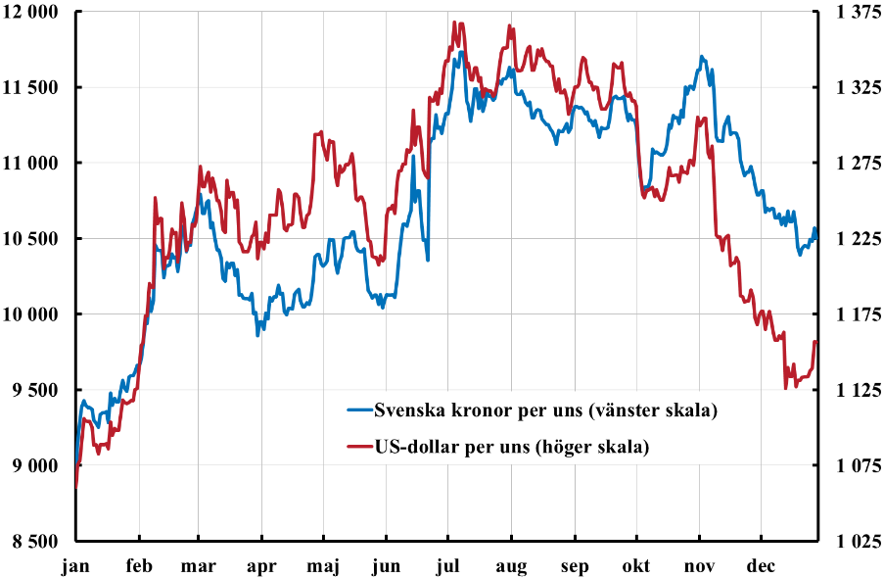

Anm.: Ett uns motsvarar ungefär 31 gram.

Källa: Riksbanken.

Ruta 7 – Riksbankens finansiella risker

Riksbankens finansiella riskpolicy fastställer de övergripande ramarna för den risk som Riksbanken är beredd att ta i tillgångsförvaltningen. Uppföljningen av de risker som Riksbanken exponeras mot sker främst inom avdelningen för marknader där enheten middle office ansvarar för den dagliga riskkontrollen och för beräkningen av avkastningen på Riksbankens tillgångar. Inom Riksbanken finns också en riskenhet, placerad vid stabsavdelningen, som ansvarar för en övergripande och oberoende riskkontroll (se avsnittet Organisation och styrning).

Riksbankens finansiella risker utgörs av likviditetsrisk, marknadsrisk och kreditrisk. Likviditetsrisk är risken för att Riksbanken inte kan fullgöra sina uppgifter och åtaganden för att tillgångarna i guld- och valutareserven inte kan avyttras i tid eller endast kan avyttras till ett väsentligt reducerat pris och/eller högre kostnad. Marknadsrisk, som i sin tur kan delas upp i valutarisk, ränterisk och guldprisrisk, är risken för att värdet på Riksbankens tillgångar faller. Kreditrisk är risken för förluster på grund av att Riksbankens motparter eller utgivarna av de värdepapper som Riksbanken har investerat i inte fullgör sina finansiella förpliktelser.

Vid den löpande uppföljningen av riskerna i förvaltningen används Value-at-Risk (VaR) som det huvudsakliga måttet för marknadsrisk. VaR mäter den potentiella förlust som med viss sannolikhet kan uppkomma vid en investering till följd av prisrörelser under en bestämd tidsperiod. Måttet baseras på historiska data. Avkastningen på tillgångarna i valutareserven mäts också med hänsyn till den risk som Riksbanken tar vid förvaltningen av dem. Den riskjusterade avkastningen beräknas med hjälp av en så kallad Sharpekvot. Måttet anger portföljens avkastning utöver den riskfria räntan i relation till dess risk mätt som standardavvikelse.

Förutom att löpande följa upp riskerna i förvaltningen stresstestar Riksbanken också regelbundet hur känslig guld- och valutareserven är för oväntade marknadshändelser. Stresstesterna visar hur mycket värdet kan minska om ett visst tänkt eller historiskt scenario inträffar.

Förutom de finansiella riskerna tillkommer operativa risker. Sådana risker finns i all verksamhet och kan leda till förluster om någon till exempel begår ett misstag, gör något otillåtet eller om det blir fel i de tekniska systemen (se Ruta 2 – Risker i Riksbankens verksamhet).

Utvärdering av valutareservens förvaltning under 2016

Riksbankens förvaltning av valutareserven utvärderas genom att man jämför den riskjusterade avkastningen på valutareserven med en motsvarande av­kastning på en så kallad referensportfölj. Referensportföljen är sammansatt av sådana värdepapper som är särskilt viktiga för Riksbanken för att kunna utföra sina uppdrag utan hänsyn till avkastningen. Under 2016 bestod referens­portföljen uteslutande av 60 procent amerikanska och 40 procent tyska stats­obliga­tioner vars samlade räntekänslighet, mätt som modifierad duration, var 4,0. Den riskjusterade avkastningen beräknas både exklusive och inklusive valutakurseffekter.

Den riskjusterade avkastningen i svenska kronor var högre på valutareserven än på referensportföljen (se tabell 8). Den främsta anledningen till detta var att diversifieringen till fler valutor medförde en lägre risk i valutareserven mätt som volatilitet.

Mätt i lokal valuta var det främst valutareservens lägre räntekänslighet som bidrog till att den riskjusterade avkastningen på valutareserven var högre än på referensportföljen (se tabell 8). Även valutareservens mer diversifierade sammansättning bidrog till den högre riskjusterade avkastningen i lokal valuta.

Tabell 8 Avkastning, risk och Sharpekvot i slutet av 2016,   
avkastning och risk anges i procent

|  |  |  |
| --- | --- | --- |
|  | **Valutareserven** | **Referensportföljen** |
| Mätt i svenska kronor |  |  |
| Avkastning | 6,5 | 7,9 |
| Risk | 4,7 | 6,2 |
| Sharpekvot | 1,5 | 1,4 |
| Mätt i lokal valuta |  |  |
| Avkastning | 1,5 | 1,3 |
| Risk | 1,5 | 2,3 |
| Sharpekvot | 1,2 | 0,6 |

Källa: Riksbanken.

Värdepapper i svenska kronor

Under året köpte Riksbanken, i penningpolitiskt syfte, svenska nominella och reala statsobligationer till ett nominellt värde om sammanlagt 119 miljarder kronor (se avsnittet Ett fast penningvärde – prisstabilitet). Den större delen av detta belopp, 104 miljarder kronor, avsåg köp av nominella statsobligationer. Under första halvåret kompletterades köpen av nominella obligationer med köp av reala obligationer för att åstadkomma ett brett genomslag på olika svenska räntor. Dessutom började Riksbanken att återinvestera förfall och kupongbetalningar på statsobligationsportföljen för att upprätthålla expansiviteten i penningpolitiken. Samtliga obliga­tionsköp under året genomfördes på andrahandsmarknaden vid sammantaget 66 auk­tionstillfällen (se diagram 21).

Marknadsvärdet på innehavet av svenska statsobligationer påverkades positivt av att svenska räntor föll under året, och avkastningen på innehavet uppgick till 5,9 miljarder kronor (se tabell 7). De omfattande köpen av svenska statsobligationer har dock även medfört att riskerna på Riksbankens balansräkning har ökat och att Riksbankens avkastning nu är mer räntekänslig (en mer utförlig riskanalys finns i avsnittet Analys av Riksbankens resultat och eget kapital). Vid årets slut uppgick marknadsvärdet på Riksbankens innehav av svenska statsobligationer till 302,1 miljarder kronor. Den återstående löptiden på obliga­tionerna sträckte sig från 7 månader till 22 år och obligationernas sammanlagda räntekänslighet, mätt som modifierad duration, uppgick till 5,0. Som andel av den utestående stocken av svenska nominella och reala statsobligationer uppgick Riksbankens innehav till 32 procent.

Diagram 21 Riksbankens innehav av svenska statsobligationer 2016,  
miljarder kronor

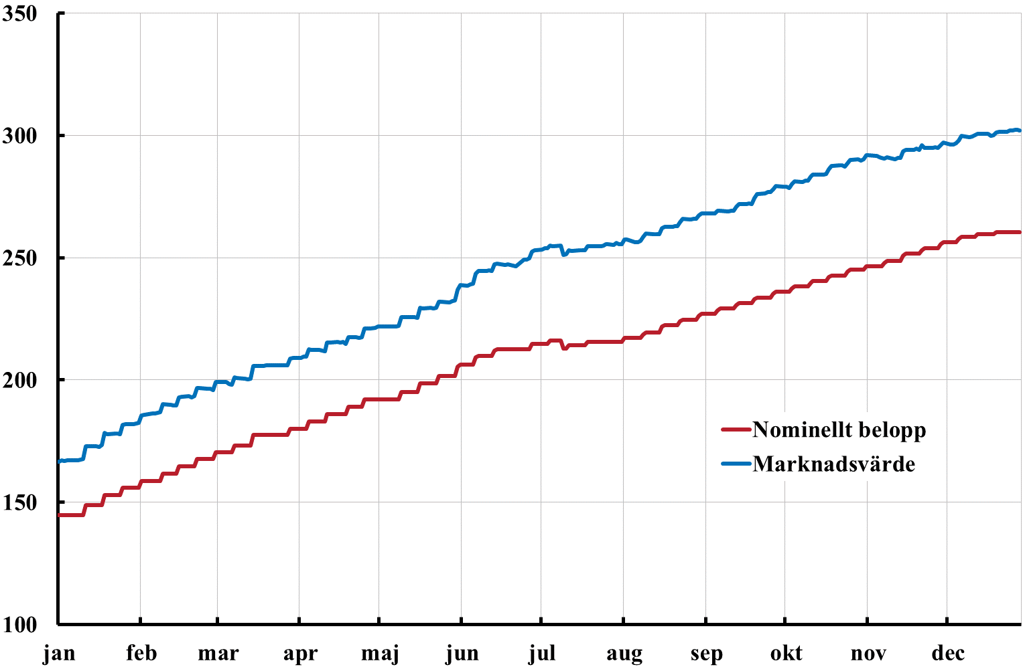

Anm.: Diagrammet visar marknadsvärdet och det nominella värdet av Riksbankens innehav av svenska statsobligationer under året.

Källa: Riksbanken.

Penningpolitiska transaktioner

Det svenska banksystemet har ett strukturellt likviditetsöverskott som regelbundet deponeras hos Riksbanken genom olika penningpolitiska transaktioner. Likviditetsöverskottet lånar Riksbanken huvudsakligen in antingen via dags­lån, så kallade finjusterande transaktioner, eller genom att ge ut riksbankscertifikat. Inlåningen innebär att Riksbanken har en skuld till bankerna. Riksbanken tillhandahåller även så kallade stående faciliteter, vilket innebär att bankerna kan låna pengar av respektive placera pengar hos Riksbanken över natten.

Inlåningen från banksystemet uppgick vid årets slut till 365,1 miljarder kronor, vilket är en ökning med 150,8 miljarder kronor från föregående år (se tabell 7). Ökningen beror till övervägande del på Riksbankens köp av svenska statsobligationer i penningpolitiskt syfte (se avsnittet Ett fast penningvärde – prisstabilitet). Den ökade inlåningen förklaras även av att värdet på utelöpande sedlar och mynt minskade med 11,1 miljarder kronor (se avsnittet Kontantförsörjning) och av att Riksbanken i april levererade in 2,8 miljarder kronor till statskassan. Under året medförde negativa inlåningsräntor att den totala inlåningen genererade 1,6 miljarder kronor i ränteintäkter. Den genomsnittliga inlåningen via riksbankscertifikat och finjusterande transaktioner uppgick under året till 204,2 respektive 94,2 miljarder kronor.

Sveriges finansiella åtagande mot IMF

Tillgångsförvaltningen påverkas även av att Riksbanken ansvarar för de finansiella skyldigheter som följer av Sveriges medlemskap i IMF. Riksbanken bidrar till IMF:s finansiering via insatskapital och lånearrangemang och har beredskap att använda guld- och valutareserven för att möta åtagandena mot fonden. Riksbankens åtaganden mot IMF beskrivs närmare i Ruta 6 – Internatio­nella åtaganden och i avsnittet Balansräkning och resultaträkning.

Under året utökades Sveriges insatskapital (kvot) i IMF med 2 035 miljoner särskilda dragningsrätter (SDR). I samband med kvotökningen minskade Sveriges åtagande under lånearrangemanget NAB i ungefär motsvarande omfattning, vilket medförde att Sveriges totala åtagande mot IMF inte utökades till följd av kvotökningen. Det totala åtagande mot IMF ökade dock när Riksbanken ingick avtal om lån till IMF om 500 miljoner SDR för finansiering av lån till låginkomstländer inom ramen för IMF:s fond Poverty Reduction and Growth Trust (PRGT). Riksbankens övriga transaktioner med IMF, det vill säga de som är relaterade till IMF:s vidareutlåning till andra länder, bidrog till att den utnyttjade delen av Sveriges åtagande mot IMF minskade under året. Sammantaget utnyttjar IMF endast en liten del av det maximala åtagandet som motsvarar drygt 252 miljarder kronor (se tabell 9).

Värdet på Riksbankens fordringar på IMF var vid årets slut 29,1 miljarder kronor medan värdet på bankens skulder till IMF var 27,6 miljarder kronor (se tabell 7). Avkastningen på nettofordringarna uppgick under året till 1 miljon kronor, exklusive valutakurseffekter.

Tabell 9 Sveriges finansiella åtagande gentemot IMF i slutet av 2016,   
miljoner kronor

|  |  |  |  |
| --- | --- | --- | --- |
|  | **Utnyttjat** | **Maximalt** | **Outnyttjat** |
| Insatskapital (kvot) | 1 065 | 54 249 | 53 184 |
| NAB | 3 371 | 27 627 | 24 256 |
| Kreditavtal | – | 82 047 | 82 047 |
| PRGT | – | 6 123 | 6 123 |
| SDR | 24 399 | 82 622 | 58 223 |
| **Totalt** | **28 836** | **252 668** | **223 833** |

Anm.: I den utnyttjade delen av Sveriges åtagande mot IMF ingår inte posten PRG-HIPC utlåning, vilket medför att värdet på den utnyttjade delen skiljer sig från värdet på Riksbankens fordringar på IMF (se även not 2 i avsnittet Balansräkning och resultaträkning).

Källa: Riksbanken.

Analys av Riksbankens resultat och eget kapital

Riksbankens resultat beror till stor del på utveck­lingen av kronans växelkurs samt internationella och svenska räntor. De senaste årens låga räntor medför att ränteintäkterna från Riksbankens utländska värdepapper är låga. Om räntorna förblir låga kommer ränteintäkterna också att förbli låga. Om räntorna i stället börjar stiga kommer ränteintäkterna gradvis att stiga allteftersom värdepapperen förfaller och ersätts med nya. Samtidigt kommer dock värdet på Riksbankens värdepapper att sjunka, vilket beräknas försämra den totala avkastningen i till­gångsförvaltningen (ränteintäkter plus förändring i marknadsvärde). Under 2016 var den totala avkastningen på Riksbankens utländska värdepapper positiv. Räntorna förväntas dock på sikt stiga från dagens mycket låga nivåer. Därtill väntas kronan gradvis stärkas, vilket minskar värdet i svenska kronor på tillgångar i utländsk valuta. Analysen visar att Riksbanken under den kommande femårsperioden förväntas få ett resultat som är väsentligt lägre än vad som var fallet under den föregående femårsperioden. Om kronan stärks kraftigt eller det blir en kraftig ränteuppgång kan Riksbanken komma att göra betydande förluster. I det senare fallet kommer Riksbankens möjligheter att lämna utdelning till staten att minska.

Även de köp av svenska statsobligationer som Riksbanken genomfört under 2015 och 2016 påverkar resultatet. Obligationsköpen har finansierats genom ökad inlåning från bankerna. Kostnaden för denna bestäms av räntan på Riksbankens inlåning i form av riksbankscertifikat (reporäntan), finjusterande transaktioner (reporäntan minus 0,10 procentenheter) och inlåningsfaciliteter (reporäntan minus 0,75 procentenheter). Reporäntan är för närvarande negativ, vilket innebär att inlåningen från bankerna bidrar positivt till Riksbankens resultat. Under 2016 föll dessutom de svenska obligationsräntorna, vilket ökade värdet på Riksbankens svenska statsobligationer. Om reporäntan stiger kommer kostnaden för att finansiera innehavet av statsobligationer att öka, vilket försämrar Riksbankens resultat. Ett högre ränteläge än det som för närvarande är prissatt på obligationsmarknaden innebär dessutom att värdet på Riksbankens svenska statsobligationer minskar.

De buffertar i form av orealiserade vinster som har byggts upp under senare år kan användas om marknadsräntorna stiger under de närmaste åren. Tillräckliga resurser är en förutsättning för att Riksbanken i alla lägen självständigt ska kunna utföra sina uppdrag. Den nuvarande stor­leken på det egna kapitalet bedöms vara tillräcklig för att genomföra redan beslu­tade kompletterande penningpolitiska åtgärder och även för att vidta ytter­ligare åtgärder utan att äventyra Riksbankens finansiella oberoende.

Ruta 8 – Resultatmått och seignorage

Riksbankens resultat beror på avkastningen på bankens tillgångar, kostna­derna för bankens skulder och kostnaderna för att bedriva verksamheten. Resultat är dock inget entydigt begrepp. Det finns flera sätt att beräkna resultatet av Riksbankens verksamhet och olika mått används i olika sammanhang.

Det bredaste resultatmåttet kan benämnas *totalt resultat* och beskriver hur Riksbankens eget kapital (inklusive värderegleringskonton) förändrats under året. Under 2016 ökade det egna kapitalet med 21 150 miljoner kronor. I och med att det egna kapitalet minskade med 2 800 miljoner kronor när Riksbanken under året betalade utdelning till staten uppgick det totala resultatet för 2016 till 21 150 + 2 800 = 23 950 miljoner kronor.

Det totala resultatet kan delas upp i olika beståndsdelar. Ett sätt är att skilja resultat som är realiserade från sådana som är orealiserade. Realiserade resultat uppstår till exempel när Riksbanken får ränta på banktillgodohavanden och värdepapper, när man säljer värdepapper som man tidigare köpt eller när man betalar ut löner. Orealiserade resultat uppstår när värdet på tillgångar som banken fortfarande äger förändras, till exempel om priset på guld förändras. Ett annat sätt att dela upp Riksbankens resultat är att separera sådant som kan härledas till räntor och värdepappersinnehav från sådant som är relaterat till guld- och valutainnehav.

I tabell 10 har 2016 års totala resultat på 23 950 miljoner kronor delats upp i fyra delar. Det realiserade resultatet från räntor och värdepapper uppgick till 3 554 miljoner kronor. Här ingår Riksbankens ränteintäkter och räntekostnader samt nettoresultatet av samtliga transaktioner och nedskrivningar som avser värdepapper. Dessutom ingår posten övriga intäkter, som i huvudsak består av utdelning på Riksbankens aktier i BIS och avgifter från användarna av betalnings­systemet RIX, och kostnader för personal, administration och avskrivningar. Det realiserade resultatet från guld- och valutatransaktioner, inklusive nedskrivningar, uppgick till 3 456 miljoner kronor. Det orealiserade resultatet till följd av fallande räntor uppgick till 5 297 miljoner kronor medan det som orsakades av stigande guld- och valutakurser uppgick till 11 643 miljoner kronor.

Tabell 10 Resultatmatris, miljoner kronor

|  |  |  |
| --- | --- | --- |
|  | **Räntor och  värdepapper** | **Guld och**  **valuta** |
| Realiserat resultat | 3 554 | 3 456 |
| Orealiserat resultat | 5 297 | 11 643 |

Källa: Riksbanken.

Riksbankens *redovisade resultat*, det vill säga det som tas upp i Riksbankens resultaträkning, omfattar allt resultat som har realiserats från räntor och värdepapperstransaktioner liksom från guld- och valutatransaktioner. Riksbankens redovisade resultat för 2016 uppgick således till 3 554 + 3 456 = 7 010 miljoner kronor.

Det resultat som ligger till grund för vinstutdelningen till staten, Riks­bankens *utdelningsgrundande resultat*, omfattar såväl realiserat som oreali­serat resultat kopplat till räntor och värdepapper, men exkluderar allt resultat som härrör från guld och valuta. Det utdelnings­grundande resultatet för 2016 uppgick således till 3 554 + 5 297 = 8 851 miljoner kronor. Storleken på själva utdelningen får man fram genom att beräkna genomsnittet av det utdelningsgrundande resultatet för de senaste fem åren och multiplicera detta med 80 procent. En sammanställning över hur de olika resultatmåtten förhåller sig till varandra finns i tabell 11.

Vad är seignorage?

Riksbankens *seignorage* är den del av Riksbankens redovisade resultat som kommer från rätten att ge ut sedlar och mynt. Värdet av alla utelöpande sedlar och mynt är upptaget som en skuld i Riksbankens balansräkning. Vid utgången av 2016 uppgick detta värde till 62 393 miljoner kronor. Riksbanken betalar ingen ränta på denna skuld, men har kostnader för hanteringen av sedlar och mynt. Av Riksbankens totala kostnader för personal, administra­tion och avskrivningar på 913 miljoner kronor utgjorde 247 miljoner kronor kostnader för hanteringen av sedlar och mynt.

Tabell 11 Resultatmått 2016, miljoner kronor

|  |  |  |  |
| --- | --- | --- | --- |
|  | **Totalt** | **Redovisat** | **Utdelnings-grundande** |
| Ränteintäkter | 5 829 | 5 829 | 5 829 |
| Räntekostnader | –2 431 | –2 431 | –2 431 |
| Nettoresultat av finansiella transaktioner och nedskrivningar | 4 152 | 4 152 | 696 |
| varav försäljningar av värdepapper | 1 904 | 1 904 | 1 904 |
| respektive guld och valuta | 3 456 | 3 456 | – |
| varav nedskrivningar av värdepapper | –1 208 | –1 208 | –1 208 |
| respektive guld och valuta | – | – | – |
| Nettoresultat av värdeförändringar  (orealiserat resultat) | 16 940 | – | 5 297 |
| varav värdeförändringar på värdepapper | 5 297 | – | 5 297 |
| respektive guld och valuta | 11 643 | – | – |
| Övriga intäkter | 373 | 373 | 373 |
| **Summa nettointäkter** | **24 863** | **7 923** | **9 764** |
| **Personal- och administrationskostnader samt avskrivningar** | **–913** | **–913** | **–913** |
| varav kostnader för hantering av sedlar och  mynt | –247 | –247 | –247 |
| övriga kostnader | –666 | –666 | –666 |
| **Årets resultat** | **23 950** | **7 010** | **8 851** |

Källa: Riksbanken.

Genom att ge ut sedlar och mynt kan Riksbanken finansiera tillgångar med samma värde, men Riksbanken har inga öronmärkta tillgångar som exakt svarar mot posten sedlar och mynt. När man uppskattar intäkterna från dessa tillgångar görs därför en schablonberäkning. Eftersom sedel- och myntstockens genomsnittliga andel av balansomslutningen var 8,4 procent antas att 8,4 procent av intäkterna kommer från de tillgångar som svarar mot sedlar och mynt. Beräknat på detta sätt kan 357 miljoner kronor av Riksbankens totala ränteintäkter från tillgångar på 4 244 miljoner kronor (5 829 miljoner kronor exklusive ränteintäkter avseende inlåning från Riksbankens motparter på 1 585 miljoner kronor) sägas komma från dessa tillgångar. På samma sätt kan 450 miljoner kronor av det totala nettoresultatet av finansiella transaktioner, exklusive nedskrivningar, på 5 360 miljoner kronor anses komma från de tillgångar som svarar mot sedlar och mynt. Nettot av Riksbankens intäkter och kostnader som kan hänföras till sedlar och mynt uppgick således till 357 + 450 – 247 = 560 miljoner kronor. Det är detta belopp som benämns Riksbankens seignorage.

# BALANSRÄKNING OCH RESULTATRÄKNING

# Redovisningsprinciper

Riksbankens balansräkning och resultaträkning har upprättats enligt riks­banks­­lagen med tillämpning av Regler för bokföring och årsredovisning i Sveriges riksbank som fastställdes av direktionen den 14 december 2016 (dnr 2016-00854) och trädde i kraft den 31 december 2016.

Reglerna för löpande bokföring hänvisar till förordningen (2000:606) om myndigheters bokföring, och reglerna för årsredovisning hänvisar till Europeiska centralbankssystemets riktlinjer för redovisning (ECB/2016/34). Riksbanken ska enligt 10 kap. 3 § riksbankslagen i de delar som nu är aktuella tillämpa Europeiska centralbankssystemets (ECBS) riktlinjer för redovisning. Riksbankens regler för bokföring och årsredovisning uppdaterades till följd av att Europeiska centralbankssystemets riktlinje uppdaterades med ett antal förtydliganden.

Ändrade redovisningsprinciper

Inget byte av redovisningsprinciper har gjorts under 2016.

Grundläggande redovisningsprinciper

Följande grundläggande redovisningsprinciper har tillämpats:

* Redovisningen ska återspegla den ekonomiska verkligheten och präglas av öppenhet.
* Värderingen av tillgångar och skulder liksom resultatavräkningen ska präglas av försiktighet.
* Avvikelser från redovisningsprinciperna får endast förekomma om det är rimligt att betrakta sådana avvikelser som oväsentliga totalt sett mot bakgrund av Riksbankens bokslut.
* Kriterierna för värdering av balansräkningsposter och för resultat­avräkning ska tillämpas konsekvent.
* Vid värderingen av tillgångar och skulder ska det förutsättas att verksamheten kommer att fortsätta.
* Inkomster och utgifter ska redovisas som intäkter och kostnader på den redovisningsperiod då de intjänas eller uppkommer oavsett tidpunkten för betalning.
* Tillgångar och skulder ska justeras så att hänsyn tas till händelser som inträffar mellan räkenskapsårets utgång och den dag då direktionen godkänner årsredovisningen, förutsatt att dessa händelser påverkat värdet på tillgångarna eller skulderna per bokslutsdagen.

Redovisning av tillgångar och skulder

Tillgångar och skulder redovisas i balansräkningen endast om det är sannolikt att ett eventuellt framtida ekonomiskt resultat med anknytning till tillgången eller skulden kommer att utgöra ett flöde till eller från Riksbanken och att i princip alla risker och rättigheter med anknytning till tillgången eller skulden har överlåtits.

Affärsdagsredovisning

Valutatransaktioner och värdepapperstransaktioner bokförs i balansräkningen på likviddagen. Realiserade vinster och förluster från nettoförsäljningar bok­förs på affärsdagen.

Värderingsregler för balansräkningen

Guld och värdepapper värderas till de valutakurser och priser som råder på bokslutsdagen. Nedanstående valutakurser användes för omvärdering vid årets slut. I tabellen nedan har kurserna avrundats till fyra decimaler:

|  |  |  |
| --- | --- | --- |
|  | 2016-12-31 | 2015-12-31 |
| EUR/SEK | 9,5824 | 9,1689 |
| USD/SEK | 9,1092 | 8,4424 |
| GBP/SEK | 11,2431 | 12,4471 |
| AUD/SEK | 6,5732 | 6,1482 |
| CAD/SEK | 6,7815 | 6,0860 |
| SDR/SEK | 12,2458 | 11,6989 |
| UAH/SEK | – | 0,3514 |
| NOK/SEK | 1,0544 | 0,9539 |
| JPY/SEK | 7,7927 | 0,0702 |

Fordringar, tillgodohavanden och skulder värderas till det nominella värdet. Belopp i utländsk valuta omräknas till bokslutsdagens valutakurs med undantag för fordringar och skulder som redovisas under posterna Övriga tillgångar och Övriga skulder. Dessa värderas till affärsdagens valutakurs.

Aktier och andelar värderas till anskaffningsvärdet.

Materiella och immateriella anläggningstillgångar värderas till anskaffningsvärdet och skrivs av enligt plan. Avskrivningstiden för byggnader är 50 år och för övriga fastighetsanläggningar 5–25 år. Avskrivningstiden för maskiner och inventarier inklusive datorer är 3–7 år. Mark och konst skrivs inte av. Direkta personalkostnader som kan hänföras till egenutvecklade it-investeringar räknas in i anskaff­ningsvärdet för tillgången.

Reverserade transaktioner

Repoavtal redovisas som lånetransaktioner i stället för att påverka värdepappers- eller guldinnehavet. Med repoavtal avses ett avtal om försäljning av tillgångar, såsom värdepapper och guld, där säljaren samtidigt förbinder sig att köpa tillbaka motsvarande tillgångar till ett överenskommet pris vid en framtida tidpunkt.

De tillgångar som Riksbanken lämnar som säkerhet vid inlåningsrepor redovisas även i fortsättningen i balansräkningen och värderas enligt de regler som gäller för Riksbankens övriga värdepappers- och guldinnehav. Belopp som motsvarar erhållen köpeskilling redovisas som skuld, och de överförda tillgångarna redovisas inom linjen.

Tillgångar som Riksbanken erhåller vid utlåningsrepor redovisas inte i balansräkningen eftersom de är att betrakta som säkerhet för lån. Belopp som motsvarar erlagd köpeskilling redovisas som en fordran. Skillnaden mellan repans båda likvidbelopp (avista och termin) periodiseras över repans löptid.

Transaktioner som genomförs inom ramen för avtal om automatiserade repor redovisas i balansräkningen endast om säkerhet ställts i form av kon-tanter som inbetalats till ett konto hos Riksbanken.

Sedlar och mynt

Balansräkningsposten Utelöpande sedlar och mynt motsvaras av det nominella värdet och beräknas genom att värdet motsvarande de sedlar och mynt som Riksbanken har tagit emot från tillverkarna reduceras dels med värdet motsvarande de sedlar och mynt som ingår i Riksbankens lager, dels med värdet motsvarande de sedlar och mynt som Riksbanken har makulerat och avskrivit. Utelöpande sedlar och mynt som har upphört att vara lagliga betalningsmedel förs till resultaträkningen senast då dessa inte längre löses in av Riksbanken. De ska dock föras till resultaträkningen tidigare om endast ett mindre belopp förväntas återstå att lösa in och det samtidigt görs en avsättning för detta belopp. Utelöpande minnesmynt och minnessedlar ska föras till resultaträkningen när utgåvan varit utelöpande i över tio år.

Resultatavräkning

Realiserade vinster och realiserade förluster förs till resultaträkningen.

Orealiserade vinster förs till ett värderegleringskonto i balansräkningen.

Orealiserade förluster förs till resultaträkningen om de överstiger orealiserade vinster som eventuellt tidigare finns bokförda på det korresponderande värderegleringskontot. Orealiserade förluster som förs till resultaträkningen får inte återföras mot nya orealiserade vinster de påföljande åren. Orealiserade förluster i ett visst värdepapper, en viss valuta eller guld nettas inte mot orealiserade vinster i andra värdepapper, valutor eller guld.

Överkurser och underkurser på förvärvade värdepapper beräknas och redovisas som en del av ränteintäkterna och skrivs av under värdepapperens återstående löptid.

Transaktionskostnader

För guld, instrument i utländsk valuta och värdepapper används genomsnitts­metoden dagligen för att fastställa anskaffningskostnaden för sålda poster när valutakurs- och priseffekter beräknas. Vid nettoförvärv av valuta och guld läggs den genomsnittliga anskaffningskostnaden för dagens förvärv av varje enskild valuta och guld till den föregående dagens innehav så att ett nytt vägt genomsnitt av valutakursen eller guldpriset erhålls. Vid nettoförsäljning beräknas det realiserade resultatet baserat på den genomsnittliga anskaff­ningskostnaden den föregående dagen för innehavet i fråga.

Derivatinstrument

Derivatinstrument värderas kontrakt för kontrakt inom varje grupp av deri­vat­instrument. Grupper med positivt värde redovisas som tillgång och grupper med negativt värde som skuld.

Valutaterminer bokförs till ett värde som motsvarar kontraktets valuta­belopp multiplicerat med skillnaden mellan bokslutsdagens och affärsdagens valutakurs (avista). Skillnaden mellan affärsdagens valutakurs (avista) och den avtalade terminsvalutakursen periodiseras som ränta under kontraktets löptid. På affärsdagen bokförs såld valuta, multiplicerad med skillnaden mellan affärsdagens valutakurs (avista) och den genomsnittliga anskaffnings­kursen, som realiserat resultat.

Avistaledet i valutaswappar bokförs på likviddagen till affärsdagens valu­takurs (avista). Terminsledet i valutaswappar bokförs på samma sätt som valutaterminer, det vill säga till ett värde som motsvarar kontraktets valuta­belopp multiplicerat med skillnaden mellan bokslutsdagens och affärsdagens valutakurs (avista). Skillnaden mellan affärsdagens valutakurs (avista) och den avtalade terminsvalutakursen periodiseras som ränta under kontraktets löptid. Till skillnad från vid valutaterminer uppkommer inga realiserade valutakursresultat vid bokföring av valutaswappar.

Ränteswappar bokförs, för både de inkommande och utgående transak­tio­nerna, till ett värde som motsvarar skillnaden mellan kontraktets nominella belopp och det nominella beloppet omräknat till bokslutsdagens pris. Det framräknade beloppet omräknas till kronor med bokslutsdagens valutakurs.

Guldoptioner bokförs på affärsdagen till ett belopp som motsvarar erlagd alternativt erhållen premie. Vid bokslut justeras det bokförda värdet till ett värde som motsvarar kontraktets antal uns omräknat till bokslutsdagens op­tionspris och valutakurs. Optionspriset beräknas utifrån en vedertagen beräkningsmodell.

Futurekontrakt bokförs dagligen som realiserat resultat till ett belopp som motsvarar det värde som beräknats vid den dagliga avräkningen.

# Balansräkning

*Miljoner kronor*

|  |  |  |  |  |  |
| --- | --- | --- | --- | --- | --- |
| **Tillgångar** |  |  | |  |  |
|  |  | 2016-12-31 | |  | 2015-12-31 |
|  |  |  | |  |  |
| **Guld** | Not 1 | 42 412 | |  | 36 241 |
|  |  |  | |  |  |
| **Fordringar i utländsk valuta på  hemmahörande utanför Sverige** |  |  | |  |  |
| Fordringar på IMF | Not 2 | 29 063 | |  | 34 115 |
| Banktillgodohavanden, lån och värdepapper | Not 3 | 466 970 | |  | 422 854 |
|  |  | 496 033 | |  | 456 969 |
|  |  |  | |  |  |
| **Utlåning i svenska kronor till  kreditinstitut i Sverige relaterad till  penningpolitiska transaktioner** |  |  | |  |  |
| Utlåningsfacilitet | Not 4 | 0 | |  | – |
|  |  | 0 | |  | – |
| **Värdepapper i svenska kronor utgivna  av hemma­hörande i Sverige** | Not 5 | | 298 645 |  | 163 762 |
|  |  | |  |  |  |
| **Övriga tillgångar** |  |  | |  |  |
| Materiella och immateriella  anläggningstillgångar | Not 6 | 667 | |  | 670 |
| Finansiella tillgångar | Not 7 | 522 | |  | 522 |
| Derivatinstrument | Not 8 | – | |  | – |
| Förutbetalda kostnader och  upplupna intäkter | Not 9 | 6 268 | |  | 4 900 |
| Övriga tillgångar | Not 10 | 265 | |  | 317 |
|  |  | 7 722 | |  | 6 409 |
|  |  |  | |  |  |
| **Summa tillgångar** |  | **844 812** | |  | **663 381** |
|  |  |  | |  |  |

|  |  |  |  |  |
| --- | --- | --- | --- | --- |
| **Skulder och eget kapital** |  |  |  |  |
|  |  | 2016-12-31 |  | 2015-12-31 |
| **Utelöpande sedlar och mynt** |  |  |  |  |
| Sedlar | Not 11 | 57 535 |  | 68 193 |  |
| Mynt | Not 12 | 4 858 |  | 5 258 |  |
|  |  | 62 393 |  | 73 451 |  |
| **Skulder i svenska kronor till  kreditinstitut i Sverige relaterade till penningpolitiska transaktioner** |  |  |  |  |  |
| Inlåningsfacilitet | Not 13 | 198 |  | 96 |  |
| Finjusterande transaktioner | Not 14 | 144 143 |  | 70 826 |  |
|  |  | 144 341 |  | 70 922 |  |
|  |  |  |  |  |  |
| **Emitterade skuldcertifikat** | Not 15 | 220 771 |  | 143 420 |  |
|  |  |  |  |  |  |
| **Skulder i svenska kronor till  hemma­hörande utanför Sverige** | Not 16 | 232 |  | 8 292 |  |
|  |  |  |  |  |  |
| **Skulder i utländsk valuta till  hemma­hörande i Sverige** | Not 17 | 256 723 |  | 240 537 |  |
|  |  |  |  |  |  |
| **Skulder i utländsk valuta till hemmahörande utanför Sverige** | Not 18 | 11 264 |  | – |  |
| **Motpost till särskilda dragningsrätter  som tilldelats av IMF** | Not 19 | 27 540 |  | 26 310 |  |
|  |  |  |  |  |  |
| **Övriga skulder** |  |  |  |  |  |
| Derivatinstrument | Not 20 | 910 |  | 1 619 |  |
| Upplupna kostnader och förutbetalda intäkter | Not 21 | 1 424 |  | 1 174 |  |
| Övriga skulder | Not 22 | 37 |  | 39 |  |
|  |  | 2 371 |  | 2 832 |  |
|  |  |  |  |  |  |
| **Avsättningar** | Not 23 | 503 |  | 93 |  |
| **Värderegleringskonton** | Not 24 | 60 313 |  | 43 373 |  |
| **Eget kapital** |  |  |  |  |  |
| Grundfond | Not 25 | 1 000 |  | 1 000 |  |
| Reserver | Not 26 | 50 351 |  | 51 197 |  |
|  |  | 51 351 |  | 52 197 |  |
|  |  |  |  |  |  |
| **Årets resultat** |  | 7 010 |  | 1 954 |  |
| **Summa skulder och eget kapital** |  | **844 812** |  | **663 381** |  |

Inom linjen förda poster, se not 38.

# Resultaträkning

*Miljoner kronor*

|  |  |  |  |
| --- | --- | --- | --- |
|  |  | 2016 | 2015 |
|  |  |  |  |
| Ränteintäkter | Not 27 | 5 829 | 4 936 |
| Räntekostnader | Not 28 | –2 431 | –2 164 |
| Nettoresultat av finansiella transaktioner och nedskrivningar | Not 29 | 4 152 | –45 |
| Avgifts- och provisionsintäkter | Not 30 | 53 | 53 |
| Avgifts- och provisionskostnader | Not 31 | –17 | –18 |
| Erhållna utdelningar | Not 32 | 44 | 45 |
| Övriga intäkter | Not 33 | 293 | 34 |
| **Summa nettointäkter** |  | 7 923 | 2 841 |
|  |  |  |  |
|  |  |  |  |
| Personalkostnader | Not 34 | –403 | –379 |
| Administrationskostnader | Not 35 | –368 | –338 |
| Avskrivningar av materiella och immateriella anläggningstillgångar | Not 36 | –54 | –51 |
| Sedel- och myntkostnader | Not 37 | –88 | –119 |
| **Summa kostnader** |  | –913 | –887 |
|  |  |  |  |
| **Årets resultat** |  | **7 010** | **1 954** |

# Kassaflödesanalys

*Miljoner kronor*

|  |  |  |
| --- | --- | --- |
| **LÖPANDE VERKSAMHET** | 2016-12-31 | 2015-12-31 |
| *Kassaflöde från den löpande verksamhetens resultat* |  |  |
| Erhållna räntor | 4 525 | 3 238 |
| Betalda räntor | –2 195 | –2 103 |
| Erhållet netto av finansiella transaktioner | 5 360 | 4 491 |
| Erhållna avgifter och provisioner | 53 | 53 |
| Betalda avgifter och provisioner | –17 | –18 |
| Övriga inbetalningar | 29 | 16 |
| Betalda förvaltningskostnader | –919 | –814 |
|  | 6 836 | 4 863 |
| *Kassaflöde från den löpande verksamhetens tillgångar* |  |  |
| Fordringar på IMF | 3 207 | 4 390 |
| Värdepapper i utländsk valuta | –14 994 | –20 594 |
| Värdepapper i svenska kronor | –129 417 | –158 227 |
| Övriga tillgångsposter | –5 | –7 |
|  | –141 209 | –174 438 |
| *Kassaflöde från den löpande verksamhetens skulder* |  |  |
| Utelöpande sedlar och mynt | –10 366 | –9 755 |
| Skulder i svenska kronor till kreditinstitut i Sverige  relaterade till penningpolitiska transaktioner | 73 419 | 56 119 |
| Emitterade skuldcertifikat | 77 351 | 108 416 |
| Skulder i svenska kronor till hemmahörande utanför Sverige | –8 060 | 6 309 |
| Skulder i utländsk valuta till hemmahörande i Sverige | 1 109 | 61 |
| Övriga skuldposter | 12 507 | 9 890 |
|  | 145 960 | 171 040 |
|  |  |  |
| **Kassaflöde från den löpande verksamheten** | 11 587 | 1 465 |
|  |  |  |
| *Tabellen fortsätter på nästa sida.* |  |  |
|  | 2016-12-31 | 2015-12-31 |
| **INVESTERINGSVERKSAMHET** |  |  |
| Förvärv och avyttringar av materiella och immateriella anläggningstillgångar | –51 | –50 |
| Förvärv och avyttringar av finansiella tillgångar | – | – |
| Erhållen utdelning | 44 | 45 |
| **Kassaflöde från investeringsverksamheten** | –7 | –5 |
|  |  |  |
| **FINANSIERINGSVERKSAMHET** |  |  |
| Inleverans till statskassan | –2 800 | –4 100 |
| **Kassaflöde från finansieringsverksamheten** | –2 800 | –4 100 |
|  |  |  |
| **Periodens kassaflöde** | 8 780 | –2 640 |
|  |  |  |
| **Likvida medel vid periodens början** | 11 082 | 16 116 |
| Kassaflöde från den löpande verksamheten | 11 587 | 1 465 |
| Kassaflöde från investeringsverksamheten | –7 | –5 |
| Kassaflöde från finansieringsverksamheten | –2 800 | –4 100 |
| Kursdifferens i likvida medel | 5 564 | –2 394 |
| **Likvida medel vid periodens slut** | 25 426 | 11 082 |

|  |  |  |
| --- | --- | --- |
| **Specifikation av likvida medel** | 2016-12-31 | 2015-12-31 |
| Bankkonton, bankutlåning och utlåningsrepor i utländsk  valuta, se not 3 | 25 426 | 11 082 |
| Utlåningsfacilitet | 0 | – |
| **Summa likvida medel** | 25 426 | 11 082 |

Kassaflödesanalysen visar in- och utbetalningar under perioden samt likvida medel vid periodens början och slut. Kassaflödesanalysen delas in i betalningar från den löpande verksamheten, investeringsverksamheten och finansieringsverksamheten.

Den löpande verksamheten

Kassaflöden som är hänförliga till den löpande verksamheten härrör från Riksbankens huvudsakliga verksamhet. Kassaflödet från den löpande verksamheten utgår från resultatet. Justering görs för poster som inte påverkar kassaflödet alternativt inte hör till den löpande verksamheten. Därutöver ingår kassaflödespåverkande förändringar av sådana balansräkningsposter som ingår i den löpande verksamheten.

Investeringsverksamheten

Investeringsverksamheten består av förvärv och försäljningar av materiella och immateriella anläggningstillgångar samt de aktier och andelar som redovisas under posten Finansiella tillgångar. Därutöver ingår erhållen utdelning från aktie- och andelsinnehavet.

Finansieringsverksamheten

Finansieringsverksamheten består av förändring i eget kapital som normalt sker genom utdelning, även kallad inleverans till statskassan.

# Noter

*Miljoner kronor*

Sifferuppgifter inom parentes avser 2015.

**Not 1 Guld**

|  |  |  |
| --- | --- | --- |
|  | 2016-12-31 | 2015-12-31 |
| Kvantitet |  |  |
| Uns (miljoner) | 4,0421 | 4,0421 |
| Pris |  |  |
| Amerikanska dollar/uns | 1 151,8454 | 1 061,9800 |
| Kronor/amerikanska dollar | 9,1092 | 8,4424 |
| Bokfört värde | 42 412 | 36 241 |

Per den 31 december 2016 innehar Riksbanken 4 miljoner uns (troy/oz) guld (4), vilket motsvarar 125,7 ton. Under 2016 har inget guld avyttrats.

**Not 2 Fordringar på IMF**

|  |  |  |
| --- | --- | --- |
|  | 2016-12-31 | 2015-12-31 |
| Särskilda dragningsrätter | 24 399 | 25 349 |
| Reservposition i IMF |  |  |
| Insatskapital (kvot) | 54 249 | 28 025 |
| IMF kronkonto | –53 184 | –24 502 |
| PRG-HIPC utlåning | 228 | 218 |
| NAB New Arrangements to Borrow | 3 371 | 5 025 |
| Summa | 29 063 | 34 115 |

Riksbankens innehav av särskilda dragningsrätter (SDR) uppgår till 1 992 miljoner SDR (2 167). Ett belopp motsvarande de SDR som sammanlagt tilldelats av Internationella valutafonden (IMF) redovisas som skuld (se not 19).

Under posten Reservposition i IMF nettoredovisas Riksbankens insats­­kapital (kvoten) i IMF om 4 430 miljoner SDR, med IMF:s konto för svenska kronor. IMF:s konto i svenska kronor är ett skuldkonto som visar hur stor andel av insatskapitalet Riksbanken betalat in till IMF genom att utnyttja kontokrediten på detta konto. Nettoredovisningen av dessa poster medför att endast den del av insatskapitalet som IMF använder för utlåning till medlemsländer redovisas som fordran på IMF. I februari 2016 ökade Riksbankens kvot med 2 034,5 miljoner SDR så att den nu uppgår till 4 430 miljoner SDR. Kvothöjningen bemyndigades av riksdagen redan 2011.

Posten PRG-HIPC utlåning avser en räntefri insättning hos IMF som förvaltare av bidrag för IMF:s andel av skuldlättnadsinitiativet HIPC (Heavily In­debted Poor Countries) och för fondens mjuka utlåning. Insättningen om totalt 18,6 miljoner SDR ska vara återbetald den 1 januari 2019.

Vid utgången av 2016 uppgick Riksbankens NAB-utlåning till 275 miljoner SDR (430).

Vid utgången av 2016 hade Riksbanken dessutom en fordran på IMF om 12,8 miljoner SDR (12,8) som avser medel som IMF får använda vid ränte- och kreditförluster till följd av dröjsmål. Medlen har överförts genom att IMF löpande har gjort avdrag från ränteutbetalningar som avser Riksbankens reservposition i IMF. Riksbanken har löpande bokfört dessa avdrag i resultat­räkningen. Därför finns de inte upptagna som fordran på IMF i Riksbankens balansräkning.

**Not 3 Banktillgodohavanden, lån och värdepapper**

|  |  |  |
| --- | --- | --- |
|  | 2016-12-31 | 2015-12-31 |
| Bankkonton | 4 128 | 5 173 |
| Bankutlåning | 10 034 | 5 909 |
| Utlåningsrepor | 11 264 | – |
| Obligationer | 437 901 | 402 238 |
| Korta värdepapper | 3 643 | 9 534 |
| Summa | 466 970 | 422 854 |

Banktillgodohavandena och värdepapperen är utgivna i euro, amerikanska dollar, brittiska pund, australiensiska dollar, kanadensiska dollar, norska kronor och japanska yen. Saldot per 2015-12-31 i ukrainska hryvnia erhölls vid växling av amerikanska dollar enligt swappavtal med Ukrainas centralbank. Fördelningen framgår av tabellen nedan. Värdepapperen har värderats till noterade priser:

|  |  |  |
| --- | --- | --- |
|  | 2016-12-31 | 2015-12-31 |
| Euro | 154 725 | 141 870 |
| Amerikanska dollar | 257 740 | 224 725 |
| Brittiska pund | 18 298 | 18 661 |
| Australiensiska dollar | 22 483 | 20 483 |
| Kanadensiska dollar | 13 724 | 12 249 |
| Ukrainska hryvnia | – | 4 866 |
| Norska kronor | 0 | 0 |
| Japanska yen | 0 | 0 |
| Summa | 466 970 | 422 854 |

Fördelningen av banktillgodohavanden och värdepapper enligt löptid framgår nedan:

|  |  |  |
| --- | --- | --- |
| Löptid | Banktillgodohavanden | Värdepapper |
| Upp till 1 månad | 21 785 | 24 621 |
| Över 1 månad, upp till 3 månader | 3 641 | 38 718 |
| Över 3 månader, upp till 1 år | – | 111 269 |
| Över 1 år, upp till 5 år | – | 214 441 |
| Över 5 år | – | 52 495 |
| Summa | 25 426 | 441 544 |

Under 2016 deltog Riksbanken inte i något automatiserat värdepapperslåneprogram.

**Not 4 Utlåningsfacilitet**

Under denna post redovisas utlåning över natten till bankerna på deras RIX-konton i Riksbanken.

**Not 5 Värdepapper i svenska kronor utgivna av hemmahörande i Sverige**

Under 2012 började Riksbanken förvärva värdepapper i svenska kronor i syfte att med kort varsel kunna genomföra köp av svenska värdepapper, antingen för att säkerställa den finansiella stabiliteten eller för att bidra till en bättre fungerande transmissionsmekanism vid ett krisläge i det finansiella systemet. Under 2016 har Riksbanken förvärvat ytterligare värdepapper i svenska kronor för att göra penningpolitiken ännu mer expansiv.

Värdepapperen har värderats till noterade priser.

Fördelningen av värdepapper i svenska kronor enligt återstående löptid framgår av tabellen nedan:

|  |  |  |
| --- | --- | --- |
| Löptid |  | Värdepapper |
| Upp till 1 månad |  | – |
| Över 1 månad, upp till 3 månader |  | – |
| Över 3 månader, upp till 1 år |  | 27 587 |
| Över 1 år, upp till 5 år |  | 108 696 |
| Över 5 år |  | 162 362 |
| Summa |  | 298 645 |

**Not 6 Materiella och immateriella anläggningstillgångar**

|  | 2016-12-31 | 2015-12-31 |
| --- | --- | --- |
| **Byggnader och mark** |  |  |
| Anskaffningsvärde, årets början | 594 | 587 |
| Årets förvärv | 3 | 7 |
| Årets avyttringar | – | – |
|  |  |  |
| Anskaffningsvärde, årets slut | 597 | 594 |
| Ack. avskrivningar, årets början | –209 | –193 |
| Årets avskrivningar | –17 | –16 |
| Årets avyttringar | – | – |
| Ack. avskrivningar, årets slut | –226 | –209 |
| Bokfört värde | 371 | 385 |
|  |  |  |
| **Maskiner och inventarier** |  |  |
| Anskaffningsvärde, årets början | 605 | 637 |
| Årets förvärv | 48 | 43 |
| Årets avyttringar | –12 | –75 |
|  |  |  |
| Anskaffningsvärde, årets slut | 641 | 605 |
| Ack. avskrivningar, årets början | –320 | –360 |
| Årets avskrivningar | –37 | –35 |
| Årets avyttringar | 12 | 75 |
| Årets nedskrivning |  | – |
| Ack. avskrivningar, årets slut | –345 | –320 |
| Bokfört värde | 296 | 285 |
| Summa bokfört värde | 667 | 670 |
| **Taxeringsvärde** |  |  |
| Byggnader | – | – |
| Mark | – | – |

Under posten Byggnader och mark redovisas två fastigheter, huvudkontoret i Stockholm och kontantförsörjningskontoret i Sigtuna kommun (Broby). Fastigheterna klassificeras som specialenheter och är därför inte skatte­pliktiga.

2016 års förvärv avser bland annat it-applikationer om 39 miljoner kronor (33).

I posten Bokfört värde maskiner och inventarier ingår immateriella anläggningstillgångar i form av applikationssystem med 122 miljoner kronor (101).

**Not 7 Finansiella tillgångar**

|  |  |  |
| --- | --- | --- |
|  | 2016-12-31 | 2015-12-31 |
| **Aktier och andelar** |  |  |
| Bank for International Settlements  17 244 aktier à nominellt 5 000 SDR varav 25 % är inbetalt | 441 | 441 |
| Europeiska centralbanken  Andelsvärde 9 226 559,46 EUR | 80 | 80 |
| Swift  16 aktier à nominellt 125 EUR | 1 | 1 |
| Summa | 522 | 522 |

Centralbanker inom Europeiska centralbankssystemet (ECBS) som inte ingår i Eurosystemet är ålagda att betala in 3,75 procent av sin kapitalandel i ECB. Riksbankens kapitalandel uppgår till 2,2729 procent (2,2729) och ECB:s totala andelskapital till 10 825 007 069,61 euro (10 825 007 069,61). Kapi­talandelen baseras på respektive lands BNP och antal invånare och beräknas vart femte år. Den inbetalda andelen ska täcka vissa administrationskostnader för deltagande i ECBS. Centralbanker inom ECBS som inte ingår i Eurosystemet har ingen rätt att erhålla vinstutdelning från ECB och ingen skyldighet att täcka eventuella förluster hos ECB.

Per den 1 januari 2014 gjordes den senaste justeringen av Riksbankens kapitalandel och andelsbelopp till följd av den uppdatering av de procentuella kapitalandelarna som görs vart femte år. Efter denna justering uppgår Riksbankens kapitalandel alltså till 2,2729 procent och det inbetalda andelsbeloppet till 9 226 559,46 euro.

**Not 8 Derivatinstrument**

Under denna post redovisas derivatinstrumentgrupper med positivt värde.

**Not 9 Förutbetalda kostnader och upplupna intäkter**

|  |  |  |
| --- | --- | --- |
|  | 2016-12-31 | 2015-12-31 |
| Fordringar på IMF | 10 | 3 |
| Bankkonton och bankutlåning | 0 | – |
| Utlåningsrepor | 4 | – |
| Obligationer i utländsk valuta | 2 808 | 2 696 |
| Derivatinstrument | – | 20 |
| Obligationer i svenska kronor | 3 423 | 2 166 |
| Finjusterande transaktioner | 2 | 1 |
| Emitterade skuldcertifikat | 9 | 1 |
| Övrigt | 12 | 13 |
| Summa | 6 268 | 4 900 |

**Not 10 Övriga tillgångar**

|  |  |  |
| --- | --- | --- |
|  | 2016-12-31 | 2015-12-31 |
| Personallån | 250 | 296 |
| Kundfordringar | 3 | 2 |
| Momsfordran | 8 | 6 |
| Banktillgodohavanden | 4 | 13 |
| Övrigt | 0 | 0 |
| Summa | 265 | 317 |

**Not 11 Sedlar**

De utelöpande sedlarna fördelar sig på följande valörer:

|  |  |  |
| --- | --- | --- |
|  | 2016-12-31 | 2015-12-31 |
| 1 000 kronor | 3 299 | 4 198 |
| 500 kronor | 37 940 | 49 789 |
| 200 kronor | 6 513 | 932 |
| 100 kronor | 5 171 | 8 045 |
| 50 kronor | 988 | 1 114 |
| 20 kronor | 1 032 | 1 850 |
| Minnessedlar | – | 2 |
| Ogiltiga sedlar | 2 592 | 2 263 |
| Summa | 57 535 | 68 193 |

Posten Ogiltiga sedlar innehåller utelöpande sedlar som upphörde att vara lagliga betalningsmedel vid utgången av 2013 samt juni 2016. Sedlar som varit ogiltiga i över tio år skrivs normalt av från den utelöpande sedelskulden. Samtidigt görs en avsättning för det belopp som beräknas återstå att lösas in och resterande del bokförs som intäkt. Riksbanken får lösa in ogiltiga sedlar om det finns särskilda skäl. Under 2016 har 669 miljoner kronor skrivits av avseende sedlar som blev ogiltiga vid utgången av 2005 varav 428 miljoner kronor fördes till posten Avsättningar (se not 23) och resterande 241 miljoner kronor fördes till posten Övriga intäkter (se not 33). Därutöver har 2 miljoner kronor skrivits av avseende utgåva av minnessedlar som är äldre än tio år vilket fördes till posten Övriga intäkter (se not 33).

**Not 12 Mynt**

De utelöpande mynten fördelar sig på följande valörer:

|  |  |  |
| --- | --- | --- |
|  | 2016-12-31 | 2015-12-31 |
| 10 kronor | 2 320 | 2 492 |
| 5 kronor | 1 191 | 1 310 |
| 2 kronor | 61 | 8 |
| 1 krona | 1 249 | 1 390 |
| Minnesmynt | 37 | 58 |
| Summa | 4 858 | 5 258 |

Under 2016 skrevs posten Minnesmynt av med 21 miljoner kronor (18) avseende utgåvor av minnesmynt som är äldre än tio år, vilket fördes till posten Övriga intäkter (se not 33).

**Not 13 Inlåningsfacilitet**

Under denna post redovisas inlåning över natten från bankerna på deras RIX- konton i Riksbanken.

**Not 14 Finjusterande transaktioner**

Under denna post redovisas inlåning vars syfte är att finjustera likviditeten i banksystemet.

**Not 15 Emitterade skuldcertifikat**

Under denna post redovisas Riksbankens emission av skuldcertifikat vars syfte är att dra in likviditet från det finansiella systemet. Denna inlåning görs till Riksbankens viktigaste styrränta, det vill säga reporäntan, med en löptid på i regel en vecka.

**Not 16 Skulder i svenska kronor till hemmahörande utanför Sverige**

Under denna post redovisas konton i svenska kronor som Riksbanken håller för andra centralbankers och internationella organisationers räkning.

**Not 17 Skulder i utländsk valuta till hemmahörande i Sverige**

Under denna post redovisas från och med juni 2009 inlåning av utländsk valuta från Riksgälden. Inlåningen har gjorts i syfte att förstärka valuta­reserven. Inlåningens valutafördelning framgår av tabellen nedan:

|  |  |  |
| --- | --- | --- |
|  | 2016-12-31 | 2015-12-31 |
| Euro | 52 514 | 50 248 |
| Amerikanska dollar | 204 209 | 190 289 |
| Summa | 256 723 | 240 537 |

**Not 18 Skulder i utländsk valuta till hemmahörande utanför Sverige**

Belopp motsvarande erhållen köpeskilling i utländsk valuta för inlåningsrepor redovisas under denna post.

Inlåningens valutafördelning framgår av tabellen nedan.

|  |  |  |
| --- | --- | --- |
|  | 2016-12-31 | 2015-12-31 |
| Amerikanska dollar | 11 264 | – |
| Summa | 11 264 | – |

**Not 19 Motpost till särskilda dragningsrätter som tilldelats av IMF**

Under denna post redovisas Riksbankens skuld motsvarande de särskilda dragningsrätter (SDR) som ursprungligen tilldelades av IMF. Den sammanlagda tilldelningen uppgår till 2 249 miljoner SDR (2 249). Det aktuella innehavet av SDR uppgår till 1 992 miljoner SDR (2 167) och redovisas under posten Fordringar på IMF (se not 2).

**Not 20 Derivatinstrument**

|  |  |  |
| --- | --- | --- |
|  | 2016-12-31 | 2015-12-31 |
| Valutaterminer, USD | –7 | – |
| Valutaterminer, NOK | 17 | – |
|  | 10 | – |
|  |  |  |
| Valutaswappar, USD | 832 | 581 |
| Valutaswappar, NOK | 68 | 1 148 |
| Valutaswappar, UAH | – | –110 |
|  | 900 | 1 619 |
|  |  |  |
| Summa | 910 | 1 619 |

I tabellen ovan framgår värderingen av Riksbankens derivatinstrument uppdelad per instrumentgrupp och valuta.

Syftet med utestående valutaswappar är främst att omvandla en del av Riksbankens exponering i amerikanska dollar till exponering mot norska kronor. Vid årskiftet per 2015-12-31 var även syftet att låna ut amerikanska dollar till Ukrainas centralbank mot ukrainska hryvnia som säkerhet.

Derivatkontraktens nominella belopp, omräknade till svenska kronor, framgår av tabellen nedan:

|  |  |  |
| --- | --- | --- |
|  | 2016-12-31 | 2015-12-31 |
| Valutaterminer, USD | 1 002 | – |
| Valutaterminer, NOK | –992 | – |
|  | 10 | – |
|  |  |  |
| Valutaswappar, USD | 23 388 | 16 048 |
| Valutaswappar, NOK | –22 488 | –19 295 |
| Valutaswappar, UAH | – | 4 866 |
|  | 900 | 1 619 |
|  |  |  |
| Summa | 910 | 1 619 |

**Not 21 Upplupna kostnader och förutbetalda intäkter**

|  |  |  |
| --- | --- | --- |
|  | 2016-12-31 | 2015-12-31 |
| Finjusterande transaktioner | – | – |
| Emitterade skuldcertifikat | – | – |
| Inlåningsrepor | 4 | – |
| Derivatinstrument | 7 | – |
| Inlåning Riksgälden | 1 316 | 1 042 |
| Motpost till särskilda dragningsrätter | 10 | 2 |
| Övrigt | 87 | 130 |
| Summa | 1 424 | 1 174 |

**Not 22 Övriga skulder**

|  |  |  |
| --- | --- | --- |
|  | 2016-12-31 | 2015-12-31 |
| Leverantörsskuld | 19 | 21 |
| Övrigt | 18 | 18 |
| Summa | 37 | 39 |

**Not 23 Avsättningar**

|  |  |  |
| --- | --- | --- |
|  | 2016-12-31 | 2015-12-31 |
| Pensionsskuld | 71 | 78 |
| Sedlar ogiltiga efter 2005-12-31 | 204 | – |
| Sedlar ogiltiga före 2005-12-31 | 88 | 14 |
| Avskrivna minnesmynt | 140 | – |
| Trygghetsstiftelsen | 0 | 1 |
| Summa | 503 | 93 |

Pensionsskulden har beräknats av Statens tjänstepensionsverk (SPV). 69 miljoner kronor (75) avser PA-91-pensionärer med avgångsdag före 2003, och 2 miljoner kronor (3) avser personer som från och med 2003 beviljats delpension alternativt pensionsersättning före 65 års ålder. Riksbanken löste per den 31 december 2002 in sin pensionsskuld för de personer som vid denna tidpunkt hade en anställning eller rätt till livränta hos Riksbanken.

I posten Avsättningar ingår även 432 miljoner kronor (14) för den bedömda framtida kostnaden för skuldavskrivna sedlar och minnesmynt som Riksbanken fortfarande kan lösa in. Under 2016 fördes 204 miljoner kronor till posten Avsättningar avseende de sedlar som blev ogiltiga vid utgången av 2005, 84 miljoner kronor avseende sedlar som blev ogiltiga vid utgången av 1998 samt 140 miljoner kronor avseende avskrivna minnesmynt.

Posten Trygghetsstiftelsen avser avsättning för kompetensutveckling och kompetensväxling i enlighet med avtal med Trygghetsstiftelsen.

**Not 24 Värderegleringskonton**

|  |  |  |
| --- | --- | --- |
|  | 2016-12-31 | 2015-12-31 |
| Priseffekt | 12 431 | 7 134 |
| Valutakurseffekt | 17 267 | 11 795 |
| Guldvärdeeffekt | 30 615 | 24 444 |
| Summa | 60 313 | 43 373 |

På särskilda värderegleringskonton redovisas från och med 2004 orealiserade vinster och förluster som utgörs av skillnaden mellan anskaffningsvärde och marknadsvärde. Vid övergången till 2004 beslutades att anskaffningsvärdena skulle motsvara marknadsvärdena per den 31 december 2003. Om de orealiserade förlusterna överstiger de orealiserade vinsterna vid årets slut redovisas skillnaden i resultaträkningen. Denna beräkning görs värdepapper för värdepapper och valuta för valuta.

Priseffekten består främst av orealiserade värdepappersvinster. Vid beräkning av Riksbankens vinstdisposition justeras det redovisade resultatet med skillnaden mellan det ingående och det utgående värdet i priseffekten.

Valutakurseffektens fördelning framgår av följande tabell:

|  |  |  |
| --- | --- | --- |
|  | 2016-12-31 | 2015-12-31 |
| Euro | 7 757 | 4 016 |
| Amerikanska dollar | 2 225 | 2 601 |
| Brittiska pund | 1 010 | 2 824 |
| Australiensiska dollar | 2 582 | 1 178 |
| Kanadensiska dollar | 1 424 | 41 |
| Särskilda dragningsrätter | 191 | 1 135 |
| Ukrainska hryvnia | – | – |
| Norska kronor | 2 078 | – |
| Japanska yen | 0 | 0 |
| Summa | 17 267 | 11 795 |

**Not 25 Grundfond**

Riksbanken ska enligt riksbankslagen ha en grundfond som uppgår till 1 000 miljoner kronor.

**Not 26 Reserver**

|  |  |  |
| --- | --- | --- |
|  | 2016-12-31 | 2015-12-31 |
| Reservfond | 500 | 500 |
| Dispositionsfond | 31 798 | 30 628 |
| Resultatutjämningsfond | 18 053 | 20 069 |
| Summa | 50 351 | 51 197 |

Riksbanken ska enligt riksbankslagen ha en reservfond som uppgår till 500 miljoner kronor och en dispositionsfond.

Dispositionsfonden och resultatutjämningsfonden används sedan 1988 enligt riktlinjerna för Riksbankens vinstdisposition som fastställdes samma år. Därutöver har dispositionsfonden använts till att föra uppskrivningsbelopp vid uppskrivning av tillgångar. Riksbankens guldinnehav skrevs upp till marknadsvärdet den 31 december 1998, och anläggningstillgångarna aktiverades i balansräkningen 1994 till anskaffningsvärdet minskat med avskrivningar. Under 2016 har omföring gjorts från delposten Uppskrivning av an­läggnings­tillgångar till vinstdisposition med 39 miljoner kronor (2) till följd av årets avyttringar och avskrivningar av de uppskrivna tillgångarna samt justering av tidigare gjorda avskrivningar. Värdet på BIS-aktierna skrevs upp 1996 för att motsvara marknadsvärdet på det guld som erlades som likvid för aktietilldelningen samma år.

Dessa dispositioner och uppskrivningar framgår av tabellen nedan:

|  |  |  |
| --- | --- | --- |
|  | 2016-12-31 | 2015-12-31 |
| *Vinstdisposition:* |  |  |
| Valutakurseffekt | –2 144 | –2 966 |
| Guldvärdeeffekt | 7 356 | 7 356 |
| Övrig vinstdisposition | 17 693 | 17 306 |
| *Uppskrivning av tillgångar:* |  |  |
| Guldinnehav | 8 604 | 8 604 |
| Anläggningstillgångar | 54 | 93 |
| BIS-aktier | 235 | 235 |
| Summa | 31 798 | 30 628 |

Förändringen av posterna grundfond, reserver och årets resultat förklaras av tabellen nedan:

|  |  |  |  |
| --- | --- | --- | --- |
|  | Grundfond | Reserver | Årets resultat |
| Saldo 31 december 2014 | 1 000 | 52 030 | 3 267 |
| Inleverans till statskassan | – | – | –4 100 |
| *Överföring till/från:*  Resultatutjämningsfond  Dispositionsfond | –  – | –1 892  1 059 | 1 892  –1 059 |
| Årets resultat | – | – | 1 954 |
| Saldo 31 december 2015 | 1 000 | 51 197 | 1 954 |
| Inleverans till statskassan | – | – | –2 800 |
| *Överföring till/från:*  Resultatutjämningsfond  Dispositionsfond | –  – | –2 016  1 170 | 2 016  –1 170 |
| Årets resultat | – | – | 7 010 |
| Saldo 31 december 2016 | 1 000 | 50 351 | 7 010 |

**Not 27 Ränteintäkter**

|  |  |  |
| --- | --- | --- |
|  | 2016 | 2015 |
| *Från utländska tillgångar:* |  |  |
| SDR | 20 | 13 |
| Reservposition i IMF | 0 | 1 |
| NAB (New Arrangements to Borrow) | 4 | 3 |
| Bankkonton | 12 | 1 |
| Bankutlåning | 38 | 21 |
| Utlåningsrepor | 16 | – |
| Obligationer | 3 701 | 3 982 |
| Korta värdepapper | 18 | 45 |
| Derivatinstrument | 20 | 169 |
|  | 3 829 | 4 235 |
| *Från inhemska tillgångar och skulder:* |  |  |
| Finjusterande transaktioner | – | – |
| Utlåningsfacilitet | 2 | 1 |
| Obligationer | 409 | 259 |
| Övrigt | 24 | 3 |
| Personallån | 4 | 4 |
| Negativ ränta finjusterande transaktioner | 559 | 177 |
| Negativ ränta emitterade skuldcertifikat | 1 002 | 257 |
|  | 2 000 | 701 |
| Summa | 5 829 | 4 936 |

**Not 28 Räntekostnader**

|  |  |  |
| --- | --- | --- |
|  |  |  |
| *Från utländska skulder:* |  |  |
| Inlåning Riksgälden | –2 397 | –2 149 |
| Inlåningsrepor | –11 | –1 |
| Motpost till särskilda dragningsrätter | –23 | –14 |
| Derivatinstrument | – | 0 |
|  | –2 431 | –2 164 |
| *Från inhemska skulder:* |  |  |
| Finjusterande transaktioner | – | – |
| Emitterade skuldcertifikat | – | – |
| Inlåningsrepor | – | – |
| Bankkonton | – | – |
| Kontantdepåer | – | – |
|  | – | – |
| Summa | –2 431 | –2 164 |

**Not 29 Nettoresultat av finansiella transaktioner och nedskrivningar**

|  |  |  |
| --- | --- | --- |
|  | 2016 | 2015 |
| Priseffekt | 696 | –867 |
| Valutakurseffekt | 3 456 | 822 |
| Guldvärdeeffekt | – | – |
| Summa | 4 152 | –45 |

Priseffekten innefattar realiserade kursvinster och kursförluster på värdepapper om 1 904 miljoner kronor (1 771) samt orealiserade kursförluster på värdepapper om –1 208 miljoner kronor (–2 638) som förts till resultatet till följd av nedskrivning av värdepappersinnehavet.

Valutakurseffekten innefattar realiserade valutakursvinster och valutakursförluster om 3 456 miljoner kronor (2 720) samt orealiserade valutakursförluster om 0 miljoner kronor (–1 898) som förts till resultatet till följd av nedskrivning av valutainnehavet. Vid beräkning av Riksbankens vinstutdelning exkluderas valutakurseffekten från det redovisade resultatet.

**Not 30 Avgifts- och provisionsintäkter**

Posten innefattar års- och transaktionsavgifter för RIX-systemet med 53 miljoner kronor (53).

**Not 31 Avgifts- och provisionskostnader**

Posten innefattar främst depå- och transaktionskostnader för valutareservs­förvaltningen.

**Not 32 Erhållna utdelningar**

Under 2016 erhöll Riksbanken en utdelning från BIS på 44 miljoner kronor (45).

**Not 33 Övriga intäkter**

|  |  |  |
| --- | --- | --- |
|  | 2016 | 2015 |
| Ersättning för inlösen av ogiltiga sedlar | 4 | 3 |
| Mottagna ej inlösta kontanter | 2 | 8 |
| Ersättning för infärgade sedlar m.m. | 0 | 1 |
| Skuldavskrivna sedlar | 241 | – |
| Skuldavskrivna minnessedlar | 2 | – |
| Skuldavskrivna minnesmynt | 21 | 18 |
| Skrotförsäljning | 18 | – |
| Sida | 4 | 2 |
| Övrigt | 1 | 2 |
| Summa | 293 | 34 |

Under 2016 skrevs utelöpande sedlar som varit ogiltiga i över tio år av med 669 miljoner kronor varav 241 bokfördes som intäkt och 428 som avsättning. Under 2016 skrevs även posten utelöpande mynt av med 21 miljoner kronor (18) avseende utelöpande minnesmynt på utgåvor som är äldre än tio år. Därutöver har minnessedlar som är äldre än tio år skrivits av med 2 miljoner kronor.

Intäkterna från Sida avser ersättning för experthjälp till centralbanker i några utvecklingsländer (se rutan Internationella åtaganden).

**Not 34 Personalkostnader**

|  |  |  |
| --- | --- | --- |
|  | 2016 | 2015 |
| Löner och andra ersättningar | –243 | –231 |
| Tillgångsförda löner | 1 | 2 |
| Sociala avgifter | –77 | –73 |
|  | –319 | –302 |
|  |  |  |
| Pensionspremier | –50 | –45 |
| Pensionsutbetalningar | –10 | –11 |
| Förändring av pensionsskulden | 9 | 12 |
| Särskild löneskatt | –15 | –14 |
|  | –66 | –58 |
|  |  |  |
| Utbildning | –6 | –4 |
| Personalrepresentation | –2 | –2 |
| Övrigt | –10 | –13 |
|  | –18 | –19 |
| Summa | –403 | –379 |

Pensionspremier har utbetalats i enlighet med pensionsavtal för arbetstagare hos staten med flera, PA 03 och PA-91.

Posten Pensionsutbetalningar avser utbetalningar dels till pensionärer med avgångsdag före 2003, dels till personer som från och med 2003 beviljats delpension alternativt pensionsersättning före 65 års ålder.

Personalrepresentationskostnader om 1,7 miljoner kronor (2,2) avser kostnader för kost, logi och aktiviteter i samband med bland annat interna kurser, konferenser, personalfester samt informationsmöten.

Löner och andra ersättningar till ledamöterna i direktionen uppgick under 2016 till 13,5 miljoner kronor, fördelat enligt följande:

|  |  |  |
| --- | --- | --- |
|  | 2016 | 2015 |
| Stefan Ingves | 2,1 | 2,1 |
| Kerstin af Jochnick | 2,3 | 2,2 |
| Martin Flodén | 2,2 | 2,2 |
| Per Jansson | 2,3 | 2,3 |
| Cecilia Skingsley | 2,3 | 2,2 |
| Henry Ohlsson | 2,3 | 2,2 |
| Summa | 13,5 | 13,2 |

Därutöver fick riksbankschefen under 2016 styrelsearvode om 0,6 miljoner kronor (0,9) från Bank for International Settlements (BIS). I enlighet med fullmäktiges beslut görs avdrag från riksbankschefens bruttolön med ett belopp motsvarande styrelsearvodet från BIS.

Fullmäktige beslutade den 28 oktober 2011 att direktionsledamöter under den lag­stiftade karensperioden ska få full lön i högst sex månader efter att anställningen upphört, dock med avräkning för eventuell inkomst av annan tjänst under tiden. Direktionsledamöter som valts före detta datum får ersättning i högst tolv månader.

Fullmäktige har beslutat att förordningen (2003:55) om avgångsförmåner för vissa arbetstagare med statlig chefsanställning ska tillämpas på samtliga nuvarande direktionsledamöter.

För Stefan Ingves har fullmäktige dock beslutat om ett undantag på så sätt att om han får pension innan han fyller 65 år till följd av den anställning som han hade vid IMF, som han hade innan han utsågs till riksbankschef, ska ingen minskning av inkomstgarantin göras. Pensionen från IMF ska inte heller innebära någon minskning av hans lön om pensionen betalas ut under den tid han får lön från Riksbanken.

Stefan Ingves kan vidare enligt rådande ordning komma att få en viss pen­sion från BIS. Denna betalas ut till styrelseledamöter som innehaft sitt uppdrag i BIS i minst fyra år, men först när de uppnått 65 års ålder. Pensionen beräknas på basis av utbetalda styrelsearvoden och uppgår till 1,82 procent av dessa.

Medelantalet årsarbetskrafter uppgick 2016 till 336 (332), varav 149 (151) kvinnor och 187 (181) män. Antalet årsarbetskrafter vid årets slut uppgick till 320 (341). Den totala sjukfrånvaron uppgick 2016 till 1,7 procent (1,8) av de anställdas sammanlagda arbetstid. Sjukfrånvaron under en sammanhängande tid av 60 dagar eller mer uppgick 2016 till 36 procent (40,0) av den totala sjukfrånvaron. Kvinnors sjukfrånvaro i relation till den sammanlagda ordinarie arbetstiden för kvinnor uppgick 2016 till 2,3 procent (2,5), och mäns sjukfrånvaro i relation till den sammanlagda ordinarie arbetstiden för män uppgick 2016 till 1,3 procent (1,2).

Av tabellen nedan framgår sjukfrånvaron för respektive åldersgrupp i relation till den sammanlagda ordinarie arbetstiden för åldersgruppen:

|  |  |  |
| --- | --- | --- |
|  | 2016 | 2015 |
| 29 år eller yngre | 1,7 % | 1,0 % |
| 30–49 år | 1,5 % | 1,4 % |
| 50 år eller äldre | 2,1 % | 2,6 % |

**Not 35 Administrationskostnader**

|  |  |  |
| --- | --- | --- |
|  | 2016 | 2015 |
| Information, representation | –22 | –20 |
| Transport, resor | –15 | –16 |
| Konsultuppdrag | –42 | –37 |
| Övriga externa tjänster | –99 | –93 |
| It-drift | –120 | –105 |
| Ekonomipris | –13 | –13 |
| Kontors- och fastighetsdrift | –47 | –45 |
| Övrigt | –10 | –9 |
| Summa | –368 | –338 |

I informationskostnader ingår kostnader för Riksbankens löpande publika­­tioner, bland annat de penningpolitiska rapporterna, de finansiella stabilitetsrapporterna och årsredovisningen.

Representationskostnaderna uppgick till 4,9 miljoner kronor (3,4).

I posten Transport, resor ingår förutom resekostnader även kostnader för Riksbankens transporter av sedlar och mynt.

Konsultkostnaderna uppgår till 42 miljoner kronor (37). I detta belopp ingår bland annat kostnaderna för it-konsulter om 16 miljoner kronor (17).

Inom Övriga externa tjänster är kostnaden för statistikleveranser om 58 miljoner kronor (63) den enskilt största posten. Den avser främst ersättning till SCB för framtagande av bland annat betalningsbalans- och finansmarknadsstatistik. Dessutom ingår ett revisionsarvode till Riksrevisio­nen och fullmäktiges revisorer med 2 miljoner kronor (2).

I posten it-drift ingår bland annat licenskostnader om 45 miljoner kronor (37) och it-tjänster om 71 miljoner kronor (64).

I posten Ekonomipris ingår prissumman om 8 miljoner kronor (8) och administrationskostnader för detta pris om 5,2 miljoner kronor (5,2).

De största posterna inom kostnadsgruppen Kontors- och fastighetsdrift består av ombyggnad och underhåll av Riksbankens lokaler om 12 miljoner kronor (11) och lokalhyror om 7 miljoner kronor (9).

**Not 36 Avskrivningar av materiella och immateriella   
anläggningstillgångar**

Under denna post redovisas planenliga avskrivningar av de materiella och immateriella anläggningstillgångarna.

**Not 37 Sedel- och myntkostnader**

Av den totala kostnaden för sedlar och mynt på 88 miljoner kronor (119) avser 47 miljoner kronor (83) brukssedlar och 41 miljoner kronor (36) bruksmynt. Inga minnesmynt har köpts in under 2016 (–).

**Not 38 Inom linjen förda poster**

Ställda säkerheter

Vid utgången av 2016 har värdepapper motsvarande ett marknadsvärde på   
11 228 miljoner kronor ställts som säkerhet i samband med utländska värdepappers­repor (–).

Ansvarsförbindelser

Utestående ersättningskrav uppgick vid utgången av 2016 till 7 miljoner kronor (6).

Åtagande mot Nobelstiftelsen att årligen ställa medel till förfogande för att dela ut ett pris i ekonomisk vetenskap till Alfred Nobels minne och admi­nistrationskostnader för detta pris. Åtagandet uppgick för 2016 till 13,2 miljoner kronor (13,2).

Förbindelse att till KPA Pensionsförsäkring AB betala kompletterings­ersättning om så krävs på grund av värdesäkringen av de pensionsförmåner som den försäkrade har rätt till. Åtagandet avser personal som 1971 övergick från Riksbanken till AB Tumba Bruk (numera Crane AB).

Eventualtillgångar

Vid utgången av 2016 har Riksbanken inga utestående ersättningsanspråk   
(–).

Utlånings- och växlingsåtaganden gentemot IMF

|  |  |  |
| --- | --- | --- |
|  | 2016-12-31 | 2015-12-31 |
| Särskilda dragningsrätter | 58 223 | 53 583 |
| Reservposition | 53 184 | 24 502 |
| GAB, NAB | 24 256 | 46 915 |
| Kreditavtal | 82 047 | 78 383 |
| PRGT-avtal | 6 123 | – |
| Summa | 223 833 | 203 383 |

Av tabellen ovan framgår Riksbankens återstående utlånings- och växlings­­åtaganden enligt avtal gentemot IMF utöver det som redovisas i balansräkningen (se not 2). Riksbankens totala åtagande samt den utnyttjade delen av åtagandet framgår nedan.

Särskilda dragningsrätter

Åtagandet avseende särskilda dragningsrätter innebär att Riksbanken, enligt IMF-stadgar, kan bli ålagd att genom så kallad designation köpa särskilda dragningsrätter (SDR) mot utländsk valuta till ett belopp som innebär att Riksbankens sammanlagda innehav av SDR uppgår till högst 300 procent av den ordinarie tilldelningen, det vill säga 3 x 2 249 miljoner SDR. Det mot­svarar 82 622 miljoner kronor (78 932). Inom detta åtagande ryms även Riksbankens stående arrangemang att på IMF:s anfordran köpa respektive sälja SDR mot betalning i amerikanska dollar eller euro inom ett spann mellan 50 och 150 procent av Riksbankens sammanlagda nettotilldelning av SDR. Eftersom Riksbankens innehav av SDR uppgår till 24 399 miljoner kronor   
(25 349), se not 2, uppgår det återstående åtagandet till 58 223 miljoner kronor (53 583).

Reservposition

Åtagandet avseende reservpositionen (insatskapitalet minus IMF:s kronkonto) innebär att Riksbanken är skyldig att växla saldot på IMF:s kronkonto till utländsk valuta om IMF behöver dessa medel för vidareutlåning till andra länder.

Saldot på IMF:s kronkonto uppgick vid årsskiftet till 53 184 miljoner kronor (24 502), se not 2.

Under hösten 2011 lämnade riksdagen ett bemyndigande att öka Sveriges insatskapital (kvot) i IMF med 2 034,5 miljoner SDR så att det uppgår till totalt 4 430 miljoner SDR. Beslutet trädde i kraft i slutet av januari 2016 och Riksbanken betalade in sin andel i februari 2016.

GAB och NAB

Åtagandet avseende GAB (General Arrangements to Borrow) och NAB (New Arrangements to Borrow) om kreditarrangemang för IMF innebär att Riksbanken är skyldig att till IMF låna ut ett belopp som uppgår till högst   
2 256 miljoner SDR (4 439,7), vilket motsvarar 27 627 miljoner kronor   
(51 940). Eftersom Riksbankens NAB-utlåning vid årsskiftet uppgick till   
3 371 miljoner kronor (5 025), se not 2, så uppgår det återstående åtagandet till 24 256 miljoner kronor (46 915).

Dessa avtal aktiveras endast under särskilda omständigheter och syftar till att tillfälligt förstärka IMF:s utlåningskapacitet utöver de medel som är tillgängliga under insatskapitalet.

Kreditavtal

I februari 2013 ingick Riksbanken, efter riksdagens medgivande, ett avtal om kredit till IMF med ett belopp om 6 700 miljoner SDR, vilket motsvarar 82 047 miljoner kronor (78 383). Detta avtal löper ut i februari 2017. Riksbanken gjorde i december 2016 en framställning till riksdagen för att få ett medgivande att ingå ett nytt låneavtal med IMF om 7 400 miljoner SDR. Givet att riksdagen ger sitt medgivande förväntas det nya avtalet kunna ingås under första halvan av 2017. För att IMF ska kunna nyttja detta nya avtal krävs det som tidigare att IMF:s kvarvarande medel för utlåning understiger en nedre gräns om 100 000 miljoner SDR. Därutöver krävs även att långivare som tillsammans håller 85 procent av de utlovade låneresurserna godkänner att avtalen aktiveras.

PRGT-avtal

Riksbanken ingick i november 2016 ett avtal om utlåning till IMF av högst 500 miljoner SDR, vilket motsvarar 6 123 miljoner kronor, under ett program benämnt Poverty Reduction and Growth Trust (PRGT). De medel som Riksbanken kan komma att låna ut under programmet kan utnyttjas av IMF för vidareutlåning till låginkomstläner.

Utbetalningsavtal

Ett åtagande att tre månader efter eventuell anfordran till BIS betala återstående 75 procent av det nominella värdet av Riksbankens aktieinnehav i BIS. Åtagandet uppgick vid utgången av 2016 till 65 miljoner SDR (65), vilket motsvarar 796 miljoner kronor (757).

Riksbankens swapavtal med den ukrainska centralbanken National Bank of Ukraine (NBU) löpte ut den 16 mars 2016.

Inlåningsavtal

BIS har utfärdat en så kallad oförbindande kreditförklaring enligt vilken BIS på begäran av Riksbanken efter särskild överenskommelse kan låna ut utländsk valuta. Denna kreditförklaring förnyades under 2016 och gäller till och med den 25 april 2017.

Avtal med BIS som innebär att Riksbanken efter särskild överenskommelse kan ingå repotransaktioner med BIS beträffande värdepapper denominerade i USD, EUR och GBP. Avtalet löper ut den 13 juli 2017.

Swapavtal med ECB som innebär att Riksbanken efter särskild överenskommelse kan låna euro i utbyte mot svenska kronor.

# Resultaträkning och balansräkning fördelade på verksamhetsområden

Av tabellen nedan framgår Riksbankens nettointäkter och kostnader fördelade på verksamhetsområden. Uppgifterna anges i miljoner kronor.

|  |  |  |  |  |  |  |
| --- | --- | --- | --- | --- | --- | --- |
| **Verksamhets- område** | **2016** | | | **2015** | | |
| **Netto-**  **intäkter** | **Kost- nader** | **Resultat** | **Netto-**  **intäkter** | **Kost- nader** | **Resultat** |
| Penningpolitik | 3 | –185 | –182 | 2 | –175 | –173 |
| Finansiell stabilitet | 47 | –191 | –144 | 49 | –181 | –132 |
| Betalningssystem | 53 | –65 | –12 | 53 | –53 | 0 |
| Kontantförsörjning | 288 | –247 | 41 | 30 | –263 | –233 |
| Tillgångsförvaltning | 7 505 | –118 | 7 387 | 2 702 | –101 | 2 601 |
| Statistik | 0 | –90 | –90 | 0 | –97 | –97 |
| Ekonomipris och fullmäktige m.m. | 27 | –17 | 10 | 5 | –17 | –12 |
| **Summa** | **7 923** | –**913** | **7 010** | **2 841** | –**887** | **1 954** |

De fördelade andelarna ska så nära som möjligt spegla den verkliga förbrukningen av de resurser som tas i anspråk inom varje verksamhetsområde. Principen är att kostnaderna och intäkterna i så hög grad som möjligt direkt ska föras till respektive verksamhetsområde utan inblandning av någon fördelningsnyckel.

Betalningssystemets kostnader ska finansieras av avgifter från deltagarna. Tillgångsförvaltningen ska ge så hög långsiktig avkastning som möjligt i för­hållande till uppdrag och den risk som tas. För övriga verksamhetsområden finns inget krav på kostnadstäckning.

Fördelningsmodellen utgår från uppställningen i resultat- och balans­räkningen, där Riksbankens resultat för 2016 uppgår till 7 010 miljoner kronor (1 954) och tillgångar och skulder till 844 812 miljoner kronor (663 381).

Fördelning av kostnader

Personalkostnader, exklusive it-personal

Personalkostnaderna för de medarbetare som är direkt involverade i ett verksamhetsområde har fördelats utifrån den faktiska lönekostnaden. Lönekostnaderna för de medarbetare som ingår i stödfunktionerna har fördelats med hjälp av en fördelningsnyckel. Den oftast förekommande nyckeln utgörs av antalet direkt involverade medarbetare i förhållande till det totala antalet direkt involverade medarbetare inom alla verksamhetsområden. Totalt är cirka 209 medarbetare, eller 65 procent av totalt 320, direkt involverade i något verksamhetsområde. De resterande 111 medarbetarna finns inom stöd­funktionerna, främst it, kommunikation och internservice.

Administrationskostnader, exklusive it-kostnader

Riksbankens processredovisning innebär att administrationskostnaderna för­delas direkt per verksamhetsområde vid fakturaregistreringen.

En stor del av Riksbankens kostnader är dock gemensamma kostnader, till exempel kostnader för lokaler, fastighetsskötsel, säkerhet och bevakning. Dessa kan inte direktfördelas utan har fördelats med hjälp av fördefinierade nycklar, som oftast består av antalet direkt involverade medarbetare per verksamhetsområde i förhållande till det totala antalet direkt involverade med­arbetare inom alla verksamhetsområden.

Diagram 22 Fördelning av kostnadsslag per verksamhetsområde 2016, miljoner kronor

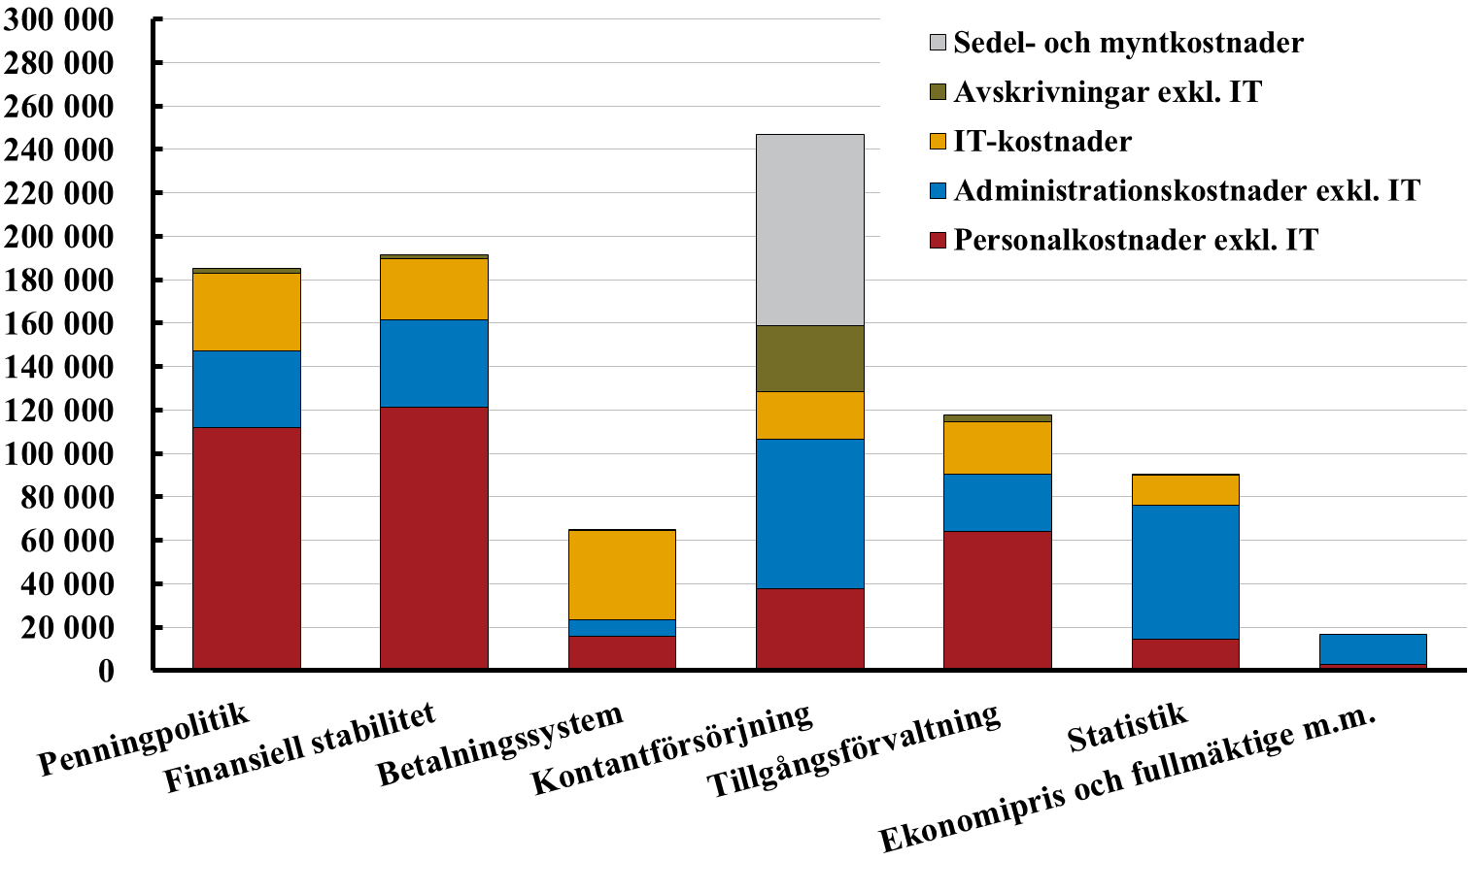

Källa: Riksbanken.

Avskrivningar, exklusive it-relaterade investeringar

Avskrivningarna är direkt fördelade till det verksamhetsområde som respek­tive anläggning stöder eller fördelade utifrån antalet direkt involverade medarbetare per verksamhetsområde i förhållande till det totala antalet direkt involverade medarbetare.

Sedel- och myntkostnader

Kostnaderna för inköp av sedlar och mynt uppgick 2016 till 88 (119) miljoner kronor. Kostnaderna belastar i sin helhet verksamhetsområdet Kontant­försörjning.

It-kostnader

Med it-kostnader avses it-verksamhetens kostnader. Denna verksamhet är förlagd till avdelningen för verksamhetssupport. Modellen för fördelning av it-kostnader bygger i huvudsak på följande princip. Kostnader för arbetsplats, datalagring och bassystem fördelas utifrån antalet direkt involverade medarbetare per verksamhetsområde i förhållande till det totala antalet direkt involverade medarbetare inom alla verksamhetsområden. Kostnader för applika­tionsdrift av verksamhetssystem och serverdrift samt övriga it-kostnader (personal, konsulter, licenser m.m.) fördelas utifrån verksam­hetssystemets fasta kostnad för applikationsdrift genom den totala fasta kostnaden för applikationsdrift för alla verksamhetssystem. Avskrivningar för verksamhetssystem tillhörande ett eller flera verksamhetsområden fördelas direkt till respektive system.

Fördelning av nettointäkter

Fördelningen av nettointäkter på verksamhetsområden har gjorts utifrån ett operationellt perspektiv. Intäkterna har förts till det verksamhetsområde som har störst möjlighet att påverka och hantera dessa. Hänsyn har därför till exempel inte tagits till att seignoraget har sitt ursprung i kontantförsörjningen, utan seignorageintäkterna har fördelats till tillgångsförvaltningen. Seig­noraget för 2016 uppgick till 560 miljoner kronor (894).

Nettointäkterna inom verksamhetsområdet Finansiell stabilitet utgörs främst av utdelning från Riksbankens innehav av BIS-aktier.

De nettointäkter för tillgångsförvaltning som redovisas i resultaträkningen uppgick till 7 505 miljoner kronor (2 702). Den totala avkastningen från Riksbankens tillgångsförvaltning för 2016 uppgick till 24 445 miljoner kronor   
(–7 036). Se även tabell 7 i förvaltningsberättelsens avsnitt Tillgångsförvaltning. Skillnaden förklaras av förändringen av posten Värderegleringskontot i balansräkningen (se tabell nedan).

|  |  |  |
| --- | --- | --- |
|  | **2016** | **2015** |
| Ränteintäkter | 5 801 | 4 929 |
| Räntekostnader | –2 431 | –2 164 |
| Nettoresultat av finansiella transaktioner och nedskrivningar redovisat i resultaträkningen | 4 152 | –45 |
| Avgifts- och provisionskostnader | –17 | –18 |
| **Nettointäkter tillgångsförvaltningen** | 7 505 | 2 702 |
| Nettoresultat av finansiella transaktioner redovisat  på värderegleringskonton i balansräkningen | 16 940 | –9 738 |
| **Totalavkastning tillgångsförvaltningen** | 24 445 | –7 036 |
| Förvaltningsräntenetto | 28 | 7 |
| Förvaltningsintäkter | 390 | 132 |
| Förvaltningskostnader | –913 | –887 |
| **Resultat inkl. resultat redovisat i balansräkningen** | 23 950 | –7 784 |
| Återläggning av resultat redovisat i balansräkningen | –16 940 | 9 738 |
| **Redovisat resultat** | **7 010** | **1 954** |

Förvaltningsräntenettot i tabellen ovan består av ränteintäkter från Riks­bankens personallån om 4 miljoner kronor (4) och lororänteintäkter om 24 miljoner kronor (3).

Nettoresultat av finansiella transaktioner redovisat på värdereglerings­konton i balansräkningen motsvarar förändringen under året av posten Värderegleringskonton.

Fördelning av tillgångar och skulder

Av tabellen nedan framgår Riksbankens tillgångar och skulder fördelade på verksamhetsområden i miljoner kronor:

|  |  |  |  |  |
| --- | --- | --- | --- | --- |
| **Verksamhetsområde** | **2016-12-31** | | **2015-12-31** | |
| **Tillgångar** | **Skulder** | **Tillgångar** | **Skulder** |
| Finansiell stabilitet | 441 | – | 441 | – |
| Kontantförsörjning | – | 62 825 | – | 73 451 |
| Tillgångsförvaltning | 843 346 | 662 886 | 661 859 | 483 852 |
| Ofördelat | 1 025 | 119 101 | 1 081 | 106 078 |
| **Summa** | **844 812** | **844 812** | **663 381** | **663 381** |

Tillgångarna inom verksamhetsområdet Finansiell stabilitet består av aktie-innehavet i BIS. Posten Ofördelade tillgångar innehåller främst posterna Materiella och immateriella anläggningstillgångar och Övriga tillgångar. Posten Ofördelade skulder innehåller främst eget kapital, värderegleringskonto och årets resultat.

# Femårsöversikt

I femårsöversikten presenteras balans- och resultaträkningarna omräknade enligt de nu gällande redovisningsprinciperna. Ingen omräkning har behövt göras för de senaste fyra åren.

|  |  |  |  |  |  |  |  |  |  |
| --- | --- | --- | --- | --- | --- | --- | --- | --- | --- |
| **Balansräkning** | | | | | | |  |  |  |
| *Miljoner kronor* | | | |  | **2016-12-31** | **2015-12-31** | **2014-12-31** | **2013-12-31** | **2012-12-31** |
| **TILLGÅNGAR** | | |  |  |  |  |  |  |  |
|  |  |  |  |  |  |  |  |  |  |
| **Guld** | |  |  |  | 42 412 | 36 241 | 37 529 | 31 425 | 43 720 |  |
|  | | | | |  |  |  |  |  |
| **Fordringar i utländsk valuta på hemmahörande utanför Sverige** | | | | |  |  |  |  |  |
| Fordringar på IMF | | |  |  | 29 063 | 34 115 | 34 684 | 32 873 | 34 196 |  |
| Banktillgodohavanden, lån och värdepapper | | | |  | 466 970 | 422 854 | 414 156 | 352 911 | 259 883 |  |
|  |  |  |  |  | 496 033 | 456 969 | 448 840 | 385 784 | 294 079 |  |
|  |  |  |  |  |  |  |  |  |  |
| **Utlåning i svenska kronor till kreditinstitut i Sverige rela­terad till penningpolitiska transaktioner** | | | |  |  |  |  |  |  |
| Utlåningsfacilitet | | |  |  | 0 | – | 33 | – | 0 |  |
|  |  |  |  |  | 0 | – | 33 | – | 0 |
|  |  |  |  |  |  |  |  |  |  |
| **Värdepapper i svenska kronor** | | | | |  |  |  |  |  |
| **utgivna av hemmahörande** | | | | |  |  |  |  |  |
| **i Sverige** | | |  |  | 298 645 | 163 762 | 11 126 | 9 534 | 3 152 |
|  | | |  |  |  |  |  |  |  |
| **Övriga tillgångar** | | |  |  |  |  |  |  |  |
| Materiella och immateriella anläggningstillgångar | | | |  | 667 | 670 | 671 | 690 | 655 |  |
| Finansiella tillgångar | | |  |  | 522 | 522 | 522 | 522 | 521 |  |
| Derivatinstrument | | |  |  | – | – | – | – | 662 |  |
| Förutbetalda kostnader och  upplupna intäkter | | | |  | 6 268 | 4 900 | 3 323 | 3 314 | 2 609 |  |
| Övriga tillgångar | | |  |  | 265 | 317 | 357 | 358 | 341 |
|  |  |  |  |  | 7 722 | 6 409 | 4 873 | 4 884 | 4 788 |
|  |  |  |  |  |  |  |  |  |  |
| **SUMMA TILLGÅNGAR** | | | |  | **844 812** | **663 381** | **502 401** | **431 627** | **345 739** |

|  |  |  |  |  |  |  |  |  |  |  |  |  |  |  |  |  |  |  |  |  |  |
| --- | --- | --- | --- | --- | --- | --- | --- | --- | --- | --- | --- | --- | --- | --- | --- | --- | --- | --- | --- | --- | --- |
|  |  | |  | | | |  | |  | | **2016-12-31** | | **2015-12-31** | | **2014-12-31** | | **2013-12-31** | | **2012-12-31** | | |
| **SKULDER OCH EGET KAPITAL** | | | | | | | | |  | |  | |  | |  | |  | |  | | |
|  |  | |  | | | |  | |  | |  | |  | |  | |  | |  | | |
| **Utelöpande sedlar och mynt** | | | | | | | | |  | |  | |  | |  | |  | |  | | |
| Sedlar | | |  | | | |  | |  | | 57 535 | | 68 193 | | 77 887 | | 80 294 | | 91 056 | | |
| Mynt | | |  | | | |  | |  | | 4 858 | | 5 258 | | 5 337 | | 5 406 | | 5 385 | | |
|  |  | |  | | | |  | |  | | 62 393 | | 73 451 | | 83 224 | | 85 700 | | 96 441 | | |
|  | | | | | | | | |  | |  | |  | |  | |  | |  | | |
| **Skulder i svenska kronor  till kreditinstitut i Sverige relaterade till penningpolitiska transaktioner** | | | | | | | | |  | |  | |  | |  | |  | |  | | |
| Inlåningsfacilitet | | | | | | |  | |  | | 198 | | 96 | | 130 | | 580 | | 339 | | |
| Finjusterande transaktioner | | | | | | | | |  | | 144 143 | | 70 826 | | 14 673 | | 21 085 | | 25 815 | | |
|  |  | |  | | | |  | |  | | 144 341 | | 70 922 | | 14 803 | | 21 665 | | 26 154 | | |
|  | | | | | | | | |  | |  | |  | |  | |  | |  | | |
| **Emitterade skuldcertifikat** | | | | | | | | |  | | 220 771 | | 143 420 | | 35 004 | | 24 989 | | 2 998 | | |
|  | | | | | | | | |  | |  | |  | |  | |  | |  | | |
| **Skulder i svenska kronor  till hemmahörande utanför Sverige** | | | | | | | | |  | | 232 | | 8 292 | | 1 983 | | 707 | | 156 | | |
|  | | | | | | | | |  | |  | |  | |  | |  | |  | | |
| **Skulder i utländsk valuta  till hemmahörande i Sverige** | | | | | | | | |  | | 256 723 | | 240 537 | | 228 331 | | 193 117 | | 88 413 | | |
|  | | | | | | | | |  | |  | |  | |  | |  | |  | | |
| **Skulder i utländsk valuta till hemmahörande utanför  Sverige** | | | | | | | | |  | | 11 264 | | – | | – | | – | | – | | |
|  |  | |  | | | |  | |  | |  | |  | |  | |  | |  | | |
|  |  | |  | | | |  | |  | |  | |  | |  | |  | |  | | |
| **Motpost till SDR som  tilldelats av IMF** | | | | | | | | |  | | 27 540 | | 26 310 | | 25 504 | | 22 265 | | 22 505 | | |  | |
|  |  | | | | |  |  | |  | |  | |  | |  | |  | |  | | |
| **Övriga skulder** | | | | | | |  | |  | |  | |  | |  | |  | |  | | |
| Derivatinstrument | | | | | | |  | |  | | 910 | | 1 619 | | 2 905 | | 197 | | – | | |  | |
| Upplupna kostnader och  förutbetalda intäkter | | | | | | | | |  | | 1 424 | | 1 174 | | 1 063 | | 763 | | 306 | | |
| Övriga skulder | | | | | |  |  | |  | | 37 | | 39 | | 64 | | 48 | | 78 | | |
|  |  | | | | |  |  | |  | | 2 371 | | 2 832 | | 4 032 | | 1 008 | | 384 | | |
|  | | | | | | | | |  | |  | |  | |  | |  | |  | | |
| **Avsättningar** | | | | | | | | |  | | 503 | | 93 | | 112 | | 169 | | 184 | | |
|  | | | | | | | | |  | |  | |  | |  | |  | |  | | |
| **Värderegleringskonton** | | | | | | | | |  | | 60 313 | | 43 373 | | 53 111 | | 25 677 | | 43 363 | |
|  | | | | | | | | |  | |  | |  | |  | |  | |  | | |
|  |  | |  | | | |  | |  | | **2016-12-31** | | **2015-12-31** | | **2014-12-31** | | **2013-12-31** | | **2012-12-31** | | |
| **Eget kapital** | | | | | | | | |  | |  | |  | |  | |  | |  | | |
| Grundfond | | | | | | |  | |  | | 1 000 | | 1 000 | | 1 000 | | 1 000 | | 1 000 | | |
| Reserver | | | | |  | |  | |  | | 50 351 | | 51 197 | | 52 030 | | 57 341 | | 62 207 | | |
|  |  | | | |  | |  | |  | | 51 351 | | 52 197 | | 53 030 | | 58 341 | | 63 207 | | |
|  |  | | | |  | |  | |  | |  | |  | |  | |  | |  | | |
| **Årets resultat** | | | | | | |  | |  | | 7 010 | | 1 954 | | 3 267 | | –2 011 | | 1 934 | | |  | |
|  |  | | | |  | |  | |  | |  | |  | |  | |  | |  | | |
| **SUMMA SKULDER OCH EGET KAPITAL** | | | | | | | | |  | | **844 812** | | **663 381** | | **502 401** | | **431 627** | | **345 739** | | |  | |
|  | |  | |  | | | |  | |  | |  | |  | |  | |  | |  | | |

|  |  |  |  |  |  |  |  |  |  |
| --- | --- | --- | --- | --- | --- | --- | --- | --- | --- |
| **Resultaträkning** | | | | | | |  |  |  |
| *Miljoner kronor* | | |  |  | **2016** | **2015** | **2014** | **2013** | **2012** |
|  |  |  |  |  |  |  |  |  |  |
| Ränteintäkter | | |  |  | 5 829 | 4 936 | 4 193 | 4 113 | 4 280 |
| Räntekostnader | | |  |  | –2 431 | –2 164 | –1 761 | –1 684 | –1 196 |
| Nettoresultat av finansiella transaktioner och nedskrivningar | | |  |  | 4 152 | –45 | 1 631 | –3 784 | –603 |
| Avgifts- och provisionsintäkter | | | | | 53 | 53 | 64 | 65 | 71 |
| Avgifts- och provisionskostnader | | | | | –17 | –18 | –15 | –12 | –8 |
| Erhållna utdelningar | | |  |  | 44 | 45 | 39 | 55 | 56 |
| Övriga intäkter | | |  |  | 293 | 34 | 33 | 26 | 34 |
| **Summa nettointäkter** | | |  |  | 7 923 | 2 841 | 4 184 | –1 221 | 2 634 |
|  |  |  |  |  |  |  |  |  |  |
| Personalkostnader | | |  |  | –403 | –379 | –361 | –375 | –366 |
| Administrationskostnader | | | |  | –368 | –338 | –322 | –316 | –269 |
| Avskrivningar av  materiella och immateriella  anläggningstillgångar –54 | | | | | | –51 | –62 | –48 | –47 |
| Sedel- och myntkostnader | | | |  | –88 | –119 | –172 | –51 | –18 |
| **Summa kostnader** | | |  |  | –913 | –887 | –917 | –790 | –700 |
|  |  |  |  |  |  |  |  |  |  |
| **Årets resultat** | | |  |  | **7 010** | **1 954** | **3 267** | **–2 011** | **1 934** |

# INTERN STYRNING OCH KONTROLL

Direktionen ansvarar för verksamheten och ska se till att den bedrivs effektivt och enligt gällande rätt, att den redovisas på ett tillförlitligt och rättvisande sätt och att Riksbanken hushållar väl med statens medel. Detta regleras i 9 kap. 1 a § riksbankslagen. Direktionen ska se till att kraven uppfylls med rimlig säkerhet genom att säkerställa att det vid Riksbanken finns en process för intern styrning och kontroll där momenten riskanalys, kontrollåtgärder, uppföljning och dokumentation ingår. Direktionen ska i årsredovisningen lämna en bedömning av om den interna styrningen och kontrollen är betryggande. Detta regleras i 10 kap. 3 § riksbankslagen.

Direktionens bedömning av Riksbankens interna styrning och kontroll

Direktionen har utvärderat om den interna styrningen och kontrollen under 2016 har uppfyllt de krav som ställs i riksbankslagen och gör bedömningen att den interna styrningen och kontrollen är betryggande.

|  |  |  |
| --- | --- | --- |
| Stockholm den 8 februari 2017 | | |
|  |  |  |
|  |  |  |
|  |  |  |
|  |  |  |
|  |  |  |
|  |  |  |
| Stefan Ingves  Riksbankschef | Kerstin af Jochnick  Förste vice riksbankschef | Martin Flodén  Vice riksbankschef |
|  |  |  |
|  |  |  |
|  |  |  |
|  |  |  |
|  |  |  |
|  |  |  |
| Per Jansson  Vice riksbankschef | Henry Ohlsson  Vice riksbankschef | Cecilia Skingsley  Vice riksbankschef |

Bilaga 1

# Riksbankens avdelningar och deras uppgifter

Avdelningen för betalningssystem och kontanter

Avdelningen för betalningssystem och kontanter ansvarar för kontantför­sörjningen, betalningssystemet RIX och samordning av krisberedskapen i det centrala betalningssystemet.

Avdelningschef: Christina Wejshammar

Antal årsarbetskrafter (antal anställda) vid årets slut: 35 (36)

Avdelningen för finansiell stabilitet

Avdelningen för finansiell stabilitet ansvarar för analysen av det finansiella systemets stabilitet och effektivitet. Den lämnar underlag för de beslut som fattas för att klara uppdraget att främja ett säkert och effektivt betalnings­väsende. Avdelningen analyserar löpande risker och hot mot stabiliteten i det svenska finansiella systemet. Vidare samordnar avdelningen Riksbankens internatio­nella arbete.

Avdelningschef: Kasper Roszbach

Antal årsarbetskrafter (antal anställda) vid årets slut: 63 (79)

Avdelningen för marknader

Avdelningen för marknader förvaltar Riksbankens tillgångar i guld och utländsk valuta. Den administrerar och avvecklar transaktioner i förvaltningen av Riksbankens finansiella tillgångar samt utvärderar och mäter löpande resultat och risker inom denna förvaltning. Avdelningen genomför penning- och valutapolitiska transaktioner i enlighet med de penningpolitiska besluten. Dessutom ansvarar avdelningen för den löpande marknadsbevakningen.

Avdelningschef: Heidi Elmér

Antal årsarbetskrafter (antal anställda) vid årets slut: 37 (41)

Avdelningen för penningpolitik

Avdelningen för penningpolitik ansvarar för den ekonomiska analys som ger underlag för de beslut som fattas för att uppfylla målet om ett fast penningvärde. Avdelningen följer och analyserar konjunktur- och prisutvecklingen samt ansvarar för statistik över finansmarknaden och betalningsbalansen. Inom avdelningen finns även Riksbankens forskningsenhet.

Avdelningschef: Marianne Nessén

Antal årsarbetskrafter (antal anställda) vid årets slut: 85 (104)

Avdelningen för verksamhetssupport

Avdelningen för verksamhetssupport ansvarar för Riksbankens arbete med it-stöd, personalutveckling och kompetensförsörjning, upphandlingsstöd, kontors- och fastighetsservice, transporter, säkerhet, underlag för budget, bokslut samt löneadministration.

Avdelningschef: Marianne Olsson

Antal årsarbetskrafter (antal anställda) vid årets slut: 62 (66)

Stabsavdelningen

Stabsavdelningen samordnar den löpande verksamheten och stöder direk­tionens styrning och kontroll samt den strategiska utvecklingen av bankens verksamhet. Den är också kansli åt fullmäktige, direktionen och ledningsgruppen. Stabsavdelningen samordnar Riksbankens kommunikationsarbete och arbetet med operativa och finansiella risker. Inom avdelningen finns också funktioner för regeluppföljning, kontinuitetssamordning och juridiskt stöd samt Riksbankens kommunikationsenhet.

Avdelningschef: Anders Vredin

Antal årsarbetskrafter (antal anställda) vid årets slut: 43 (46)

Internrevisionsavdelningen

Internrevisionsavdelningen granskar och bedömer om riskhanteringen och styrnings- och ledningsprocesserna är ändamålsenliga med hänsyn till målen för Riksbankens verksamhet. Avdelningen medverkar även till att effektivisera och förbättra dessa delar av verksamheten.

Avdelningschef: Åsa Nilsson (tillförordnad chef)

Antal årsarbetskrafter (antal anställda) vid årets slut: 4 (5)

Bilaga 2

# Riksbankens remissarbete

Riksbanken besvarar årligen ett stort antal remisser. Samtliga remissyttranden från Riksbanken finns publicerade på Riksbankens webbplats ([www.riksbank.se](http://www.riksbank.se)). Avdelningscheferna ansvarar för att hantera remisserna inom respektive avdelnings ansvarsområde. I avdelningschefens ansvar ingår att lämna underlag för bedömningen av om ett remissyttrande ska beslutas av direktionen eller avdelningschefen. Om yttrandet ska beslutas av direktionen ska avdelningschefen lägga fram ett förslag till yttrande till direktionen. Ansvaret för övergripande samordning och administration kring remissarbetet ligger på stabsavdelningen.

Riksbanken har totalt under 2016 besvarat 39 remisser som bland annat rört tillsyn på det finansiella området och förslag till åtgärder för att stärka stabiliteten i det finansiella systemet. En remiss har behandlat regler kring offentlighet och sekretess. De flesta remisserna har besvarats av de berörda avdelningscheferna.

Direktionens remissyttranden

Direktionen har under året besvarat 10 remisser av särskild vikt och i två fall har även fullmäktige lämnat ett eget yttrande. Nedan listas berörda remisser. För innehållet i yttrandena hänvisas till Riksbankens webbplats.

* Långtidsutredningen 2015 – Finansdepartementet
* Tillgång till betalkonto med grundläggande funktioner, Delrapport 2 från 2015 års betaltjänstutredning (även fullmäktige) – Finansdepartementet
* Nordeas ansökningar om tillstånd att verkställa fusionsplaner – Finans­inspektionen
* Kapitalkrav inom pelare 2 avseende löptidsantaganden samt FI:s tillsyn över bankernas beräkningar av riskvikter för företagsexponeringar – Finansinspektionen
* Förslag till ändring av föreskrifter om kontracykliskt buffertvärde – Finansinspektionen
* Förslag till nya föreskrifter om krav på amortering av nya bolån – Finansinspektionen
* Tillämpning av minimikravet på nedskrivningsbara skulder – Riksgälden
* Utvärdering av Riksbankens penningpolitik 2010–2015 (även fullmäktige) – finansutskottet
* Riktlinjer för statsskuldens förvaltning 2017–2020 – Finansdepartementet

Bilaga 3

# Publikationer

Riksbanken ger varje år ut ett flertal publikationer, bland annat följande:

Penningpolitisk rapport

Utkommer sex gånger per år och är underlag för penningpolitiska beslut. Genom att publicera rapporten gör Riksbanken sina bedömningar allmänt tillgängliga. På så sätt kan Riksbanken stimulera intresset och underlätta förståelsen av penningpolitiken.

Redogörelse för penningpolitiken

Årlig redogörelse för den penningpolitik som Riksbanken har fört under de när­mast föregående åren. Innehåller uppgifter och bedömningar som underlättar riksdagens utvärdering av penningpolitiken. Denna publika­tion benämndes tidigare Underlag för utvärdering av penningpolitiken.

Finansiell stabilitet

Utkommer två gånger per år. I rapporten presenterar Riksbanken sin bedömning av utvecklingen i det finansiella systemet, lyfter fram potentiella risker som kan äventyra den finansiella stabiliteten och ger rekommendationer om åtgärder för att minska riskerna.

Finansiell infrastruktur

Utkommer en gång per år. Innehåller Riksbankens bedömningar av stabiliteten och effektiviteten i den finansiella infrastrukturen i Sverige.

Den svenska finansmarknaden

Presenterar årligen grundläggande statistik om den finansiella sektorns olika delar och ger pedagogiska förklaringar till hur dessa marknader, institutioner och system fungerar.

Riksbanksstudier och ekonomiska kommentarer

Omfattar längre och kortare analyser och utredningar inom något av Riks­bankens verksamhetsområden. Publiceras löpande under året.

Penning- och valutapolitik

Utkommer två till fyra gånger per år och innehåller fördjupande artiklar med anknytning till Riksbankens verksamhetsområden.

Riksbankens årsredovisning

Beskriver Riksbankens verksamhet under det gångna året. Innehåller också bokslutet för året.

Working Paper Series

Presenterar forskning som har anknytning till Riksbankens verksamhets­områden och som bedöms vara av intresse för externa läsare.

Publikationer från Europeiska centralbanken (ECB)

Omfattar svenska versioner av ECB:s månadsrapporter, årsrapporter och konvergensrapporter.

Riksbankens Företagsundersökning

Rapporten utkommer tre gånger per år och speglar pris- och konjunkturutvecklingen i näringslivet. Undersökningen görs genom att Riksbankens personal intervjuar personer från företagens ledningsgrupper och resultaten sammanställs sedan i en rapport. Intervjuerna ger Riksbanken fördjupad informa­tion om hur företagen uppfattar läget i svensk ekonomi och vad man har för planer i framtiden.

På webbplatsen (www.riksbank.se) presenteras Riksbankens samtliga publikationer i fulltext. Flertalet av dessa publiceras både på svenska och på engelska. På webbplatsen publicerar Riksbanken också pressmeddelanden, tal, artiklar och protokoll från direk­tionens och riksbanksfullmäktiges sammanträden. Sedan 2009 kan även resultaten av Riksbankens företags­intervjuer och riskenkäter laddas ned som separata publikationer i pdf-format.

Bilaga 4

# Sveriges riksbanks pris i ekonomisk vetenskap till Alfred Nobels minne 2016

*Riksbankens pris i ekonomisk vetenskap till Alfred Nobels minne 2016 tilldelades Oliver Hart och Bengt Holmström för deras bidrag till kontraktsteorin. Den moderna ekonomin hålls samman av oräkneliga kontrakt, och de teoretiska verktyg som Hart och Holmström utvecklat bidrar till förståelsen av verklighetens kontrakt och institutioner. Hart och Holmström lanserade kontraktsteori som ett fruktbart fält för samhällsvetenskaplig grundforskning. Under de senaste decennierna har de också studerat viktiga tillämpningar av teorin. Deras analys av optimala kontrakt lägger en intellektuell grund för att utforma politik och institutioner inom många områden, från konkurslagstiftning till politiska konstitutioner.*

Sveriges riksbanks pris i ekonomisk vetenskap instiftades i samband med Riksbankens 300-årsjubileum 1968. Genom donationen förband sig Riksbanken att för all framtid varje år ge Nobelstiftelsen såväl prissumman som det belopp som behövs för att täcka stiftelsens kostnader för förvaltning. Regeringen har fastställt stadgarna för priset.

Varje år delas priset i ekonomisk vetenskap ut till en eller flera personer som har utfört ett arbete av framstående betydelse inom ekonomisk vetenskap. Kungliga Vetenskapsakademien utser ekonomipristagaren enligt samma principer som gäller för Nobelpriset. Prissumman är också densamma. Från och med 2012 uppgår prissumman till 8 miljoner svenska kronor i enlighet med Nobelstiftelsens beslut att sänka prissumman för övriga Nobelpris. Pengarna betalas ut av Riksbanken. Om det är flera pristagare delas prissumman lika mellan dem.

Oliver Hart föddes 1948 i London. Han blev filosofie doktor 1974 vid Princeton University och är nu professor vid Harvard University. Bengt Holmström föddes 1949 i Helsingfors och blev filosofie doktor 1978 vid Stanford University. I dag är han professor vid Massachusetts Institute of Technology (MIT).

Riksbankens pris i ekonomisk vetenskap till Alfred Nobels minne har delats ut varje år sedan 1969. Alla tidigare pristagare finns publicerade på Riksbankens webbplats (www.riksbank.se).

Bilaga 5

# Ordlista

**Avveckling**

Slutlig reglering av skulder när pengar eller värdepapper överförs från en part till en annan, oftast betalning från ett konto till ett annat konto.

**Basel III**

Internationellt regelverk för finansiella institut som huvudsakligen reglerar ban­kernas kapitaltäckning, det vill säga hur mycket kapital en bank måste hålla i förhållande till den risk den tar, och deras sätt att hantera likviditet.

**Baselkommittén**

Globalt forum för samarbete kring frågor om banktillsyn med tillsynsmyndig­heter och andra organ ansvariga för arbete med finansiell stabilitet.

**Betalningsbalans**

Sammanställning av ett lands ekonomiska transaktioner med utlandet. Består av bytesbalans, kapitalbalans och finansiell balans. Summan av transaktionerna med utlandet är alltid noll, det vill säga transaktionerna är i balans.

**Betalningsrådet**

Riksbanken har etablerat betalningsrådet med syftet att främja funktionen hos den svenska marknaden för betaltjänster. Rådet är ett samråds- och dialogforum. Deltar gör myndigheter och privata aktörer.

**BIS, Bank for International Settlements**

Samarbetsorgan för centralbanker med säte i Basel.

**BNP, bruttonationalprodukt**

Värde av alla de varor och tjänster som produceras i ett land för att användas till konsumtion, export och investeringar under en period, vanligtvis ett år eller ett kvartal.

**CCP, central motpart**

Finansiellt företag som träder in som part i finansiella transaktioner och tar över ansvaret för att förpliktelserna fullgörs.

**CEBS, Europeiska banktillsynskommittén**

Oberoende organisation som grundades 2004 med representanter för tillsyns­myndigheter och centralbanker i EU. Den ersattes 2009 av Europeiska bankmyndigheten (EBA).

**CPMI, Committee on Payments and Market Infrastructures**

En kommitté inom Bank for International Settlements (BIS) som tidigare hette Committee on Payment and Settlement Systems (CPSS).

**Derivatinstrument**

Finansiellt instrument som innebär överenskommelser om förpliktelser, rättig­heter eller andra förutsättningar vid en given framtida tidpunkt. Värdet på ett derivat­instrument är kopplat till en underliggande tillgång. De vanligaste derivatinstrumenten är optioner, terminer och swappar.

**EBA, Europeiska bankmyndigheten**

Myndighet som upprättar gemensamma reglerings- och tillsynsstandarder inom EU samt utför stresstester på europeiska banker.

**ECB, Europeiska centralbanken**

Gemensam centralbank för de medlemsländer i EU som har infört euron som valuta. Säte i Frankfurt. Bankens uppgifter anges i en stadga som är en del av EU‑fördraget.

**ECB:s allmänna råd**

Samrådsorgan inom ECBS där centralbankschefer i alla EU-länder samt ECB:s ordförande och vice ordförande ingår.

**ECBS, Europeiska centralbankssystemet**

Forum för samarbete mellan ECB och de nationella centralbankerna i alla EU:s medlemsstater.

**EFK, EU:s ekonomiska och finansiella kommitté**

Rådgivande organ till Ekofinrådet och Europeiska kommissionen. Följer bland annat den ekonomiska och finansiella utvecklingen i EU och euroområdet.

**ESRB, Europeiska systemrisknämnden**

Oberoende EU-organ som ansvarar för makrotillsyn av det finansiella systemet inom unionen.

**Euroclear Sweden**

Dotterbolag till Euroclear som för register över de allra flesta aktier och ränte-bärande värdepapper som handlas på de svenska finansiella marknaderna. Utför också clearing och avveckling av transaktioner med svenska aktier och ränte­­bärande papper.

**Eurosystemet**

Eurosystemet består av ECB och de nationella centralbanker i medlemsstater i EU som har euro som sin valuta.

**Extraordinära åtgärder**

Åtgärder som Riksbanken vidtog under den finansiella krisen för att hjälpa bankerna att få tillgång till likviditet, underlätta penningmarknadens funktionssätt och förstärka penningpolitikens genomslag i ekonomin.

**Finansiella marknader**

Samlingsnamn för de marknader där finansiella tillgångar köps och säljs. De fyra viktigaste marknaderna är valutamarknaden, räntemarknaden, aktiemarknaden och derivatmarknaden.

**Finansinspektionen**

Statlig myndighet med uppgift att övervaka verksamheten för banker, kreditmarknadsbolag, värdepappersbolag, fondkommissionärer, fondbolag, börser, auktoriserade marknadsplatser, clearingorganisationer, försäkringsbolag och försäkringsförmedlare.

**Finansutskottet**

Riksdagsutskott som bereder ärenden i ekonomiska frågor, bland annat om Riksbankens verksamhet och om statsbudgeten.

**Finjusterande transaktioner**

Transaktioner som Riksbanken använder för att utjämna svängningar i bank-systemets låne- eller placeringsbehov i Riksbanken. Denna inlåning sker i regel över natten till reporäntan minus 0,10 procentenheter.

**FSB, Rådet för finansiell stabilitet**

Internationell nämnd som samordnar arbete mellan nationella myndigheter och internationella regleringsorgan inom området finansiell stabilitet.

**Guldprisrisk**

Risken för att guldreservens marknadsvärde sjunker till följd av att priset på guld faller.

**Huvudsakliga transaktioner**

Transaktioner till reporäntan som Riksbanken i normalfallet genomför varje vecka. Om banksystemet har ett placeringsbehov ger Riksbanken ut riksbanks­certifikat. Om banksystemet i stället har ett lånebehov används penningpolitiska repor eller kredit (mot säkerhet).

**IMF, Internationella valutafonden**

Internationell organisation som verkar för att det globala finansiella systemet ska vara stabilt och att det inte ska uppstå internationella finansiella kriser. Övervakar och analyserar utvecklingen i de 188 medlemsländerna, ger teknisk assistans och lånar ut pengar till länder som genomför ekonomiska anpassningsprogram.

**Inflation**

Allmänna prisökningar som gör att pengarnas värde minskar, det vill säga att man kan köpa färre varor och tjänster för samma mängd pengar. KPI och KPIF är exempel på inflationsmått.

**Inlåningsfacilitet**

Se Stående faciliteter.

**Iosco, International Organization of Securities Commissions**

En internationell organisation för värdepapperstillsyn.

**Interoperabilitet**

När två, eller fler centrala motparter gör det möjligt för deras deltagare att köpa och sälja aktier mellan varandra trots att de inte är deltagare i samma centrala motpart.

**Kontanthanteringsrådet**

Kontanthanteringsrådet etablerades av Riksbanken i mars 2006 och leds av förste vice riksbankschef Kerstin af Jochnick. Syftet med rådet är att fungera som ett forum för att diskutera frågor kring kontanthanteringen i samhället. Förutom Riksbanken består rådet av representanter från banker, kontantdepåbolag, värdetransportbolag, detaljhandel, fackföreningar och berörda myndigheter.

**Kontracyklisk buffert**

Reserver av kapital som banker ska hålla för att skydda sig mot förluster som kan följa efter en period av en alltför kraftig kredittillväxt.

**KPI, konsumentprisindex**

Statistiskt mått på prisnivån. Beräknas av Statistiska centralbyrån (SCB) varje månad.

**KPIF, konsumentprisindex med fast bostadsränta**

Se KPI. Till skillnad från KPI påverkas inte KPIF direkt av förändringar i bostadsräntorna.

**LCR, Liquidity Coverage Ratio eller kortfristig likviditetskvot**

Mått på en banks förmåga att hantera utflöde av likviditet under 30 dagar. LCR på 100 procent innebär något förenklat att en banks likviditetsreserv är tillräckligt stor för att banken ska kunna hantera ett oväntat likviditetsutflöde i 30 dagar utan att fallera.

**Likviditet**

Mått på ett företags eller en organisations betalningsförmåga på kort sikt. Kan även beskriva hur snabbt det är möjligt att omsätta en tillgång i pengar.

**Medieakademin**

Samarbetsprojekt mellan Göteborgs-Posten, Göteborgs universitet, Forsman & Bodenfors och TNS Gallup (tidigare NFO Infratest) som undersöker förtroendet för samhällsinstitutioner, enskilda företag och massmedier.

**Modifierad duration**

Mått på hur känsligt värdet på ett räntebärande värdepapper är för förändringar i räntenivån. Anges som procentuell förändring av priset på värdepapperet om räntan stiger med 1 procentenhet.

**NSFR, Net Stable Funding Ratio eller strukturell likviditetskvot**

Mått på hur mycket stabil finansiering en bank har i förhållande till sina illikvida tillgångar under ett stressat scenario som pågår i ett år.

**Obligation**

Räntebärande löpande skuldförbindelse som kan ges ut av staten, kommuner, kreditmarknadsbolag, hypoteksinstitut eller större företag. En obligation har lång löptid, minst ett år.

**Penningpolitik**

Åtgärder som en centralbank vidtar för att upprätthålla ett fast penningvärde i ekonomin.

**Penningpolitisk repa**

Huvudsaklig transaktion där Riksbanken lånar ut pengar genom att köpa värdepapper av penningpolitiska motparter. Samtidigt åtar sig Riksbanken att sälja tillbaka dessa värdepapper vid ett bestämt datum för ett något högre pris, där prisskillnaden motsvarar reporäntan. Riksbanken får då tillbaka pengarna, och värdepapperet återgår till den ursprungliga ägaren.

**Penningpolitiska transaktioner**

De huvudsakliga, finjusterande och strukturella transaktioner samt stående faciliteter som Riksbanken använder för att styra dagslåneräntan, den kortaste marknadsräntan på penningmarknaden.

**Prisstabilitet**

Tillstånd där priserna på varor och tjänster generellt ökar endast måttligt eller inte alls.

**Reporänta**

Riksbankens viktigaste styrränta, se Huvudsakliga transaktioner.

**Riksbankscertifikat**

Huvudsaklig transaktion, se avsnittet Balansräkning och resultaträkning, not 15.

**Räntenetto**

Ränteintäkter från utlåning minus räntekostnader för upp- och inlåning.

**Ränterisk**

Risken för att värdet på ett räntebärande värdepapper sjunker till följd av att marknadsräntorna stiger.

**Ränteswap**

Se Swapavtal.

**SCB, Statistiska centralbyrån**

Central förvaltningsmyndighet för den officiella statistiken och för annan statlig statistik i Sverige.

**SNS, Studieförbundet Näringsliv och Samhälle**

Politiskt oberoende ideell förening bestående av opinionsbildare och besluts­fattare i privat och offentlig sektor.

**Standardavvikelse**

Statistiskt mått som beskriver hur mycket de olika värdena för en variabel avviker från medelvärdet.

**Stresstest**

Analys av olika scenarier för att bedöma vilken motståndskraft exempelvis banker har mot oväntade och negativa händelser.

**Styrräntor**

Räntor som en centralbank sätter i penningpolitiskt syfte.

**Stående faciliteter**

Banker och vissa andra aktörer kan låna pengar av respektive placera pengar hos Riksbanken över natten till reporäntan +/– 75 räntepunkter. Den ränta som motparten erhåller vid placering hos Riksbanken över natten är Riksbankens inlåningsränta. På motsvarande sätt får motparten betala Riksbankens utlåningsränta om banken lånar medel av Riksbanken över natten.

**Swapavtal**

Avtal som två parter ingår för att byta ut en valuta eller en ränta mot en annan valuta respektive ränta under en i förväg bestämd tidsperiod och i enlighet med vissa villkor.

**Säkerställda obligationer**

Obligationer där obligationsinnehavaren har säkerhet i vissa tillgångar.

**Transmissionsmekanism**

Den process genom vilken penningpolitiken påverkar inflationen och ekonomin i övrigt. Processen omfattar ränte-, kredit- och växelkurskanalen.

**Utelöpande sedlar och mynt**

Det totala belopp sedlar och mynt som faktiskt är i omlopp i samhället utanför Riksbanken. Om beloppet minskar innebär det att bankerna har lämnat in sedlar och mynt till Riksbanken och fått betalt för detta genom insättningar på deras konton i Riksbankens betalningssystem RIX. Skuldposten sedlar och mynt minskar därmed samtidigt som skuldposten i svenska kronor till Riksbankens motparter (inlåning via finjusterande transaktioner eller riksbankscertifikat) ökar i motsvarande mån.

**Utlåningsfacilitet**

Se Stående faciliteter.

**Valutarisk**

Risken för att tillgångarnas marknadsvärde, mätt i svenska kronor, sjunker när den svenska kronan stärks mot de valutor som tillgångarna är investerade i.

**Valutaswap**

Se Swapavtal.

Tryck: Elanders, Vällingby 2017